מבקר המדינה | דוח ביקורת שנתי 72א – חלק שני | התשפ"ב-2021

משרד התחבורה והבטיחות בדרכים
הסכם ההפעלה עם אגד והשינוי המבני שלה

הסכם ההפעלה עם אגד והשינוי המבני שלה

מרבית שירותי התחבורה הציבורית (תח"צ) בישראל מסופקים על ידי קווי שירות באוטובוסים - ענף שנשלט בעבר על ידי שני קואופרטיבים, אגד ודן. ביולי 2019 הפך קואופרטיב אגד לחברה פרטית - אגד חברה לתחבורה בע"מ (אגד). אגד מפעילה קווי שירות באוטובוסים מתוקף צווים, הסכמים ורישיונות שנתן לה משרד התחבורה והבטיחות בדרכים (משרד התחבורה או מת"ח), שהוא הגוף המאסדר של התח"צ. מתחילת שנות ה-2000 מקדמת הממשלה רפורמה שמטרתה לשפר את השירות הניתן לנוסעים בתח"צ, באמצעות הגברת התחרות בענף. במסגרת הרפורמה נחתמו במהלך השנים כמה הסכמים בין המדינה לבין אגד. מטרת ההסכמים הייתה לאפשר הוצאה מדורגת של קווי השירות לתחרות, וכן לאפשר לאגד תקופת התארגנות על מנת שתשפר את היערכותה לשינויים בענף. במסגרתם ההסכמים הממשלה מסבסדת מתקציב המדינה את עלויות התפעול העודפות של אגד ביחס למפעילים תחרותיים. בנובמבר 2018 חתמו המדינה ואגד על הסכם הפעלה, אשר הוחל רטרואקטיבית מתחילת 2016, והוא תקף עד סוף שנת 2029. ההסכם מטפל בסוגיות של קידום התחרותיות בענף, העלאת רמת השירות ותהליכי התייעלות באגד. לאגד מקנה ההסכם ארוך הטווח זמן ותמריצים להתייעלות ולהיערכות להתמודדות בתנאי תחרות. ההסכם כולל הוצאה של כ-27% מקווי אגד לתחרות במהלך תקופת ההסכם (ועם הוצאת יתרת הקווים בהתאם להסכם קודם - סך הכול 33%), והוצאת יתרת הקווים בסיום התקופה; וכן הסכמות לגבי פרישת עובדים ותיקים ויישום תהליכי התייעלות; הצבת מדדים לרמת שירות; הסדרת השימוש של מפעילים אחרים בתשתיות של אגד או אלה שבניהולה; שינוי אופן ההתאגדות ומבנה הבעלות, לרבות הפיכתה של אגד לחברה בע"מ; ותשלום של 25% משווי החברה למדינה.

10.2 מיליארד ש"ח |  | 2.5 מיליארד ש"ח |  | 32% |  | 1.3 מיליארד ש"ח
עלות ההפעלה הכוללת של שירותי תח"צ באוטובוסים בשנת 2019. |  | עלות ההפעלה השנתית של אגד, כפי שנקבעה בהסכם (ללא השתתפות ברכש). |  | חלקה של אגד ב-2020 בענף התח"צ באוטובוסים, במונחי ק"מ נסועה, לעומת 75% טרום הרפורמה ולעומת יעד של 25% בתום תקופת ההסכם (סוף 2029). |  | שווי מוערך, נכון ל- 2018, של מניות אגד שקיבלו חברי האגודה השיתופית עם הפיכתה של אגד לחברה.
14 שנים |  | 400 עד 700 מיליון ש"ח |  | 868 מיליון ש"ח |  | 181 מיליון ש"ח
תקופת הסכם ההפעלה. |  | טווח האומדנים של הפער בין עלות ההפעלה השנתית של אגד הכוללת רכש אוטובוסים ופרישת עובדים ותיקים לבין המפעילים התחרותיים, והוא נובע גם ממאפייני האשכולות. |  | חלקה של המדינה במימון עלויות הפרישה של עובדים ותיקים באגד בתקופת ההסכם. |  | ההשתתפות השנתית הממוצעת של המדינה בעלויות רכש אוטובוסים של אגד, 2016 - 2020.

פעולות הביקורת
בחודשים ספטמבר 2020 עד מאי 2021 בדק משרד מבקר המדינה את תהליך החתימה על הסכם ההפעלה בין המדינה לבין אגד, את יישומו ואת הפיקוח והבקרה של מת"ח על העמידה בתנאיו. כן נבדקו ביצועיה הפיננסיים של אגד ויעילותה התפעולית. הביקורת נעשתה במשרד התחבורה ובאגד. בדיקות השלמה נעשו באגף התקציבים ובאגף החשב הכללי במשרד האוצר.

תמונת המצב העולה מן הביקורת

הוצאת קווי אגד לתחרות - משרד התחבורה עדיין לא הוציא לתחרות קווים שמפעילה אגד בהתאם להסכם ההפעלה, וקיים סיכון שלא יהיה ביכולתו להוציא לתחרות את כל קווי אגד עד המועד שנקבע, סוף 2029. עלה כי על מנת לעמוד ביעד החלטת הממשלה 4148 להוצאת כל קווי אגד לתחרות עד שנת 2030 יידרש משרד התחבורה לפרסם למעלה מ-20 מכרזים בשנים 2030-2027. בפועל מת"ח מפרסם בשנים האחרונות בין שניים לשלושה מכרזים בשנה.
יעילותה התפעולית של אגד - אגד לא עמדה במלוא התחייבויותיה וביעדים שנקבעו לה בהסכמים קודמים. בתחילת 2019 היעילות התפעולית שלה עדיין הייתה נמוכה בהשוואה ליתר המפעילים, בעיקר בשל עלויות כוח אדם גבוהות ושימוש בצי רכב ישן, ועלויות ההפעלה שלה באשכולות עירוניים ובין עירוניים גבוהות. על פי הערכה של משרד מבקר המדינה, העלות לק"מ נסועה של אגד הייתה ב-2019 גבוהה בכ-30% בשירות העירוני ובכ-10% בשירות הבין-עירוני, לעומת מפעילים תחרותיים.
הביצועים הפיננסיים של אגד - בשנים 2016 - 2017, שבהן לא היה הסכם בתוקף בין אגד לבין המדינה, מרבית הביצועים הפיננסיים של החברה (רווחיות, איתנות פיננסית ונזילות) היו נמוכים מהממוצע הרב-שנתי. לדוגמה: חלה ירידה חדה ברווח התפעולי וב-EBITDA ; יחס החוב ל-EBITDA ב-2016 היה גבוה פי 2.6 מהיחס ב-2010 ופי 3.2 מהיחס ב-2019; יחס הנזילות המיידית ב-2018 היה נמוך באופן חריג ביחס לממוצע בתקופה 2010 - 2019. על כן, אגד קיבלה תקבולים רטרואקטיביים מהמדינה במועד החתימה על הסכם ההפעלה.
תחזית פיננסית ארוכת טווח של אגד - אגד העבירה למשרד התחבורה תחזית לתקופת ההסכם ובה הציגה את תוואי ההתייעלות שלה ואת השפעות תוכנית ההתייעלות והוצאת הקווים לתחרות על רווחיותה ועל עלות ההפעלה שלה. עם זאת, התחזית לא הציגה את ההשפעות על הסעיפים המאזניים ועל תזרים המזומנים ולא כללה ניתוחי רגישות.
מעורבות משרדי התחבורה והאוצר בהכנת הערכת שווי של אגד - אף שהמדינה זכאית לתשלום בגין 25% מהזכויות באגד, משרדי התחבורה והאוצר לא היו מעורבים בהיערכות אגד לקראת הכנת הערכת השווי של החברה.
מימון ממשלתי לפרישת עובדים - על פי הסכם ההפעלה, הממשלה משתתפת במימון עלות פרישתם של עובדים אשר אמורים לפרוש לפנסיית חובה, והדבר מגלם הטבה נוספת לאגד שאיננה מהווה תמריץ להתייעלות החברה. חלקה של הממשלה במימון עלויות הפרישה הוא 868 מיליון ש"ח לאורך כל שנות ההסכם.
הענקת מניות החברה ללא תשלום לחברי אגד - במועד אישור שינוי אופן ההתאגדות קיבלו חברי אגד התחייבות לתשלום מלוא שווי המניה שלהם באגודה וכן מניות בחברה בע"מ ללא תשלום. שווי מניות החברה מוערך בכ-1.3 מיליארד ש"ח על פי הערכת השווי של אגד נכון ל-2018. הדברים נעשו ללא מעורבותם של משרדי התחבורה והאוצר.
הסדרת השימוש במתקני תח"צ - מת"ח לא הנפיק רישיונות למתקנים תחבורתיים, אשר אמורים היו לכלול גם את התנאים להחזקת המתקנים ולהפעלתם, לרבות בנושא של שיתופיות בין מפעילים בשימוש בהם, אף שיש מחסור במתקנים אלה והם נחוצים להפעלת שירותי תח"צ.
בקרת משרד התחבורה על רמת השירות של אגד - מת"ח מחשב למפעילים ציון למדידת רמת השירות שלהם, והוא משמש כאחד הקריטריונים לבחירת זוכים במכרזים. במשך שנים רבות אגד לא הייתה רשאית לגשת למכרזים להפעלת קווי שירות, ועל כן לא הייתה השפעה לציון הבקרה התפעולית על סיכוייה לזכות במכרזים עתידיים; לפיכך התמריץ שסיפק לה הציון לעמוד ברמת השירות שנקבעה לה היה חלש לעומת המפעילים התחרותיים. מצב זה נכון כל עוד אגד איננה רשאית לגשת למכרזים להפעלת קווי שירות. כמו כן, הבקרה של מת"ח על רמת השירות שאגד מספקת לאורך מסלול הנסיעה איננה מספקת. לדוגמה, בכ-30% מצי האוטובוסים הכללי בענף מופעלת מערכת לספירת נוסעים אשר מאפשרת בדיקה במהלך הנסיעה, אך מת"ח עדיין אינו משתמש בה לבקרה על הצפיפות באוטובוסים.
מאז תחילת הרפורמה בענף התח"צ, במהלך שני העשורים האחרונים, נכנסו מפעילים חדשים לענף התח"צ באוטובוסים והם מפעילים קווי שירות מתוקף זכייה בהליכים תחרותיים.
אגד התייעלה במשך השנים בהיבטים מסוימים, בין היתר בעקבות הליכי פרישת עובדים ותיקים ושינוי תמהיל המועסקים בחברה, וכן עלייה בשיעור הנהגים בחברה וירידה בשיעור עובדי המנהלה.
מומלץ שמשרד התחבורה יכין מבעוד מועד תוכנית רב-שנתית הכוללת יעדים ואבני דרך להוצאת יתרת הקווים שמפעילה אגד לתחרות, על מנת למנוע המשך של מימון העלויות העודפות של אגד מתקציב המדינה.

עיקרי המלצות הביקורת

מומלץ כי מת"ח יעקוב באופן שוטף אחר פעילות אגד על מנת להבטיח את יישום הסכם ההפעלה, וימשיך לפתח אמצעי בקרה על עמידת מפעילי התח"צ בכלל הדרישות התפעוליות שנקבעו בהסכמים עימם.
מומלץ שאגד תרחיב את התחזית הפיננסית שהציגה למשרד התחבורה כך שתכלול גם היבטים מאזניים ותזרימיים וכן תרחישים שונים לגבי תחזית הפרישה והתחזית התפעולית ותאפשר להגדיר את הצעדים שיש לנקוט כדי שבסוף תקופת ההסכם מבנה ההוצאות של החברה יאפשר לה להתמודד בשוק התחרותי בלי להזדקק לכך שהמדינה תממן את עלויותיה העודפות. עוד מומלץ לאגד להציב יעדי התייעלות ולבנות תוכנית רב-שנתית לייצוב יחסי הכיסוי והמינוף הפיננסי שלה באופן שישפר את האיתנות הפיננסית ויאפשר היערכותה המלאה לתחרות. מומלץ כי משרד התחבורה יבחן את יעדי ההתייעלות שתגבש אגד ויבצע בקרה על מימושם, על מנת לוודא כי החברה תשפר את איתנותה הפיננסית ותיערך לתחרות.
מומלץ כי משרדי התחבורה והאוצר יבחנו את השלכותיה של הענקת מניות החברה ללא תשלום למייסדים על מצבה הפיננסי של אגד, ובשים לב לתשלומים שהעבירה המדינה לאגד, ויהיו מעורבים בתהליכים של שינויים במבנה ההתאגדות או במבנה הארגוני של אגד, על מנת לוודא כי לא ניתנת תמורה עודפת לחבריה ללא בחינת השלכותיה.
מומלץ כי מת"ח יבחן דרך פעולה למימוש סמכויותיו כדי לקדם שיתופיות בין המפעילים בשימוש במתקני התח"צ וייצור מנגנון פיקוח על ניהול המתקנים, על מנת לאפשר שימוש יעיל בהם באופן שיתמוך בתחרותיות. כמו כן מומלץ שתבחן הסדרה של העברת ניהול המתקנים לידי גופים ציבוריים או רשויות מקומיות.
נתחי שוק בענף התח"צ באוטובוסים, לפי נסועה, 2020 (באחוזים)

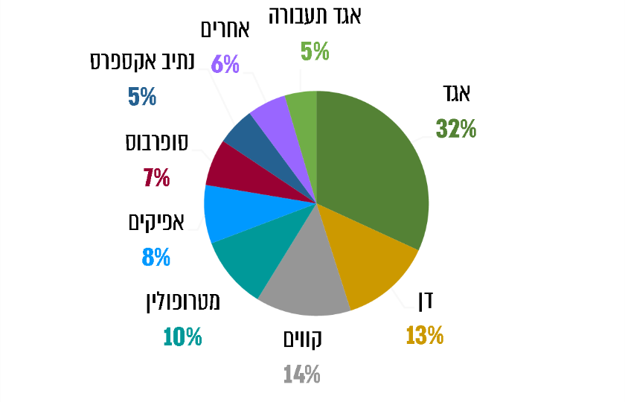

על פי נתוני מת"ח, בעיבוד משרד מבקר המדינה.

הכנסותיה של אגד, 2010 – 2020 (במיליוני ש"ח)

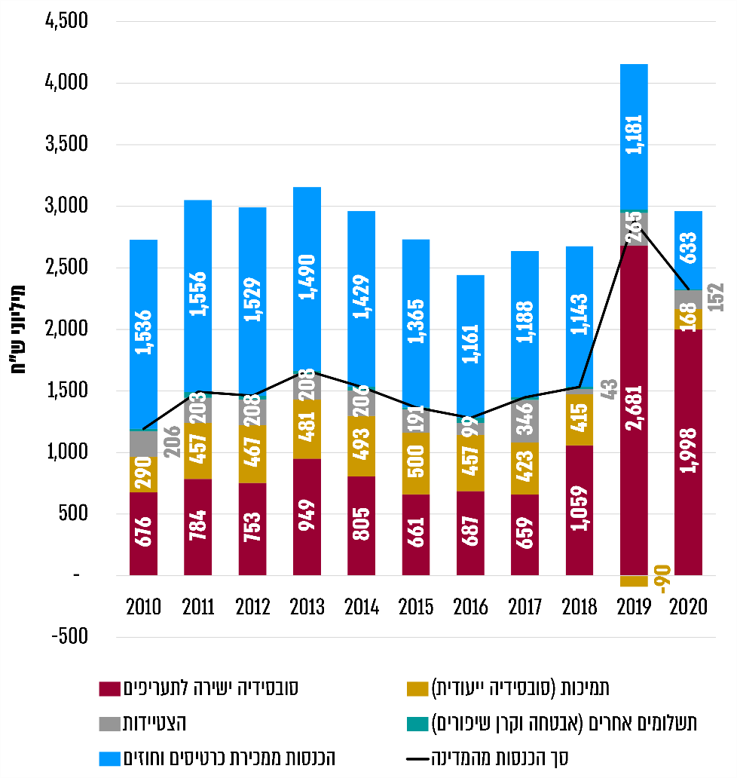
על פי נתוני מת"ח ואגד, בעיבוד משרד מבקר המדינה.

סיכום

מתחילת שנות ה-2000 מקדמת הממשלה - באמצעות משרד התחבורה - רפורמה לשיפור שירותי התח"צ ולהגברת התחרות בענף. במועד סיום הביקורת אגד היא עדיין המפעיל הגדול בענף, ונתח השוק שלה במונחי נסועה עמד בשנת 2020 על 32%. אגד התייעלה בשנים האחרונות, אך בתחילת 2019 עלויות כוח האדם ועלויות תפעול קווי השירות שלה עדיין היו גבוהות בהשוואה למפעילים תחרותיים, והיא ממשיכה להיות תלויה בקבלת סובסידיה מהמדינה אשר מכסה גם את העלויות העודפות שלה. משרד מבקר המדינה ממליץ למשרד התחבורה להיערך מבעוד מועד להוצאת יתרת הקווים שמפעילה אגד לתחרות, על מנת ליישם במלואה את הרפורמה בתח"צ בלוחות הזמנים שנקבעו. כמו כן על משרדי התחבורה והאוצר לעקוב אחרי עמידתה של אגד בהתחייבויותיה על פי הסכם ההפעלה, ובייחוד מבחינת רמת השירות שהיא מספקת לציבור הנוסעים והליכי התייעלותה. על אגד להיערך כך שבסוף תקופת ההסכם מבנה ההוצאות שלה יאפשר לה רווחיות הולמת ויכולת להתמודד בשוק התחרותי בלי להזדקק לכך שהמדינה תממן את עלויותיה העודפות.

מבוא

אגד חברה לתחבורה בע"מ (להלן - אגד) נוסדה ב-1951 בשם "אגד - אגודה שיתופית לתחבורה בישראל בע"מ", כתוצאת איחודם של שלושה קואופרטיבים אשר פעלו משנות השלושים של המאה העשרים. ביולי 2019 הפכה אגד מקואופרטיב לחברה פרטית. אגד מחזיקה כמה חברות, ויחד הן מהוות את "קבוצת אגד". הקבוצה פועלת בתחום התחבורה הציבורית (להלן - תח"צ) בישראל ובחו"ל, וכן בתחומים: הסעות, תיירות ונופש, ומתן שירותי תחזוקה לאוטובוסים. בבעלותה חניונים ותחנות מרכזיות והיא שותפה במיזמים בתחום התח"צ, לדוגמה הפעלה ותחזוקה של קו הרכבת הקלה בגוש דן. בתחום התחבורה הציבורית בישראל, אגד פועלת מתוקף צווים, הסכמים ורישיונות שנתנה לה ממשלת ישראל, המתירים לה להפעיל קווי תחבורה ציבורית.

השימוש בתח"צ מניב למשק תועלות כלכליות, חברתיות, בטיחותיות וסביבתיות, ובהן הפחתת הגודש בדרכים; הפחתת השימוש באנרגיה וזיהום האוויר; תמיכה במדיניות פריסת שימושי הקרקע; צמצום השימוש במשאבי קרקע לצורכי התחבורה; מתן הזדמנות שווה לניידות לכלל האוכלוסייה; הפחתת יוקר המחיה; וחיסכון בזמן הנסיעה הכולל למשק. שירותי התח"צ מוגדרים כשירות חיוני ברמה הלאומית. אספקת שירותי תח"צ איכותיים לאוכלוסייה היא בגדר אתגר חשוב ביותר המוצב בפני הממשלה, והמחייב אותה לפעול בהתמדה לשיפור מערך התח"צ ותכנונו, כך שהמערכת תהיה ענפה, יעילה, בת-קיימה ונגישה לכלל האוכלוסייה.

מרבית שירותי התח"צ בישראל מסופקים על ידי קווי שירות באוטובוסים. תעריפי הנסיעה בתח"צ נקבעים בצווים מכוח חוק הפיקוח על מצרכים ושירותים, התשי"ח-1957. כך יכולה המדינה לפקח על מחירי הנסיעה ולהבטיח שיהיו שווים לכל נפש באזורים צפופי אוכלוסין ודלי אוכלוסין כאחד, לאפשר הנחות לזכאים (כגון נכים, סטודנטים וקשישים) ולעודד את השימוש בתח"צ בקרב האוכלוסייה. מאחר שאין בדמי הנסיעה הנגבים מהנוסעים כדי לכסות את כל העלויות הכרוכות בהפעלת התח"צ, משלימה הממשלה את הפער בין הגבייה לבין עלויות ההפעלה באמצעות סובסידיה לתח"צ, המבטאת את השתתפותה במחיר הפעלת קווי השירות וההנחות לזכאים. עלות ההפעלה הכוללת של הענף נאמדה בשנת 2019 בכ-10.2 מיליארד ש"ח בשנה, אשר ממומנים מפדיון המתקבל מהנוסעים ומסובסידיות שמעבירה הממשלה למפעילים.

משרד התחבורה והבטיחות בדרכים (להלן - משרד התחבורה או מת"ח), באמצעות הרשות הארצית לתחבורה ציבורית (להלן - הרשות הארצית לתח"צ), מופקד על הפעילות הסדירה של התח"צ באוטובוסים, מטפל בתכנון מערך קווי השירות בכל הארץ, קובע את מאפייני רמת השירות, נותן רישיונות קווים למפעילים, מנהל פיקוח ובקרה על התאמת הביצוע לתכנון ומסדיר את ההתחשבנות הכספית עם מפעילי התח"צ.

ב-2018 הכין מת"ח תוכנית תחרות לענף התח"צ באוטובוסים לשנים 2018 - 2030 (להלן - תוכנית התחרות מ-2018). על פי תוכנית זו, עד תחילת שנות ה-2000 התאפיין ענף התח"צ באוטובוסים בריכוזיות גבוהה מאוד, וכ-95% ממנו (במונחי נסועה) נשלטו על ידי שני הקואופרטיבים המרכזיים הגדולים (להלן - המפעילים הוותיקים או המפעילים ההיסטוריים): אגד - אגודה שיתופית לתחבורה ציבורית בע"מ (כ-75%) ודן - חברה לתחבורה ציבורית בע"מ (להלן - דן) (כ-20%). עד תחילת שנות ה-2000 מידת השליטה של המדינה בשוק התח"צ באוטובוסים הייתה נמוכה, והיעדר התחרות העניק עוצמה רבה לשני הקואופרטיבים ויצר תלות רבה של המדינה בהם. הדבר הביא להתנהלות לא יעילה של המפעילים הוותיקים ולעלויות תפעול גבוהות - ובפרט עלויות כוח אדם גבוהות - מה שחייב את המדינה לשלם סובסידיה עודפת על שירותי תח"צ ולקבוע תעריפי נסיעה גבוהים. במקביל, רמת השירות שסיפקו המפעילים הוותיקים הייתה נמוכה, מה שהביא לירידה מתמשכת בשימוש בשירותי התח"צ.

זה יותר משני עשורים מקדמת ממשלת ישראל, באמצעות מת"ח, רפורמה הכוללת שינויים מבניים בתח"צ והמיועדת לעודד שימוש בתח"צ באמצעות שיפור השירות הניתן לציבור הנוסעים. במסגרת זו החליטה הממשלה ב-1997 לפתוח לראשונה את ענף התח"צ באוטובוסים לתחרות, באמצעות הקצאת רישיונות להפעלת קווי השירות בתח"צ בתנאים תחרותיים. הדבר נעשה בתחילה ביישובים חדשים (כדוגמת העיר מודיעין) שבהם לא פעלו עד אז המפעילים הוותיקים, וב-2002 החל המשרד להוציא לתחרות נתחים מקווי השירות המופעלים על ידי מפעילי תח"צ שפעלו בישראל לפני 1.1.2000. בשנים הבאות התקבלו החלטות ממשלה נוספות שעניינן שיפור השירות בענף התח"צ והגברת התחרותיות בו על ידי הקצאת רישיונות בהליכים תחרותיים. ב-2018 החליטה הממשלה להשלים את יישום התחרות בענף באופן הדרגתי עד 2030; להגביל השתתפות וזכייה של מפעילים על מנת לצמצם ריכוזיות בענף ולשמור על רמת התחרותיות בו; לשפר את רמת השירות; ולעודד את המעבר לשימוש בתח"צ. בעקבות הפעולות האמורות ירד חלקן של אגד ודן בענף התח"צ באוטובוס, ובשנת 2020 שלטו אגד, אגד תעבורה בע"מ (להלן - אגד תעבורה) ודן בכמחצית השוק במונחי נסועה. חלוקת הנסועה בענף הייתה כדלקמן:

תרשים 1: נתחי שוק בענף התח"צ באוטובוס, לפי נסועה, 2020 (באחוזים)
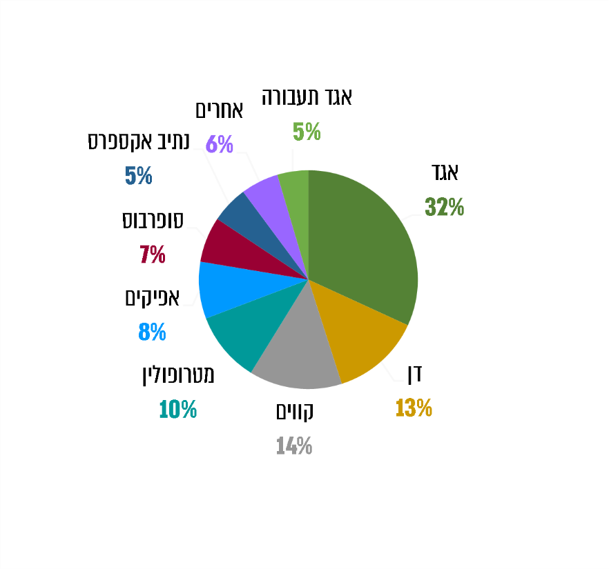
על פי נתוני משרד התחבורה, בעיבוד משרד מבקר המדינה.

הסדרת שוק התח"צ באוטובוסים מתבצעת באמצעות הליכים תחרותיים שמפרסם מת"ח להפעלת אשכולות קווי שירות - אוסף של קווים בעלי מכנה תחבורתי משותף (לרוב גיאוגרפי(, שהם יחידה תפעולית אחת. מפעיל הזוכה במכרז מסוים מפעיל את כל קווי השירות באותו אזור ולמעשה שולט ב"שוק" באותו מרחב. בד בבד עם הפתיחה לתחרות הוגברה במשך השנים מעורבות מת"ח כגוף המנהל את הענף ומפקח עליו - מעורבות שמתבטאת בין היתר בתכנון קווי השירות, בהסדרת הענף ובפיקוח ובקרה על פעילות מפעילי התח"צ.

אחת התועלות הצפויות מהנהגת תחרות בענף, כפי שהוצגו בתוכנית התחרות מ-2018, הייתה הקטנת תלותה של המדינה במפעילים ההיסטוריים בפרט, ובמפעילים בעלי שליטה דומיננטית במטרופולינים בכלל. נכון לסוף שנת 2019 פעלו בישראל 16 מפעילים של קווי שירות באוטובוסים. כעבור יותר מ-20 שנה מהחלטת הממשלה הראשונה לפתוח את ענף התח"צ לתחרות, אגד היא עדיין המפעילה הגדולה ביותר בענף, והיא מובילה בפער ניכר ביחס לכל יתר המפעילים. על פי נתוני מת"ח, אגד ודן עדיין מספקות את עיקר השירות במטרופולינים הגדולות (אגד בחיפה ובירושלים, ודן בגוש דן).

בתשובת אגד למשרד מבקר המדינה מיולי 2021 (להלן - תשובת אגד) נכתב כי במסגרת הסכם ההפעלה קודמה תוכנית התחרות של מת"ח להפחתה של היקף פעילות אגד במטרופולינים, ומשנת 2021 יוצאו לתחרות 60% מהיקף פעילות אגד בירושלים וכ-50% מפעילותה בחיפה.

נוסף על האשכולות בתוך המטרופולינים של חיפה וירושלים, אגד מפעילה אשכולות של קווים בין-עירוניים וכן אשכולות בצפון הארץ (עמק החולה), במרכז (חדרה, ראשון לציון, רחובות), באזור הבקעה ובדרום הארץ (הערבה וים המלח, אילת) ואשכולות של "קווי חרדים".

המדינה החליטה להוציא לפועל את ההליכים התחרותיים הנדרשים ליישום הרפורמה בתח"צ בהסכמה עם המפעילים הוותיקים, בין היתר בעקבות עתירת אגד לבג"ץ נגד פרסום המכרזים הראשונים ב-1998. במסגרת הרפורמה בתח"צ הכין מת"ח במהלך השנים כמה תוכניות תחרות, ועל בסיסן חתמה המדינה על הסכמי תחרות והסכמי סובסידיה עם המפעילים הוותיקים. במסגרת הסכמים אלה הסכימה המדינה לסבסד מתקציבה לתקופת ביניים את עלויות התפעול העודפות של מפעילים אלה ביחס למפעילים שזכו במכרזים להפעלת קווי שירות (להלן - המפעילים התחרותיים). עיקר העלות העודפת באגד נובע מעלויות גבוהות של כוח אדם, ובפרט שכר גבוה יחסית לענף שמקבלים חברים (להלן - גם מייסדים) ועובדים שכירים דור א' (להלן - עובדי דור א'), שיחסי העבודה עימם מעוגנים בהסכמים קיבוציים (החברים ועובדי דור א' ייקראו להלן גם - עובדים ותיקים). הרקע לחתימת ההסכמים היה, מחד, חלקם המרכזי של המפעילים הוותיקים בשוק התח"צ באוטובוסים בישראל, שהתבטא הן בנתח השוק הגדול שלהם והן בידע ובניסיון שצברו במשך עשרות שנים של פעילות; ומאידך, היעדר הגמישות המבנית והארגונית שלהם, אשר הקשה עליהם להתמודד במכרזים מול המפעילים התחרותיים.

מטרת ההסכמים הייתה לאפשר הוצאה מדורגת של קווי השירות לתחרות באופן שהמפעילים התחרותיים יוכלו להתמודד במכרזים על הפעלתם ברמת השירות הנדרשת; וכן לתת סיוע של המדינה במימון עלויות השינויים המבניים ופרישת העובדים של המפעילים הוותיקים, באופן שיוכלו להיערך לשינויים בענף. בהקשר של אגד, היערכות זו כללה בעיקר שינוי תמהיל המועסקים בה, בד בבד עם יציאה הדרגתית לפנסייה של החברים ועובדי דור א'. בין 1996 ל-2010 חתמו המדינה ואגד על שני הסכמי סובסידיה ושני הסכמי תחרות.

בנובמבר 2018 חתמו המדינה ואגד על הסכם הפעלה (להלן - הסכם ההפעלה) הכולל את כל ההסכמות ביניהן, הן בענייני סובסידיה והן בענייני תחרות. ההסכם הוחל רטרואקטיבית מתחילת 2016, והוא תקף עד סוף 2029. הוא מתייחס ליעדים שקבעה הממשלה, ובהם קידום התחרותיות בענף, העלאת רמת השירות ותהליכי התייעלות באגד. מנקודת מבטה של אגד, הושג הסכם ארוך טווח המקנה לה זמן להיערכות להתמודדות בתנאי תחרות וכן תמריצים להתייעלות. ההסכם קובע כי כ-27% מקווי אגד יוצאו לתחרות במהלך תקופת ההסכם (מתוך "מפת בסיס" הכוללת נסועה בהיקף 188.9 מיליון ק"מ בשנה), וכי בתום תקופת ההסכם יוצאו כל קווי אגד להליכים תחרותיים. עוד הוא כולל הסכמות לגבי פרישת עובדים ותיקים ויישום תהליכי התייעלות; הצבת מדדים לרמת שירות בהתאם לסטנדרטים שנקבעו בכלל הענף וקביעת תשלום של פיצויים מוסכמים במקרה של אי-עמידה בדרישות; שינוי מבני הכולל את הפיכת אגד לחברה בע"מ ומכירת מחצית ממניותיה למשקיע פרטי; תשלום של 25% משווי החברה למדינה; והסדרת השימוש של מפעילים אחרים בתשתיות של אגד או אלה המנוהלות על ידה.

במסגרת ההסכם התחייבה המדינה להעביר לאגד סובסידיות בגין הפעלת קווי השירות, סובסידיות לרכישת אוטובוסים חדשים, תשלומים לקרן ייעודית למימון עלויות פרישה (להלן - קרן פרישה וגמלאות), ועוד. עלות ההפעלה השנתית שנקבעה לאגד בהסכם היא 2,493.5 מיליון ש"ח בבסיס, ללא מרכיב ההצטיידות. עלות זו צפויה לִפחות במהלך השנים, עם הוצאת קווים נוספים לתחרות. על פי פרוטוקול ישיבת ועדת מכרזים של מת"ח מספטמבר 2018, סכום ההתקשרות הכולל הוא כ-32.5 מיליארד ש"ח המתפרשים על פני 14 שנים (כ-2.3 מיליארד ש"ח בממוצע לשנה); על פי הערכות, הפדיון של אגד מהנוסעים צפוי להגיע לכ-14 מיליארד ש"ח לאורך שנות ההסכם, וסך הסובסידיות של הממשלה - לכ-18.5 מיליארד ש"ח (כ-56.7%). באוגוסט 2018 אישרה ועדת הכספים של הכנסת תקציב הרשאה להתחייב של 16 מיליארד ש"ח בתקציב מת"ח לצורך החתימה על ההסכם.

אגד מקבלת תמיכה מהמדינה ובשל כך הוחלה עליה הביקורת, כבר בשנת 1977, לפי סעיף 9(8) לחוק מבקר המדינה, התשי"ח-1958 [נוסח חדש].

פעולות הביקורת

בחודשים ספטמבר 2020 עד מאי 2021 בדק משרד מבקר המדינה את תהליך החתימה על הסכם ההפעלה בין המדינה לבין אגד, את יישומו ואת הפיקוח והבקרה של מת"ח על העמידה בתנאיו. כן נבדקו ביצועיה הפיננסיים של אגד ויעילותה התפעולית. הביקורת נעשתה במשרד התחבורה ובאגד. בדיקות השלמה נעשו באגף התקציבים ובאגף החשב הכללי במשרד האוצר. משרד מבקר המדינה כבר נדרש בעבר לנושא, והדוח האחרון בעניין ההסכמים בין המדינה לבין אגד פורסם בשנת 2013.

חקיקה והחלטות ממשלה הנוגעות לרפורמה בתח"צ באוטובוסים

סעיף 71 לפקודת התעבורה [נוסח חדש] (להלן - פקודת התעבורה) מקנה לשר התחבורה סמכות להתקין תקנות בקשר לרכב מנועי ציבורי - בין היתר בנוגע למתן רישיונות או היתרים להסעת נוסעים, לקביעת קווי שירות ולסדרי הפעלת שירות.

חלק ה' לתקנות התעבורה, התשכ"א-1961 (להלן - תקנות התעבורה), עוסק באוטובוסים, לרבות ברישוי שירותי אוטובוסים ובחובותיו של בעל רישיון. בין היתר התקנות קובעות כי לא יפעיל אדם שירות ולא יפעיל או יסיע אוטובוס אלא לפי רישיון מאת הרשות. "רשות" הוגדרה בחלק זה לתקנות "המפקח על התעבורה, לרבות אדם שאליו העביר המפקח על התעבורה את סמכויותיו, כולן או מקצתן". התקנות קובעות גם את התנאים וההוראות שהרשות רשאית לכלול ברישיון קו.

בשנים 1997 - 2018 התקבלו כמה החלטות ממשלה שעניינן שיפור השירות בענף התח"צ והגברת התחרותיות בו. אלה כרכו את ההחלטה בדבר שיפור השירות והגברת התחרותיות בהחלטה ליצור מבנה היררכי, שלפיה תוקם במת"ח רשות ארצית לתח"צ אשר תרכז את הפעילות בענף זה, תקבע מדיניות ותהיה אחראית לרמת השירות ולתכנון התח"צ; ובכפיפות אליה יוקמו רשויות מטרופוליניות שיהיו אחראיות להפעלת התח"צ בתחום שיפוטן. הרשות הארצית לתח"צ הוקמה במת"ח ב-2012 והחלה לפעול בסוף שנת 2013. משרד מבקר המדינה העיר בעבר על כך שהמבנה, המעמד והסמכויות של הרשות הארצית לתח"צ אינם תואמים את החלטות הממשלה שהתקבלו בעניין, וכן העיר על כך שרשויות התחבורה המטרופוליניות לא הוקמו בסופו של דבר.

להלן עיקרי הנושאים בהחלטות הממשלה:
לוח 1: עיקרי החלטות ממשלה הנוגעות לשיפור השירות והגברת התחרותיות בענף התח"צ באוטובוסים, 1997 - 2018
עיקרי ההחלטה | סטטוס הביצוע
החלטת הממשלה 1301, "תחרות בתחבורה הציבורית" (1997)
פתיחת ענף התח"צ לתחרות על ידי הקצאת רישיונות להפעלת קווי שירות בתנאים תחרותיים. | יושם
החלטת הממשלה 2226, "הסדרת רישוי התחבורה הציבורית" (2007)
ביצוע תיקוני חקיקה בפקודת התעבורה ובתקנות התעבורה כדלהלן:  - מתן רישיון להפעלת קו שירות או אשכול שירות יותנה בקיומו של הליך תחרותי, וייקבעו הוראות להתנהלות הליך זה ולפטור ממנו. ההחלטה מגדירה גם מהו "אשכול שירות".  - ייקבע כי פטור מהליך תחרותי יינתן לתקופה שלא תעלה על שלוש שנים.  - תפורט מתכונת הוצאת קווים לתחרות באופן מדורג, כך שתוך תשע שנים לא יהיו עוד רישיונות שלא ניתנו בהליך תחרותי.  - תוגבל יכולתם של מפעילי תח"צ המחזיקים ביותר מ-40% מהיקף שירות התח"צ באוטובוסים לגשת למכרזים להפעלת  קווי שירות.  - מפעילי תח"צ יחויבו לקבל רישיון מפעיל.  - ייקבעו תנאים והוראות שהרשות רשאית לכלול ברישיון.  - תתאפשר הקמתה של מערכת כרטוס חכם משותפת למפעילים.  הקמת רשות ממשלתית לתח"צ במשרד התחבורה.  הפחתת תעריפי הנסיעה בקווי השירות המוצאים להליך תחרותי ושיפור רמת השירות. | לא יושמו תיקוני החקיקה;  לא הסתיימה הוצאת כלל הקווים לתחרות.  יושם  יושם

עיקרי ההחלטה
החלטת הממשלה 3989, "צמצום הריכוזיות והגבלת התחרות בענף התחבורה הציבורית" (2011)
ביצוע תיקוני חקיקה כדלהלן:  - מפעילי תח"צ יחויבו לקבל רישיון להפעלת קו שירות או אשכול שירות (ההחלטה גם מגדירה מהו "אשכול שירות").  - מתן רישיון להפעלת קו שירות או אשכול שירות יותנה בהליך תחרותי.  - יפורטו השיקולים שלפיהם יינתנו הרישיונות.  - יפורטו השיקולים למתן רישיון שלא בהליך תחרותי ותנאי הרישיון.  רישיונות קו שניתנו כדין למפעילי תח"צ בהתאם להסכמים עם הממשלה ערב תחילת תיקוני החקיקה, יראו אותם כרישיונות להפעלת קווי שירות שניתנו לפי דין. ההוראות בדבר קיום הליך תחרותי לא יחולו לגביהם, ותקופת תוקפם תהיה בהתאם לתנאים הקיימים בהסכמים. | לא יושמו תיקוני החקיקה  יושם
החלטת הממשלה 4148, "המשך יישום התחרות ושיפור השירות בענף התחבורה הציבורית" (2018)
הקצאת פרק זמן נוסף להשלמת יישום התחרות וצמצום הריכוזיות בתח"צ.  פרסום הליכים תחרותיים לבחירת מפעילי השירות באופן מדורג, כך שעד 2030 יושלם יישום התחרות בענף ויפורסמו הליכים תחרותיים לכלל אשכולות קווי השירות. זאת בהתאם למפורט בתוכנית התחרות מ-2018.  החלת מגבלות השתתפות וזכייה במגמה לצמצם ריכוזיות בענף ולשמר את המתח התחרותי.  שיפור רמת השירות במסגרת ההליכים התחרותיים, תוך עידוד המעבר לשימוש בתח"צ. | יושם  בתהליך יישום  יושם  יושם

יישום החלטות הממשלה בעניין הרפורמה בתח"צ

בשנת 2010 הניח משרד התחבורה על שולחן הכנסת הצעת חוק ממשלתית שאמורה הייתה לעגן בחקיקה חלק מהנושאים שצוינו בהחלטת הממשלה 2226. הצעת חוק זו נועדה לבצע שינויים בפקודת התעבורה על מנת להטיל חובת רישוי על עיסוק בהפעלת קווי שירות לאוטובוסים ולקבוע סטנדרטים קבועים ואחידים אשר יידרשו ממי שמבקש לקבל רישיון מפעיל.

בדברי ההסבר להצעת החוק נכתב כי תנאי מוקדם להפעלת קו שירות לאוטובוסים הוא קבלת רישיון קו, אשר מכיל דרישות תפעוליות הנוגעות לקו השירות הספציפי שלגביו הוא ניתן, כגון מסלול הקו, תחנות קבועות לאורך המסלול להעלאת נוסעים והורדתם, לוחות הזמנים ותדירויות האוטובוסים הפועלים בקו. עוד נכתב כי רישיון הקו אינו נותן ביטוי לפרמטרים נוספים הדרושים ממפעיל השירות כדי שיוכל לספק שירות יעיל ותקין לציבור הנוסעים, כגון איתנותו הפיננסית, ניסיונו במתן שירותי הסעת נוסעים בשכר, וכן החזקתן והפעלתן של מערכות מידע לנוסע, הנדרשות לשימוש בכרטיס חכם, ומערכות דיווח ובקרה על פעילות המפעיל. בדברי ההסבר נכתב כי חלק מן הפרמטרים הנדרשים נקבעים לגבי כל מפעיל בנפרד, במסגרת הסכמי הפעלת קווי השירות הנחתמים עימו, וזאת אף שמדובר בפרמטרים אשר יכולים וצריכים לחול באופן אחיד וסטנדרטי על כל מפעילי קווי השירות לאוטובוסים. הצעת חוק זו לא אושרה.

החלטת הממשלה 3989 משנת 2011 עיגנה המלצות ועדה בראשות פרופ' עמנואל טרכטנברג שהוקמה בעקבות המחאה החברתית על יוקר המחיה בישראל ב-2011. בין היתר המליצה הוועדה לחייב את הממשלה להקצות רישיונות להפעלת קווי שירות באוטובוסים בהליך תחרותי ולקבוע שכלל מפעילי התח"צ יפעלו בתנאי מחירים ורמת שירות תחרותיים בהקדם האפשרי. ב-2012 הוגשה הצעת חוק נוספת על בסיס החלטה 3989 והמלצות אותה ועדה, אשר עסקה בין היתר בתיקון פקודת התעבורה. הצעת החוק אושרה ב-2013 בקריאה ראשונה בכנסת, וב-2014 עברה לוועדת הכלכלה לצורך הכנה לקריאה שנייה ושלישית, אך בסופו של דבר לא קודמה.
בביקורת עלה כי משרד התחבורה לא השלים את קידום תיקוני החקיקה שצוינו בהחלטות הממשלה בשנים 2007 ו-2011, ובכללן הסדרת חובת רישוי למפעילי תח"צ באוטובוסים והגדרה של "רישיון אשכול". בפועל, חלק מהדרישות וההגדרות הנדרשות נקבעות בהסכמים הנחתמים בין המדינה לבין כל מפעיל בנפרד.

החלטת הממשלה 2226 מ-2007 ביקשה לקבוע בחקיקה כי פטור מהליך תחרותי יינתן לתקופה שלא תעלה על שלוש שנים. בהחלטת הממשלה 4148 מ-2018 נכתב כי בהמשך להחלטות הקודמות, מאחר שנדרש פרק זמן נוסף להשלמת יישום התחרותיות וצמצום הריכוזיות בענף התח"צ, הממשלה מחליטה להנחות את מת"ח להשלים את יישום התחרות בענף התח"צ עד 2030 בהתאם למפורט בתוכנית התחרות מ-2018. יודגש כי על פי תוכנית התחרות, רישיונות ההפעלה בקווי השירות באוטובוסים יוקצו באופן שיטתי ורציף, לרבות בקווים שבידי המפעילים הוותיקים. תוכנית התחרות מ-2018 לא התייחסה לאופן הקצאת קווים בפטור ממכרז ולתקופת הפטור. מכאן ניתן ללמוד כי החלטות הממשלה ותוכנית התחרות מייחסות חשיבות מיוחדת להקצאת רישיונות בהליך תחרותי.

בפועל משרד התחבורה חתם על הסכמים עם המפעילים הוותיקים אשר כוללים הקצאת קווים בפטור ממכרז לתקופות ארוכות הרבה יותר, וכך הסכם ההפעלה עם אגד נחתם ל-14 שנה, מתחילת 2016 עד סוף 2029.
על משרד התחבורה להמשיך ולקדם את הנושאים האלו ברוח החלטות הממשלה.

יישום החלטות ממשלה בעניין הוצאת קווים לתחרות

בהחלטת הממשלה 2226 משנת 2007 נקבע כי קווי האוטובוסים יוצאו לתחרות באופן מדורג, כך שבתוך תשע שנים - כלומר, עד 2016 - לא יהיו עוד רישיונות שניתנו בהליך לא תחרותי. מועד זה נדחה שוב ושוב במשך השנים, ובהחלטת הממשלה 4148 מ-2018 (להלן - החלטת הממשלה 4148) נקבע כי כל קווי אגד יוצאו לתחרות עד מועד סיום הסכם ההפעלה, קרי סוף שנת 2029.

בתוכנית התחרות מ-2018 נכתב כי בכל מקרה עד שנת 2030 יפורסמו הליכים תחרותיים ביחס לכל קווי השירות בתח"צ באוטובוסים. כן צוין כי עם סיום מהלך זה יפעלו אגד, דן והמפעילים ההיסטוריים האחרים כמפעילים תחרותיים לכל דבר ועניין, והיקף פעילותם ייגזר מתוצאות ההליכים התחרותיים.

בתוכנית התחרות מ-2018 נקבעו שלבי יישום, ולפיהם בשלב הראשון, בשנים 2019 - 2026, יתמקד משרד התחבורה בשירות המטרופוליני, ויוציא לתחרות באזורים אלה בהדרגה קווים שמפעילות אגד ודן, כך שיתאפשר למפעילים החדשים לצבור ניסיון וידע בהפעלת תח"צ באזורים אלה. זאת נוסף על פרסום הליכים תחרותיים עבור אשכולות שבידי מפעילים תחרותיים, שתקופת ההפעלה שלהם תסתיים במהלך שנים אלה. בשלב השני של התוכנית, מ-2027, יפורסמו הליכים תחרותיים של כל קווי אגד שטרם הוקצו עד אז בהליכים תחרותיים. בתוכנית נכתב כי בכוונת המשרד להוציא לתחרות, עד סוף 2029, את יתרת קווי השירות המופעלים על ידי אגד וכל שאר המפעילים הוותיקים.

עם זאת, באותה תוכנית הוצגה תחזית לגבי חלקה של אגד בענף בשנים הבאות, ולפיה ב-2030 חלקה עדיין יהיה 15% במונחי ק"מ נסועה ו-22% במונחי מספר נוסעים. התחזית מתבססת על הנחה שלפיה אגד לא תזכה בהליכים תחרותיים בתקופת התוכנית, ועל כן היקף פעילותה יהיה עדיין תוצאה של הפעלת הקווים ההיסטוריים שבידיה.

הסכם ההפעלה מ-2018 קובע מתווה להוצאת כ-27% מהקווים שמפעילה אגד לתחרות. הנסועה בקווים אלה מסתכמת ב-50.6 מיליון ק"מ בשנה מבין 188.9 מיליון ק"מ על פי "מפת הבסיס" שנקבעה בהסכם. עוד נקבע בהסכם שיוצאו לתחרות קווים נוספים שאמורים היו לצאת על פי הסכם התחרות הקודם שנחתם עם אגד ב-2010, בהיקף נסועה שנתי של 12.1 מיליון ק"מ. לפיכך בסוף תקופת ההסכם צפויים להישאר בידי אגד קווים בהיקף נסועה שנתי של 126.2 מיליון ק"מ, כשני שלישים מפעילותה במועד חתימת ההסכם. על פי סעיף 28.3 להסכם ההפעלה, בתום תקופת ההסכם יוצאו כל קווי השירות של אגד להליכים תחרותיים, ללא תמורה ובהסכמה מלאה של אגד.

על פי מסמכים של מת"ח, קצב פרסום ההליכים התחרותיים על ידו תלוי בכמה גורמים, ובהתאם להם נקבע קצב הוצאת הקווים מאגד במהלך שנות ההסכם. להלן פירוט הגורמים הללו:
- היכולת של מת"ח לנהל את ההליכים התחרותיים: הליך תחרותי אורך כשנתיים ומצריך השקעת משאבים מצד הרשות הארצית לתח"צ. יש לציין כי נוסף על פרסום הליכים תחרותיים לקווים שבידי המפעילים הוותיקים, ערב חתימת הסכם ההפעלה כ-50% מהפעילות בענף התנהלה מתוקף זכייה בהליכים תחרותיים, שבמסגרתם נקבעה תקופת הפעלה ברורה וסופית. מועד פרסום ההליכים התחרותיים לאשכולות שרישיונות הקווים בהם הוקצו בהליך תחרותי נקבע - באופן קשיח - בהתאם למועד תום תקופת ההפעלה על פי ההסכם.
- יכולת הענף לספק את שירותי התח"צ הנדרשים בהליכים התחרותיים: ההליכים התחרותיים להפעלת קווי שירות באוטובוסים כוללים הפעלה של 200 - 400 אוטובוסים בכל אשכול, ולעיתים אף יותר. היערכות להתמודדות בהליך תחרותי ולהפעלה של אשכול קווים חדש דורשת מהמציע השקעה של משאבים פיננסיים וניהוליים רבים. על פי הניסיון שנצבר במת"ח, מפעיל שירות מתקשה להיערך להפעלה של יותר משלושה-ארבעה אשכולות שירות במקביל. על כן, להערכת מת"ח, הענף מסוגל להכיל בין שלושה לחמישה הליכים תחרותיים בכל שנה, ופרסום של מספר גדול יותר של הליכים עלול לפגוע בתחרותיות ולאפשר השתתפות רק למפעילים גדולים.
- מועדי הפעלה של מערכות הסעת המונים: הפעלת מערכות להסעת המונים מלווה בשינויים משמעותיים באופן תפעול קווי השירות באוטובוסים. על פי הניסיון שהצטבר במת"ח, הכנסת מפעיל תחבורה ציבורית חדש לאשכול במקביל לשינויים אלה מגבירה את הסיכון לכשלים בשירות בתחילת תקופת ההפעלה. מת"ח בנה את תוכניותיו לפרסום הליכים תחרותיים כך שמועד תחילת הפעלה של אשכול קווים לא יהיה חופף למועד שבו צפוי להתחיל לפעול מערך הסעת המונים באותו אזור.

במהלך 15 שנות יישום הרפורמה בתח"צ (בשנים 2001 עד 2016) פורסמו הליכים תחרותיים בהיקף של כ-50% מהפעילות בענף באמצעות פרסום של כ-40 מכרזי הפעלה - בממוצע בין שניים לשלושה הליכים תחרותיים בשנה.

על מנת לעמוד ביעד שנקבע בהחלטת הממשלה 4148 ובתוכנית התחרות מ-2018, ואף סוכם עם אגד במסגרת סעיף 28.3 להסכם ההפעלה (הוצאת כל קווי אגד לתחרות עד שנת 2030), יצטרך משרד התחבורה לפרסם בפרק זמן קצר, לקראת סוף תקופת ההסכם, מכרזים להפעלת קווים בהיקף נסועה שנתי של 126.2 מיליון ק"מ. על פי תוכנית התחרות מ-2018, קווים אלה יוצאו לתחרות בשנים 2027 - 2030, זאת בנוסף על קווים בהיקף של 11 מיליון ק"מ שאמורים לצאת לתחרות בשנים אלה על פי הסכם ההפעלה ונוסף על קווים אשר כבר יצאו לתחרות ושהסתיימה תקופת ההפעלה שלהם על פי ההסכמים עם המפעילים הקיימים.
להערכת משרד מבקר המדינה, על מנת לעמוד ביעד החלטת הממשלה 4148 להוצאת כל קווי אגד לתחרות עד שנת 2030 יידרש משרד התחבורה לפרסם למעלה מ-20 מכרזים בשנים 2027 - 2030.
קצב הוצאת הקווים לתחרות על ידי משרד התחבורה ב-15 השנים האחרונות, כמות הקווים שיש להוציא לתחרות בשנים הבאות והמגבלות של יכולת המשרד לנהל הליכים תחרותיים בפרק זמן נתון ושל יכולת הענף להיענות להליכים אלה - כל אלה מעמידים בסיכון את היכולת של משרד התחבורה ליישם את החלטת הממשלה 4148 מ-2018 ולהוציא לתחרות את כל קווי אגד עד מועד סיום הסכם ההפעלה, סוף שנת 2029. הדבר כרוך בסיכון שגם לאחר שנת 2030 לא יושלם יישום התחרות בענף התח"צ באוטובוסים בהתאם להחלטת הממשלה. הדבר עלול לגרום לכך שהממשלה תיאלץ לשוב ולתת למפעילים הוותיקים רישיונות להפעלת קווי שירות שלא בהליך תחרותי.

לאי-עמידה ביעד של הוצאת כלל הקווים לתחרות עד שנת 2030 יכולות להיות השפעות עתידיות גם על תקציב המדינה. בסעיף 28.10 להסכם ההפעלה נכתב: "הממשלה מודעת לכך שבתום תקופת ההסכם צפויים להישאר באגד חברים ועובדי דור א' אשר ייתכן ועלות העסקתם בהתייחס לקווים שטרם הוצאו לתחרות תהיה גבוהה יותר ממחירי השוק (להלן - עלות עודפת). ככל שיימצא שקיימת עלות עודפת, היא תוכר, כולה או חלקה, בהסכם שיהיה בין הממשלה לבין אגד עד להשלמת הוצאת הקווים לתחרות, בשים לב, בין היתר, למצבה הפיננסי של אגד ומבלי לגרוע מזכות הממשלה להוציא את כל הקווים לתחרות מיד בתום תקופת ההסכם. אגד מתחייבת שלא לפנות לממשלה בבקשה לכל תשלום נוסף בגין פורשים בתקופת ההסכם או פורשים לאחר תקופת ההסכם".
סעיף 28.10 של הסכם ההפעלה מ-2018 עלול לחייב את הממשלה להמשיך לממן מתקציבה את העלויות העודפות של העובדים הוותיקים באגד, כל עוד ייוותרו בידי אגד לאחר תום תקופת ההסכם בסוף שנת 2029 קווים שניתנו לה שלא בהליך תחרותי.
משרד מבקר המדינה ממליץ למשרד התחבורה להכין מבעוד מועד תוכנית רב-שנתית מפורטת להוצאת יתרת הקווים שמפעילה אגד לתחרות, ולהיערך מבעוד מועד לעמידה ביעדים שנקבעו בהחלטת הממשלה 4148, על מנת ליישם במלואה את הרפורמה בתח"צ ולמנוע המשך מימון העלויות העודפות של אגד מתקציב המדינה. זאת בייחוד לנוכח ירידת חלקה של אגד בפעילות הענף והניסיון שצברו המפעילים התחרותיים בהפעלת קווי שירות באוטובוסים.

מת"ח כתב בתשובתו מיולי 2021 (להלן - תשובת מת"ח) כי יעשה כל שביכולתו על מנת להימנע מהמצב העתידי המתואר בסעיף 28.10 להסכם, על ידי הוצאת כל קווי אגד לתחרות, וכי יש בידי המשרד הכלים לעמוד בתוכנית.

ניתוח ענפי

ענף התח"צ באוטובוסים

עלות ההפעלה הכוללת של ענף התח"צ באוטובוסים נאמדת בכ-10.2 מיליארד ש"ח בשנה, אשר ממומנים מפדיון המתקבל מהנוסעים, מסובסידיות שמעבירה הממשלה למפעילים עבור הפעלה והצטיידות, ומסובסידיה ייעודית, הכוללת הנחות לאוכלוסיות ייחודיות כדוגמת בני נוער ואזרחים ותיקים. תרשים 2 להלן מציג את התפלגות המימון של עלויות ההפעלה בענף בשנת 2019:
תרשים 2: מימון עלויות ההפעלה בענף התח"צ באוטובוסים*,
לפי מקורות, 2019 (במיליארדי ש"ח)
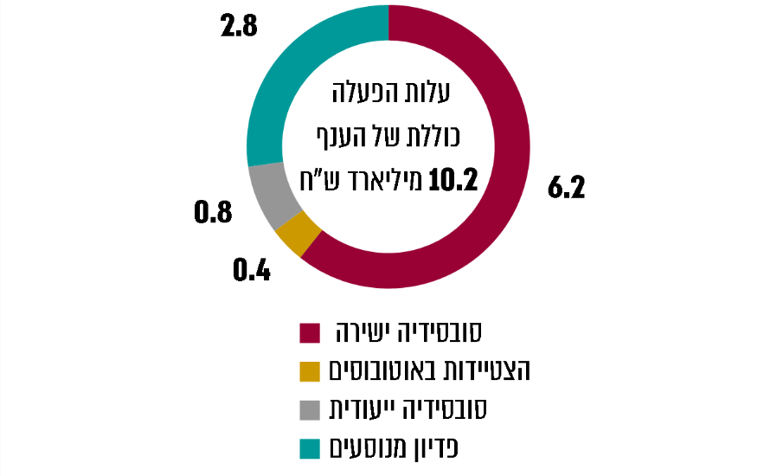
המקור: נתוני משרד התחבורה.
* כולל את הרכבת הקלה בירושלים, המטרונית בחיפה ומוניות שירות, ולרבות הכנסות מהסדרים עם מערכת הביטחון, שעמדו על כ-430 מיליון ש"ח.

בשנים האחרונות ענף התח"צ בצמיחה. משרד מבקר המדינה פירט בדוח שהתפרסם ב-2019 את הפעולות שנקט מת"ח לשיפור שירותי התח"צ ולהרחבתם, לרבות קידום התחרות בענף האוטובוסים, הוזלת תעריפי נסיעה, קידום רפורמת הרב-קו והגדלת היצע שירותי האוטובוסים. נוסף על כך, ניתן למנות כמה גורמים מאקרו-כלכליים התורמים לצמיחת הענף:
- האוכלוסייה בישראל צעירה וקצב גידולה מהיר. על פי הלשכה המרכזית לסטטיסטיקה (להלן - הלמ"ס), ב-2019 היו כשליש מאוכלוסיית המדינה קטינות וקטינים עד גיל 17, שאינם רשאים לנהוג ברכבים מנועיים. קצב הגידול בכלל האוכלוסייה היה 1.9%.
- על פי בדיקת הלמ"ס שנערכה ב-2018, רמת המינוע בישראל (המחושבת כמספר כלי הרכב ל-1,000 תושבים) הייתה מהנמוכות בקרב המדינות המפותחות: 335 כלי רכב ל-1,000 תושבים, לעומת ממוצע של כ-517 במדינות אחרות שנכללו בדוח. עם זאת, על פי ה-OECD הגודש בכבישים בישראל הוא הגבוה במדינות הארגון. מבקר המדינה ציין בעבר כי צפיפות התנועה בכבישי ישראל גדולה פי 3.5 מהממוצע ב-OECD, וכי על פני שנים סבל ענף התח"צ בישראל מהשקעת חסר. עוד ציין המבקר כי עם סגירת הפערים בין ישראל למדינות ה-OECD מבחינת תוצר לנפש, צפויה רמת המינוע לעלות, ואז עלול הגודש בכבישים להחריף אף יותר. גם השימוש בתח"צ נמצא בעלייה בשנים האחרונות, כפי שניתן לראות בתרשימים שלהלן:

תרשים 3: נסיעות באוטובוס בכל שנה, תרשים 4: נסיעות ברכבת בכל שנה,

2013 - 2019 (מיליוני נסיעות) 2013 - 2019 (מיליוני נסיעות)
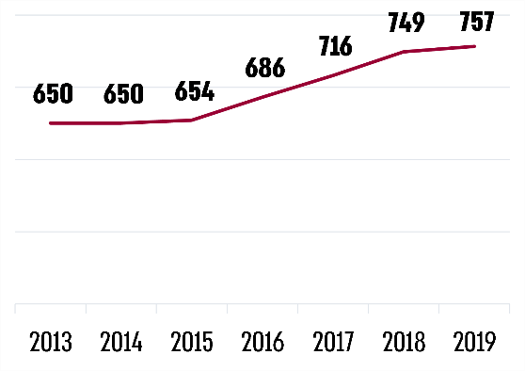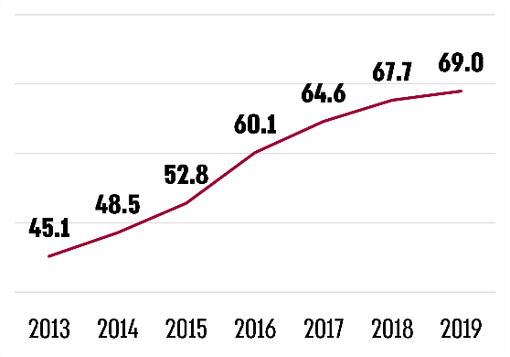
על פי נתוני משרד התחבורה, בעיבוד משרד מבקר המדינה.

בשנים האחרונות חלה עלייה ניכרת, כ-53%, בשימוש ברכבת - מכ-45.1 מיליון נסיעות ב-2013 לכ-69 מיליון ב-2019, וכן עלייה של כ-16% בשימוש באוטובוסים - מכ-650 מיליון נסיעות ב-2013 לכ-757 מיליון ב-2019. למרות העלייה המהירה יחסית במספר הנסיעות ברכבת, ב-2019 מספר הנסיעות באוטובוס היה גבוה משמעותית ממספר הנסיעות ברכבת, פי 11.

על פי ה-OECD תשתיות התחבורה בישראל עדיין בפיתוח חסר בהשוואה למדינות הארגון האחרות. מלאי תשתיות התחבורה בישראל מסתכם בכ-50% מהתוצר המקומי שלה, לעומת יותר מ-70% בממוצע במדינות ה-OECD. התח"צ בישראל מתבססת ברובה על אוטובוסים, לכן בצד ההשפעה החיובית שלה על צמצום הגודש בכבישים, קיימת גם השפעה שלילית: השימוש של האוטובוסים בכבישים לצד יתר כלי התחבורה מביא לכך שמהירות הנסיעה בתח"צ בערים הגדולות בישראל היא כ-16 קמ"ש, לעומת כ-25 קמ"ש במדינות OECD, ומרחק הנסיעה הממוצע לנוסע בתח"צ באזורי מטרופולין בישראל קטן בכ-50% מהמרחק במטרופולין ממוצע במדינות מפותחות אחרות.
בשנים האחרונות ענף התח"צ בישראל בצמיחה מתמשכת: בין 2013 ל-2019 עלה מספר הנסיעות באוטובוסים בשיעור שנתי ממוצע של כ-2.6%, ומספר הנסיעות ברכבת - בשיעור שנתי ממוצע של 7.3%, כלומר שיעור העלייה השנתית בשני סוגי כלי התחבורה עלה על קצב גידול האוכלוסייה (כ-1.9% בממוצע בשנה). עם זאת משרד מבקר המדינה מציין בפני משרד התחבורה כי לנוכח גירעון מצטבר בתשתיות התחבורה בכלל ובתשתיות התח"צ בפרט, ולנוכח יעילות נמוכה של התח"צ באזורי מטרופולין ישראליים ביחס לאזורי המטרופולין במדינות המערב, השימוש בתח"צ בישראל עדיין מצומצם, ופוטנציאל הצמיחה של הענף טרם הגיע למיצויו.

מאפיינים נוספים של הענף
- סבסוד ואסדרה: כאמור, ענף התח"צ חיוני לציבור, ולכן המדינה מסבסדת אותו במיליארדי שקלים בכל שנה. בענף קיימת אסדרה נרחבת, וזו משפיעה על אופן הפעילות בו. להלן פירוט:
- ודאות גבוהה של תזרים המזומנים: כאמור, הענף מנוהל לפי אשכולות אזוריים באמצעות הסכמי הפעלה לכמה שנים, שבהם נקבעות מפת בסיס של הנסיעות הנדרשות והתמורה למפעיל האשכול. אלה נקבעים על ידי משרד התחבורה.
- מגבלות התחרות והמחירים: אין תחרות בין מפעילי שירותי אוטובוסים בתוך האשכולות. קיימת תחרות מסוימת מול אמצעי תחבורה אחרים (רכב פרטי, מוניות שירות, מוניות, רכבת ישראל והרכבת הקלה) ובין מפעילים אשר קווי האוטובוסים שלהם נוסעים במסלולים חופפים, בעיקר במטרופולינים הגדולות. במסגרת ההליכים התחרותיים בין מפעילי האוטובוסים, התחרות אינה "בשוק" אלא "על השוק". אין למפעילים שיקול דעת בקביעת מחירי הנסיעה - אלה נקבעים על ידי המאסדר.
- תנאי כניסה: הפעילות בענף התח"צ מחייבת קבלת אישורים ורישיונות ועמידה בדרישות רגולטוריות רבות. כמו כן, השתלבות בענף מצריכה, בין היתר, השקעות של משאבים כספיים רבים ברכישת כלי רכב, גיוס והכשרה של נהגים והכשרת מתקנים לוגיסטיים. היקף ניכר של ההשקעה הנדרשת עשוי לחשוף את המפעילים הפוטנציאליים לסיכוני אשראי (אם אינם מגודרים בהסכמים עם המדינה). יצוין כי במועד הביקורת שבע קבוצות מפעילים מבצעות יותר מ-90% מנסיעות האוטובוס הציבוריות בישראל.
משרד התחבורה ציין בתשובתו כי הדרישות ממפעילי התח"צ נועדו להבטיח יציבות של המפעילים ואספקת רמת השירות הנדרשת לציבור, ועם זאת ההליכים התחרותיים מאפשרים כניסה של שחקנים חדשים לענף, ולדוגמה, בהליכים התחרותיים האחרונים זכו שתי קבוצות של חברות חדשות.
משרד מבקר המדינה מציין בחיוב כי מתחילת הרפורמה בענף התח"צ, במהלך שני העשורים האחרונים, נכנסו לענף התח"צ באוטובוסים מפעילים חדשים, אשר מפעילים קווי שירות מתוקף זכייה בהליכים תחרותיים.

אגד בענף התח"צ

כאמור, על פי נתוני מת"ח, עד שנת 2001 הפעילה אגד כ-75% מקווי התח"צ במדינה ונהנתה ממעמד מונופוליסטי. בעקבות החלטות הממשלה שפורטו לעיל החלה פתיחת השוק לתחרות, ונתח השוק של אגד נמצא בירידה. בשנת 2020 היה חלקה של אגד בהיקף הנסיעות הציבוריות בישראל 32%, לעומת 38% ב-2016. חלקה של אגד תעבורה היה 5% ב-2020 לעומת 6% ב-2016. עם זאת, קבוצת אגד היא עדיין מפעילת האוטובוסים הגדולה במדינה בפער ניכר מהמתחרים. להלן בלוח 2 נתונים על חלקה של אגד מסך הפעילות בענף ב-2019, ובתרשימים 5 ו-6 נתח השוק של אגד, אגד תעבורה ומפעילים אחרים לפי נסועה בשנים 2016 ו-2020.
לוח 2: נתונים על חלקה של אגד בפעילות בענף התח"צ באוטובוסים,
סוף 2019
 | סה"כ בענף | אגד | חלקה של אגד בענף
מספר האשכולות | 57 | 30 | 53%
מספר הקווים | 2,982 | 787 | 26%
ק"מ נסועה על פי רישוי | 611,949,859 | 197,513,764 | 32%
מספר נסיעות על פי רישוי | 26,494,214 | 7,011,763 | 26%
מצבת האוטובוסים | 10,825 | 2,995 | 28%
מספר הנוסעים | 775,284,167 | 282,456,184 | 36%
על פי נתוני משרד התחבורה, בעיבוד משרד מבקר המדינה.

ניתן לראות בלוח כי חלקה של אגד בענף במונחי כמות הנוסעים (36%) גבוה מחלקה במספר הקווים (26%), מספר הנסיעות (26%) ומצבת האוטובוסים (28%). הסיבה היא שאגד היא המפעיל הדומיננטי במטרופולינים חיפה וירושלים (בידיה 78% מהיקף הפעילות במטרופולין חיפה ו-100% במטרופולין ירושלים), והקווים בשירות המטרופוליני מאופיינים במספר נוסעים גדול ביחס לקווים אחרים. אגד ומת"ח ציינו בתשובותיהם כי לאחר הוצאת קווי אשכול "ירושלים עירוני" של אגד לתחרות, יפחת חלקה של אגד בענף במונחי כמות נוסעים ל-25%, ובמונחי ק"מ נסועה ל-27%.
תרשים 5: נתחי שוק בענף התח"צ באוטובוסים, לפי נסועה, 2016 (באחוזים)
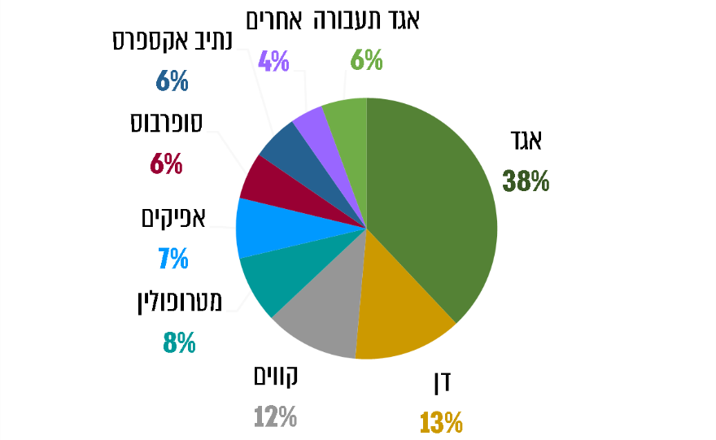
תרשים 6: נתחי שוק בענף התח"צ באוטובוסים, לפי נסועה, 2020 (באחוזים)
על פי נתוני משרד התחבורה, בעיבוד משרד מבקר המדינה.

על פי הסכם ההפעלה ותוכנית התחרות מ-2018, חלקה של אגד בהיקף הנסיעות ובנסועה אמור לרדת לכ-22% עד סיום תקופת ההסכם ב-2029. עם זאת, במקביל לצמצום הצפוי של הפעילות עקב הירידה המתוכננת בנתח השוק של אגד, עשויה להתקיים גם עלייה בהיקף פעילותה בשל צמיחת הענף. להערכת אגד לא יחול שינוי בהיקף פעילותה בתחום התחבורה הציבורית בישראל.

בעשר השנים האחרונות (2011 - 2020) חלה ירידה הדרגתית בנתח השוק של אגד בענף התח"צ מ-46% ל-32%, וירידה זו צפויה להימשך לנוכח ההסכמים שנחתמו בין הממשלה לאגד. מאחר שבאותה תקופה ענף התח"צ התאפיין בצמיחה הדרגתית שנבעה מתוספות שירות עליהן החליט משרד התחבורה לצורך הרחבת שירותי התח"צ, לא חלה ירידה בהיקף הנסיעות שביצעה אגד, ואף נרשמה עלייה מסוימת.
משרד מבקר המדינה מציין בפני משרד התחבורה כי אם תימשך מגמה זו, גם בעתיד צפויה אגד להפעיל קווים רבים שניתנו לה שלא בהליך תחרותי, תוך ירידה מתונה נוספת בנתח השוק שלה.

הסכמים שנחתמו בין הממשלה לבין אגד מתחילת הרפורמה בתח"צ

סקירת הסכמים קודמים ועיקרי הסכם ההפעלה

בשנים 1996 - 2010 נחתמו בין הממשלה לאגד ארבעה הסכמים עיקריים: שני הסכמי סובסידיה ושני הסכמי תחרות. מטרת הסכמי התחרות הייתה להסדיר בהסכמה את יישום הרפורמה בתח"צ, את העברת הפעילות מאגד ואת מעמדה בענף. הסכמי הסובסידיה הגדירו את דרישות התפעול ורמת השירות מאגד ואת מנגנוני ההתחשבנות שתכליתם לקבוע את היקף התמיכה הממשלתית בפעילות של אגד. בלוח שלהלן מפורטים ההסכמים:

לוח 3: ההסכמים שנחתמו בין המדינה לבין אגד, 1996 - 2018
ההסכם | מועד החתימה | התוקף
הסכם סובסידיה (להלן - הסכם 1996) | פברואר 1996 | ינואר 1996 עד סוף שנת 2005
הסכם תחרות (להלן - הסכם 2000) | מרץ 2000 | עד סוף שנת 2008
הסכם סובסידיה (כולל גם עדכון של הסכם 2000) (להלן - הסכם 2005) | דצמבר 2005 | ינואר 2006 עד סוף שנת 2015
הסכם תחרות (להלן - הסכם 2010) | יוני 2010 | ינואר 2009 עד סוף שנת 2020
הסכם ההפעלה | נובמבר 2018 | ינואר 2016 עד סוף שנת 2029

הסכמי הסובסידיה שנחתמו בין המדינה לבין אגד קבעו הסדרים שלפיהם תשתתף המדינה במימון שירותי התח"צ שאגד מספקת (סובסידיה ישירה לתעריפים) וכן תשלומים נוספים, ובהם סובסידיה ייעודית בגין הנחות לזכאים (המכונה גם "תמיכות"), מיגון אוטובוסים, קרן שיפורים, סובסידיה להצטיידות ופיצויים בגין פרישת חברים ועובדים שכירים קבועים. נוסף על כך נקבעו במסגרת הסכמי התחרות תשלומים שהמדינה תעביר לאגד בגין קווים שיוצאו מידי אגד לתחרות, וכן נקבעו מנגנוני התאמה שיעדכנו את תשלומי הסובסידיה בעקבות גריעת קווי שירות מאגד. התשלומים מהמדינה מתווספים לגבייה של אגד מנוסעים, ואמורים להשלימה כך שיכסו את הוצאותיה. התרשים שלהלן מביא את סכומי התשלומים שהעבירה המדינה לאגד במהלך השנים, בסעיפי התשלום העיקריים, וכן את הכנסותיה של אגד מגבייה מהנוסעים:

תרשים 7: הכנסותיה של אגד, 2010 - 2020 (במיליוני ש"ח)
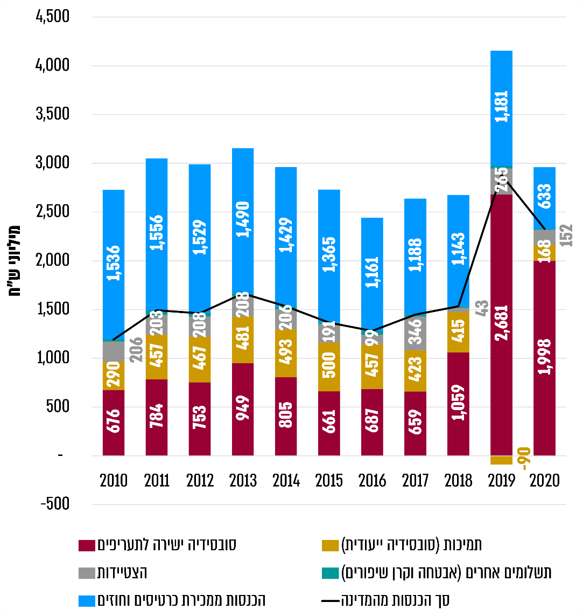
על פי נתוני מת"ח ואגד, בעיבוד משרד מבקר המדינה.

הנתונים בתרשים מתייחסים לתשלומים בפועל שהועברו בכל שנה. בינואר 2019 העבירה הממשלה לאגד תשלומים בגין הפרשים לשנים 2016 - 2018, שבהן בהיעדר הסכם חתום הועברו לאגד מקדמות. על כן, מבין הסכומים שהועברו בפועל ב-2019, כ-224 מיליון ש"ח שולמו בגין שנת 2016, כ-303 מיליון ש"ח שולמו בגין שנת 2017 וכ-205 מיליון ש"ח - בגין שנת 2018. בשנת 2020 חלה ירידה הן בהכנסות ממכירת כרטיסים והן בהכנסות מסובסידיה ישירה לתעריפים, זאת לנוכח ירידה בפעילות בעקבות מגפת הקורונה.

הסובסידיה הישירה לתעריפים (המכונה גם "סובסידיה שוטפת" או "סובסידיה ישירה") היא הסעיף העיקרי בתשלומי המדינה לאגד, ומטרתה להשלים את הפער שבין הכנסות אגד ממכירת כרטיסים לבין עלויות התפעול של קווי השירות. נתוני הסובסידיה הישירה לתעריפים המובאים בתרשים כוללים תמריץ בגין העלאת נוסעים (תמריץ תיקוף או תמריץ ולידציות), ונוכו מהם קנסות שהוטלו על אגד בגין אי-עמידה ברמת השירות שנקבעה בהסכמים, ותשלומים שאגד אמורה להפקיד בהתאם להסכם בקרן פרישה וגמלאות (ראו להלן דיון בנושא).

עד החתימה על הסכם ההפעלה נקבעה הסובסידיה הישירה לתעריפים בגובה ההפרש בין ההוצאה התקנית שנקבעה לאגד בגין הפעלת קווי השירות שלה לבין ההכנסה התקנית שנבעה מהפעלתם. על פי מנגנון זה (מנגנון "עלות נטו"), סכום הסובסידיה היה קבוע בעיקרו ואגד היא שנשאה בסיכוני הביקוש, ובהסכמים נקבעו מנגנוני הגנה שגידרו את סיכוני הביקוש של אגד.

כאמור, בעקבות החתימה על הסכמי התחרות, במשך השנים הוצאו נתחים מקווי אגד לתחרות. תהליך גריעת הקווים מאגד אמור להיות מלווה בהפחתה של הסובסידיה ששולמה לה בגין הפעילות שהופחתה. משרד מבקר המדינה העיר ב-2013, בנושא מנגנוני התחשבנות והתאמה של הסובסידיה בעקבות הוצאת הקווים, שעל פי המנגנון שנקבע בהסכם 2000 ההפחתה בסובסידיה לא בוצעה במלואה, ועל פי המנגנון שנקבע בהסכם 2010 הסובסידיה לא פחתה כלל בעקבות גריעת הקווים.

בהתאם לתוכניות מת"ח בתחום שיפור התח"צ ביצעה המדינה בשנים האחרונות שינויים בענף התח"צ, שתכליתם להביא לשילוב מערכתי יעיל בין אמצעי התחבורה השונים ולאפשר לנוסעים להשתמש ברשת התח"צ באופן רציף, כך שלא יהיו תלויים במפעיל מסוים, וריבוי המפעילים יהיה שקוף עבורם. בהקשר זה ננקטו כמה פעולות משולבות, ובהן: (א) הקמת מרכז שירות משותף לכלל המפעילים ("מסלקה") שאליו מוזרם המידע מהמפעילים בנוגע לטעינות כרטיסים, שימושים ועוד. מרכז זה מאפשר הפעלת מנגנון של כרטוס משותף ותמיכה בכרטיס הרב-קו, ללא תלות במפעיל שהנפיק את הכרטיס או שבאמצעותו נטען חוזה הנסיעה; (ב) ביצוע רפורמה בתעריפים שנועדה להפוך אותם לפשוטים ומובנים, במטרה לתמרץ שימוש קבוע בתח"צ.

אחת הדוגמאות לתוצאות הפעולות שננקטו היא הסדרת מנגנונים המאפשרים לנוסע לעבור באופן חופשי מאמצעי תחבורה ציבורית אחד לאחר במשך 90 דקות מרגע התיקוף. על מנת לתמוך בפעולות אלה ונוספות ולשפר את רמת השירות לנוסעים, נדרש ליצור מערכת הסכמית אחידה בין כלל המפעילים שתשקף זהות אינטרסים בינם ובין הממשלה.

כבר ב-2011 החל מת"ח ליישם מעבר לשיטת התחשבנות חדשה מול המפעילים התחרותיים, שבה סיכוני הביקוש מוטלים על המדינה ולא על המפעילים (מנגנון "עלות ברוטו"). בהתאם לשיטה זו נקבעת בכל אשכול עלות הפעלה לק"מ נסועה, וזו מוכפלת בנסועה בפועל כדי לקבל את עלות ההפעלה באשכול. לצורך חישוב הסובסידיה שהמפעיל זכאי לקבל מהמדינה מנוכה מעלות ההפעלה סכום התקבולים שגבה המפעיל ממכירת כרטיסים. במסגרת המכרזים שמפרסם מת"ח, אחת מאמות המידה העיקריות לזכייה היא עלות ההפעלה לק"מ נסועה. מאחר שעל פי מנגנון זה סיכוני הביקוש אינם מוטלים על המפעילים, ועלות ההפעלה המוכרת להם נקבעת בהתאם לק"מ נסועה בפועל, המנגנון כשלעצמו אינו מתמרץ את המפעילים להעלות נוסעים לאוטובוסים, להקפיד על גבייה מהם ולשפר את השירות. כדי להתמודד עם סוגיות אלה משלב מת"ח בהסכמים שלו עם המפעילים מנגנונים נוספים, ובהם תמריץ הוולידציות המוזכר לעיל ומנגנוני פיקוח על עמידה ביעדי גבייה וברמת שירות, וכן מטיל קנסות על אי-עמידה במדדי שירות. נושאים אלה יידונו בהרחבה בהמשך הדוח.

במסגרת הסכם ההפעלה עודכנה מתכונת ההתחשבנות עם אגד למנגנון "עלות ברוטו". עלות ההפעלה השנתית שנקבעה לאגד בהסכם היא 2,493.5 מיליון ש"ח בבסיס (ללא מרכיב ההצטיידות). בעת הוצאת קווי אגד לתחרות, לצורך חישוב תשלום הסובסידיה תקטן עלות ההפעלה בגובה מכפלת עלות ממוצעת לק"מ בהיקף הנסועה של הקווים שהועברו, וכך הסובסידיה שתשלם הממשלה לאגד אמורה לפחות. ההיקף הכולל של ההסכם הוא כ-32.5 מיליארד ש"ח המתפרסים על 14 שנים (כ-2.3 מיליארד ש"ח בממוצע לשנה); על פי הערכות, הפדיון מהנוסעים צפוי להיות כ-14 מיליארד ש"ח, וסך הסובסידיות של הממשלה - כ-18.5 מיליארד ש"ח (כ-56.7%).

על פי מסמכים שהכינו משרד התחבורה ומשרד האוצר לקראת החתימה על הסכם ההפעלה, עלות ההפעלה של אגד גבוהה מעלויות המפעילים התחרותיים בכ-20%. פער זה הוערך בכחצי מיליארד ש"ח בשנה, ונובע בעיקר מכוח אדם עודף במינהלה ובמשק ומעלויות שכר גבוהות מהמקובל בענף, שמיוחסות לחברים.

אגד ציינה בתשובתה כי בשונה ממפעילים אחרים, שירותי המשק והמחשוב שלה ניתנים על ידי עובדי החברה, וכי מתוקף היותה חברה ותיקה הפועלת שנים רבות לפי הסכמים קיבוציים, עלויות השכר שלה גבוהות מאלה של המפעילים האחרים.

בהסכם ההפעלה נקבע כי עלות ההפעלה בבסיס לא תשתנה במהלך תקופת ההסכם, ולא נקבע מנגנון שלפיו עלות ההפעלה לק"מ נסועה תרד במשך השנים, עם ההתייעלות הצפויה של אגד. עם הוצאת קווי שירות לתחרות יופחת מהתשלום שהמדינה משלמת לאגד המחיר הממוצע לק"מ במכפלת כמות הק"מ שהוצאה לתחרות. כמו כן יופחתו ההוצאות המשתנות שלה, אך לא ההוצאות הקבועות, דבר אשר כשלעצמו יחייב את אגד להתייעל. נציגי אגד ומת"ח הסבירו למשרד מבקר המדינה במהלך הביקורת כי העודפים שייווצרו בעקבות ההתייעלות העתידית אמורים לשמש את אגד, בין היתר, לתשלומי פרישה לחברים ולעובדי דור א', והיא אמורה להשקיע אותם בקרן הפרישה והגמלאות.
משרד מבקר המדינה מצא כי עם ההתייעלות של אגד הוצאותיה יקטנו, ואילו הכנסותיה לא יקטנו בהתאם, ועל כן צפויים להישאר בידי אגד עודפים. עודפים אלה אמורים לשמש למימון המשך ההתייעלות של אגד, נוסף על הפקדות של הממשלה ואגד בקרן פרישה וגמלאות המחויבות על פי ההסכם. השימוש בעודפים לא עוגן בהסכם ההפעלה.

מת"ח כתב בתשובתו כי המודל הכלכלי שעליו מתבסס הסכם ההפעלה מניח שאגד תתייעל ותצמצם את עלויות ההפעלה, וכי מרבית העודפים הכספיים שייווצרו ישמשו למימון חלק ניכר מעלויות הפרישה, שהיא האמצעי העיקרי להתייעלות. עוד כתב מת"ח כי אחד המניעים העיקריים של אגד להתייעל הוא התחייבותה למכור אחזקות למשקיע.

אגד כתבה בתשובתה כי הרווחים המצטברים לעודפים בחברה הם התמריץ העיקרי להתייעלותה, וכי מתן הנחיות לאגד בנוגע לשימוש בעודפים ירתיע משקיעים פוטנציאליים.
משרד מבקר המדינה ממליץ למשרדי התחבורה והאוצר לוודא את יישום הסכם ההפעלה בכל הנוגע להתייעלותה של אגד וליכולתה להתחרות כשחקן שווה בין שווים בשוק גם באמצעות שימוש בעודפים המצטברים באגד.

הסכם ההפעלה נחתם בנובמבר 2018, הוחל רטרואקטיבית מתחילת 2016, והוא תקף עד סוף 2029. ההסכם קובע את "מפת הבסיס" לקווים שתפעיל אגד, שהנסועה בהם מסתכמת ב-188.9 מיליון ק"מ בשנה. ההסכם כולל הוצאה של כ-27% מקווי אגד לתחרות עד סוף 2029, והוא קובע כי בתום תקופת ההסכם יוצאו כל קווי אגד להליכים תחרותיים. עוד הוא כולל הסכמות לגבי עמידה ברמת שירות מינימלית; פרישת עובדים ותיקים ויישום תהליכי התייעלות; שינוי מבני הכולל את הפיכת אגד לחברה בע"מ ומכירת מחצית ממניותיה למשקיע פרטי; תשלום של 25% משווי החברה למדינה; והסדרת השימוש של מפעילים אחרים בתשתיות של אגד או אלה שבניהולה. במסגרת ההסכם התחייבה המדינה להעביר לאגד סובסידיות בגין הפעלת קווי השירות, סובסידיות לרכישת אוטובוסים חדשים, תשלומים לקרן פרישה וגמלאות ועוד.
משרד מבקר המדינה מציין בחיוב כי במסגרת הסכם ההפעלה שילבו משרדי התחבורה והאוצר סעיפים שונים המגלמים הפקת לקחים מההסכמים הקודמים.

עיכובים בחתימת הסכם ההפעלה והחלה רטרואקטיבית שלו

הסכם הסובסידיה הקודם בין המדינה לבין אגד נחתם בסוף 2005 והיה תקף עד סוף 2015 (הסכם 2005). במהלך שנת 2015 החלו מגעים בין נציגי הממשלה לבין אגד לחתימה על הסכם חדש. דיוני המשא ומתן התארכו, ובסופו של דבר הסכם ההפעלה נחתם בנובמבר 2018 והוחל רטרואקטיבית מיום 1.1.2016 - תקופה של קרוב לשלוש שנים. במהלך השנים הללו שילמה המדינה לאגד מקדמות שחושבו בהתאם להסכם 2005, שכאמור תוקפו פג בסוף 2015, בניכוי סכום שעליו החליט מת"ח, ושהיה מבוסס על הרווח הממוצע של אגד לפני מס בשנים 2010 - 2015. עם החתימה על הסכם ההפעלה שילמה המדינה לאגד בדיעבד הפרשים בגין השנים 2016 - 2018, בהתאם לחישובים שנערכו על פי ההסכם.

נציין כי גם ב-2013 העיר משרד מבקר המדינה כי התעכבה החתימה על הסכם תחרות חדש, שהייתה אמורה להתבצע בסוף שנת 2008, ובסופו של דבר נחתם הסכם חדש ביוני 2010, כשנה וחצי לאחר המועד המקורי שנקבע.

אגד כתבה בתשובתה כי בפועל, בשנים 2016 - 2018 פעלה לצמצום הוצאותיה במידה שתאפשר הפעלה תקינה של שירותי התח"צ, אף שהתשלומים שקיבלה מהמדינה קטנו בתקופה זו.
בעקבות העיכובים בחתימה על ההסכם, אגד התנהלה במשך כשלוש שנים בחוסר ודאות לגבי הכנסותיה הסופיות. מצב כזה מקשה על התנהלותם של גופים עסקיים ומשפיע על רמת השירות שהם מספקים. העיכוב בחתימה על ההסכם דחה בשלוש שנים את הוצאתן לפועל של תוכניות התייעלות שנדרשו באגד, דבר שעלול לגרור עימו הוצאות מיותרות מתקציב המדינה.

מת"ח כתב בתשובתו כי המשא ומתן לחתימה על הסכם חדש עם אגד החל כשנה לפני תום תקופת ההסכם הקודם, והתארך מעבר למתוכנן בשל חילוקי דעות משמעותיים ועקרוניים בין הצדדים, אך הסתיים בהסכמת אגד לבצע מהלכים מרחיקי לכת מבחינתה. עוד כתב מת"ח כי פעילות ללא הסכם איננה מצב רצוי, אולם לעיתים יישום תהליכים משמעותיים בטווח הזמן הארוך דורש ויתור מסוים בטווח הזמן הקצר.
משרד מבקר המדינה ממליץ למשרדי התחבורה והאוצר להפיק לקחים מהעיכוב בחתימת ההסכם שנמשך שלוש שנים, ולפעול להיערכות מבעוד מועד לקראת הסכמים בתחום התחבורה הציבורית.

ניתוח פיננסי של פעילות אגד לאורך השנים

הניתוח הפיננסי של אגד התבסס בעיקר על בחינת נתונים מהדוחות הכספיים שלה, אך נבחנו במסגרתו גם נתונים תפעוליים מסוימים שהתקבלו מאגד וממת"ח. הניתוח מתייחס לשנים
2010 - 2019 (להלן - התקופה הנסקרת), אלא אם כן צוינה תקופה אחרת. הניתוח בוחן בין היתר את השפעת הדחייה בחתימה על הסכם ההפעלה על הביצועים הפיננסיים של אגד, והתמקד בהיבטים הפיננסיים האלה: ניתוח רווחיות, איתנות פיננסית ונזילות.

ניתוח רווחיות

רמת רווחיות: רמת הרווחיות משקפת את יעילות החברה ונגזרת מיכולתה להפיק רווחים בהווה ובעתיד. כאמור, הכנסות של חברות הפועלות בענף התחבורה מעוגנות בהסכמי הפעלה עם הממשלה, לכן הן מתאפיינות בהיעדר עונתיות ובדרך כלל ביציבות יחסית. רמת הרווחיות של החברות בענף מושפעת בעיקר מטיב הניהול של הוצאותיהן.

התשואה על נכסים: אחד המדדים המקובלים לבחינת רווחיות חברה הוא מדד התשואה על נכסים (להלן - ROA). להלן להמחשה נתוני ROA של אגד בשנים 2012 - 2019:
תרשים 8: מגמות ברווחיות התפעולית של אגד (אחוזים מנכסים),
2012 - 2019
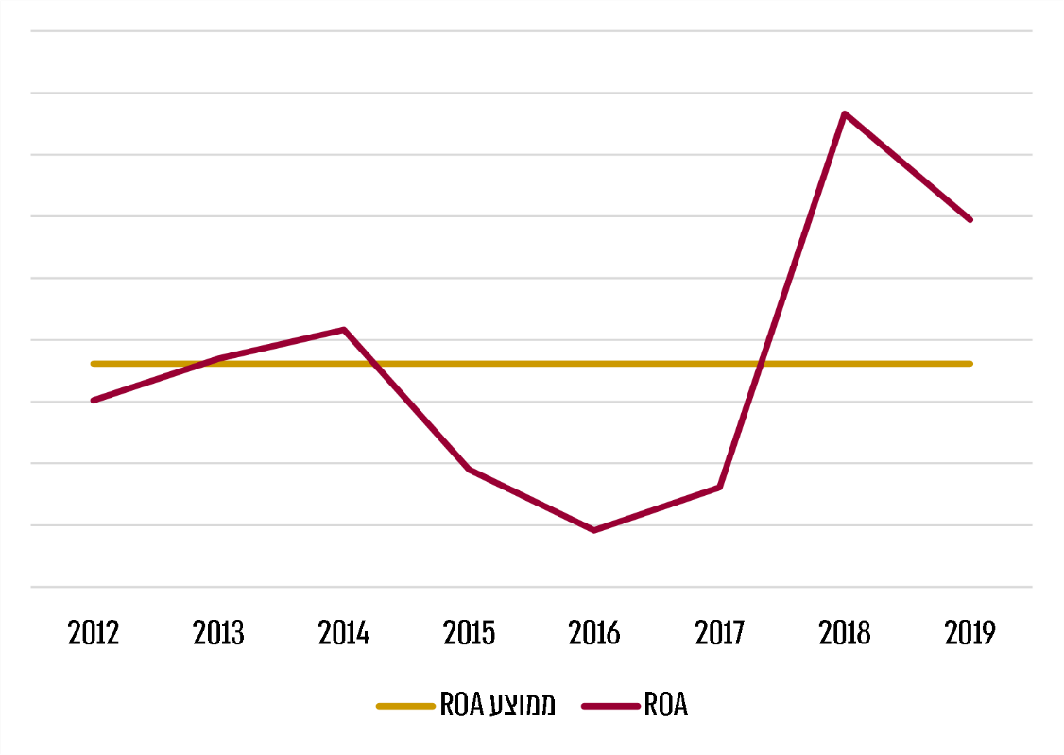
על פי דוחות כספיים מאוחדים של אגד, בעיבוד משרד מבקר המדינה.

מתרשים 8 עולה כי בשנים 2015 - 2017 יחס התשואה על נכסים של אגד היה נמוך מהממוצע בתקופה שבין 2012 ל-2019. בשנת 2018, לאחר החתימה על ההסכם, חלה עלייה חדה ביחס והוא היה גבוה פי שלושה מהממוצע בתקופה האמורה.

ניתן לנתח את התשואה על נכסים כשילוב (מכפלה) של שני יחסים פיננסיים אחרים: רווח תפעולי לחלק להכנסות; הכנסות לחלק לנכסים. היחס הראשון מאפשר לבחון את ההשפעה של אחוז הרווח התפעולי מהמכירות, המושפע גם מהוצאות הנהלה וכלליות והוצאות "בלתי יצרניות".

עיון בדוחות הכספיים המאוחדים של אגד העלה כי בין 2015 ל-2017 חלה ירידה בהכנסות ובהוצאות שלה וחלה ירידה ברווחיותה, שבאה לידי ביטוי בנתוני הרווחיות התפעולית והרווחיות לפני מס. ירידה ביחס הרווח התפעולי להכנסות עשויה להעיד על חוסר יכולת של אגד לבצע התאמה מלאה של ההוצאות לירידה בהכנסות בתקופה זו ועל התלות של אגד בסובסידיה שהתקבלה בשנת 2018, לרבות בגין שנים קודמות. הירידה ברווחיות באה לידי ביטוי גם בנתוני EBITDA, כפי שמפורט להלן.

רווחיות EBITDA ביחס להכנסות החברה: מדד רווחיות EBITDA מסייע לשקף את רווחיות (E) החברה מהפעילות העסקית שלה תוך נטרול הוצאות פחת (D), הפחתות אחרות (A), הוצאות המימון (I) ומיסים (T). בתקופה הנסקרת אגד הציגה ערך EBITDA ביחס להכנסות חיובי. שיעור ה-EBITDA הנמוך ביותר היה ב-2016, והגבוה ביותר - ב-2018. בשנים שבהן לא היה הסכם הפעלה בתוקף (2016 - 2017) היה שיעור ה-EBITDA מההכנסות נמוך ביחס לממוצע בתקופה הנסקרת, כפי שמובא בתרשים להלן:
תרשים 9: מגמות בשיעור EBITDA שנתי מההכנסות של אגד, 2010 - 2019
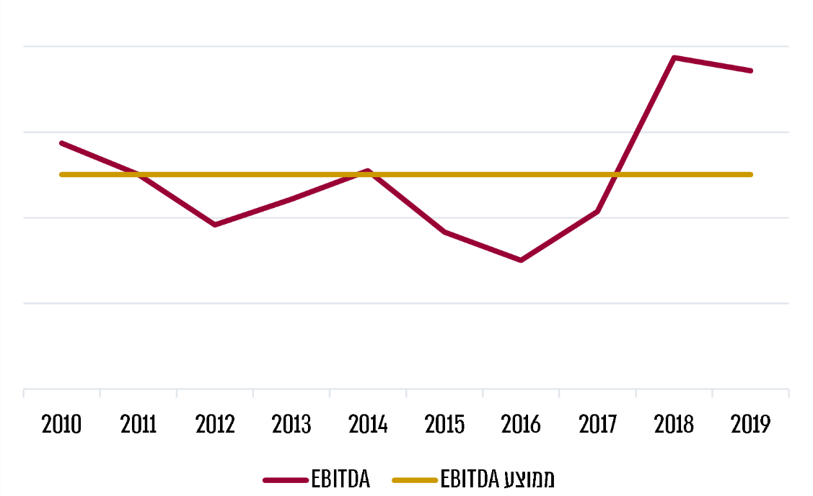
על פי דוחות כספיים מאוחדים של אגד, בעיבוד משרד מבקר המדינה.
משרד מבקר המדינה מציין בפני משרד התחבורה, משרד האוצר ואגד כי השפעות העיכוב בחתימת הסכם ההפעלה בין הממשלה לבין אגד באו לידי ביטוי בירידה במדדי הרווחיות המקובלים של אגד בגין השנים 2015 - 2017, וביתר שאת בגין שנת 2016. התוצאות הכספיות של אגד בתקופה הנסקרת ממחישות את חוסר גמישותה לבצע התאמה מלאה של ההוצאות לירידה בהכנסות בשנים 2015 - 2017 ואת השפעת הסובסידיה המוענקת לה מהממשלה, בין היתר למימון עלויותיה העודפות.
לנוכח ההשלכות התפעוליות האפשריות של השתהות בחתימה על הסכמי הפעלה, על משרד התחבורה ומשרד האוצר לחתום על הסכמים כאלה מבעוד מועד. עוד ממליץ משרד מבקר המדינה לאגד לבחון פיתוח מנגנונים המאפשרים גמישות בביצוע צעדי התייעלות, על מנת להגיע לרווחיות יציבה בשוק תחרותי.

איתנות פיננסית

איתנות פיננסית בודקת את כושר ההישרדות של התאגיד, קרי יכולת החברה להמשיך בפעולותיה גם בטווח הארוך ולעמוד בשינויים בתנאי השוק והאשראי שלו. האיתנות הפיננסית נבחנת בשני קריטריונים עיקריים: (א) יחסי המינוף הפיננסי; (ב) יכולת החברה לשרת את החוב הפיננסי שלה, על ידי בחינת יחס כיסוי החוב ויחס כיסוי הריבית.

תוצאות הפעילות של תאגיד עסקי באות לידי ביטוי ברווחיותו, כפי שהוצג לעיל. האיתנות הפיננסית באה לידי ביטוי בעיקר, אך לא רק, בדוחות על המצב הכספי (מאזן) שמשקפים, נכון לסוף תקופת הדיווח, את היקף הנכסים של התאגיד ואת ההתחייבויות שנטל על עצמו. ההפרש בין הנכסים להתחייבויות מוגדר כהון עצמי. כאשר היקף ההתחייבויות גדול מהיקף הנכסים מתקיים גירעון בהון. משרד מבקר המדינה בחן היבטים של איתנות פיננסית באמצעות יחסים פיננסיים מקובלים.

מינוף פיננסי: ניתן להציג את המינוף הפיננסי בכמה דרכים, ובכלל זה, כשיעור ההתחייבויות מהנכסים או שיעור הון עצמי לנכסים או לחלופין יחס נכסים להון או להתחייבויות. המינוף הפיננסי משקף סיכוי וסיכון: ככל שדרגת המינוף גבוהה יותר, כך עשויה התשואה להון שהשקיעו בעלי המניות להיות גבוהה יותר. אולם במקביל משקף המינוף הפיננסי את רמת הסיכון הפיננסי המוטלת על התאגיד. ככל שדרגת המינוף גבוהה יותר, כך גדל הסיכון שהתאגיד לא יוכל לשרת את ההתחייבויות שלו במהלך העסקים הרגיל. כלל האצבע לגבי חברות מסחריות ותעשייתיות הוא יחס נכסים להון שלא יעלה על 3 (כלומר יחס הון לנכסים לא יפחת מ-1/3 ויחס התחייבויות לנכסים לא יעלה על 2/3). במהלך התקופה הנסקרת היה לאגד יחס התחייבויות לנכסים גבוה מ-2/3, גם לאחר שחלה בו ירידה הדרגתית, כפי שניתן לראות בתרשים להלן:

תרשים 10: שיעור המינוף הפיננסי (היחס בין התחייבויות לנכסים) של אגד, 2012 - 2019
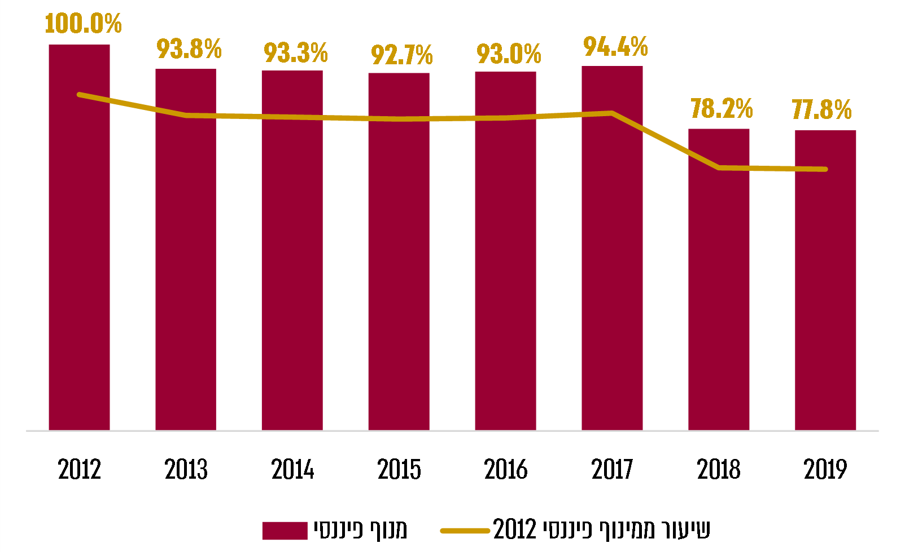
על פי דוחות כספיים מאוחדים של אגד, בעיבוד משרד מבקר המדינה.

בשנים 2012 - 2017 הייתה באגד רמת מינוף גבוהה שנבעה מעודף התחייבויות על נכסים. לאחר החתימה על הסכם ההפעלה ב-2018 חלה עלייה משמעותית בהיקף הנכסים ועלייה מתונה יותר בהיקף ההתחייבויות של אגד, וכפועל יוצא מכך חל שיפור ברמת המינוף הפיננסי, שבא לידי ביטוי בתרשים 10 לעיל.

יחסי כיסוי: יחסי הכיסוי עוסקים בשאלות פרקטיות בנוגע ליכולת התאגיד לשרת את החוב הפיננסי שלו. יחסי כיסוי הם יחסים משלימים ליחסי מינוף המבוססים על הדוחות על המצב הכספי. בחישוב יחסי כיסוי משלבים נתונים על פעילות התאגיד (רווח והפסד) ועל תזרים המזומנים שלו, נוסף על נתונים מהדוח על המצב הכספי. יצוין כי חלק מהנתונים המשמשים לקביעת יחסי הכיסוי אינם מוצגים בדוחות הכספיים ולכן נדרש לחשב אותם. להלן ניתוח שביצע משרד מבקר המדינה ליחסי כיסוי עיקריים של אגד, המבוססים על נתוני הדוחות הכספיים:
תרשים 11: יחס התחייבויות פיננסיות, חוב פיננסי ל-EBITDA באגד*,
2010 - 2019
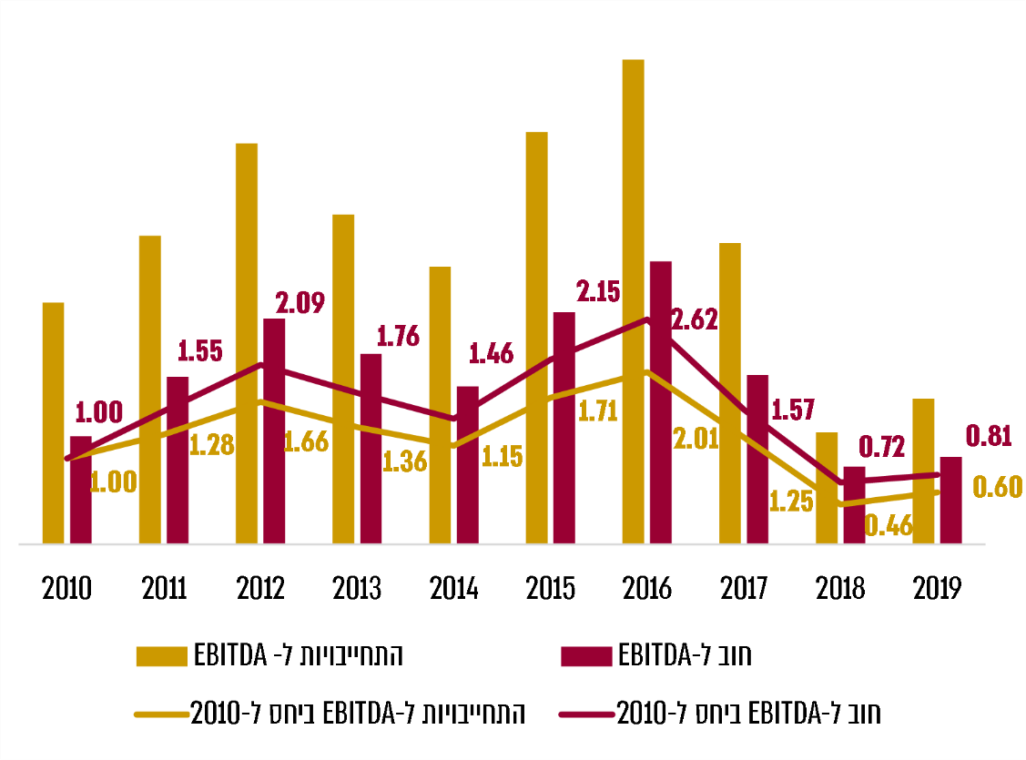
מגמות על פי דוחות כספיים של אגד, בעיבוד משרד מבקר המדינה.
* חוב והתחייבויות מתואמים למדד 31.12.19, EBITDA מתואם למדד הממוצע בשנת 2019.

הירידה ביחסים הניכרת בתרשים מעידה על שיפור שחל ביחסי הכיסוי של אגד בשנים 2017 - 2019. יצוין כי בין 2016 ל-2017 הייתה ירידה של כ-16.4% בחוב הפיננסי, מה שעלול להצביע על קושי מסוים בגיוס חוב פיננסי חדש בעקבות התוצאות העסקיות לשנים 2015 - 2017 ובהיעדר הסכם הפעלה בתוקף.

הפרשים בין הרווח התפעולי (כשיעור מההכנסות) לבין הוצאות המימון (כשיעור מההכנסות): במדד זה נבחנת יכולת החברה לממן את הוצאות המימון שלה באמצעות הרווח מהפעילות השוטפת. בתרשים להלן מובאים הרווח התפעולי והוצאות המימון באגד כשיעור מהכנסותיה משירותי תח"צ ומסובסידיה, בתקופה הנסקרת:
תרשים 12: יחס בין רווח תפעולי לבין הוצאות מימון, 2010 - 2019
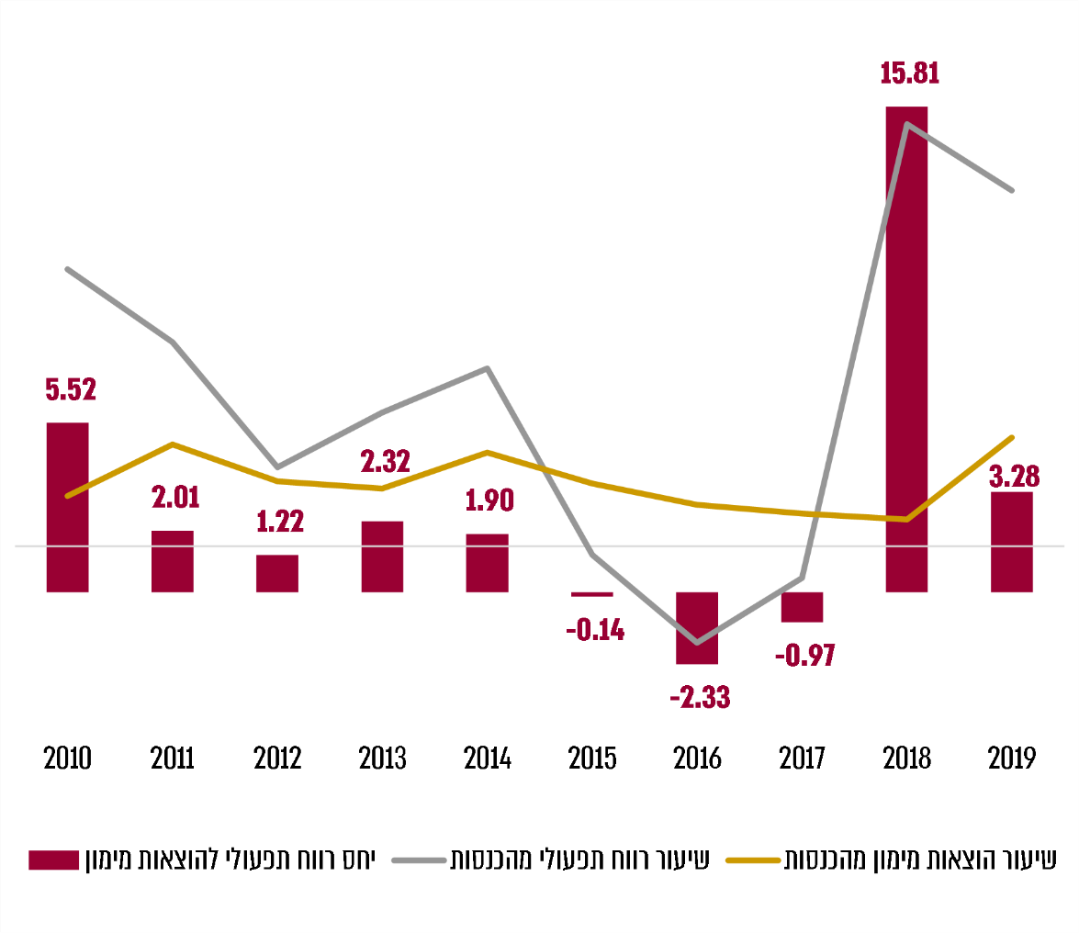
על פי דוחות כספיים מאוחדים של אגד, בעיבוד משרד מבקר המדינה.

מהתרשים עולה כי בשנים 2015 - 2017 הפעילות השוטפת של אגד לא הניבה רווח מפעילות שוטפת המספיק לסילוק הוצאות המימון שלה.

אשראי מתאגידים בנקאיים ואחרים: נטילת אשראי לטווח קצר חושפת את נוטל האשראי לסיכוני מחזור ויכולה להעיד על קושי בגיוס אשראי לטווח ארוך. משרד מבקר המדינה ניתח את תמהיל האשראי לזמן קצר ולזמן ארוך ביחס לנכסים באגד בשנים 2012 - 2019. מהבדיקה עולה כי בשנים 2016 - 2017 חל גידול בהיקף האשראי הבנקאי לזמן קצר, ובמקביל חל קיטון בהיקף האשראי הבנקאי לזמן ארוך.
תרשים 13: אשראי תאגידים בנקאיים ואחרים לזמן ארוך
ולזמן קצר מתוך היקף הנכסים של אגד, 2012 - 2019*
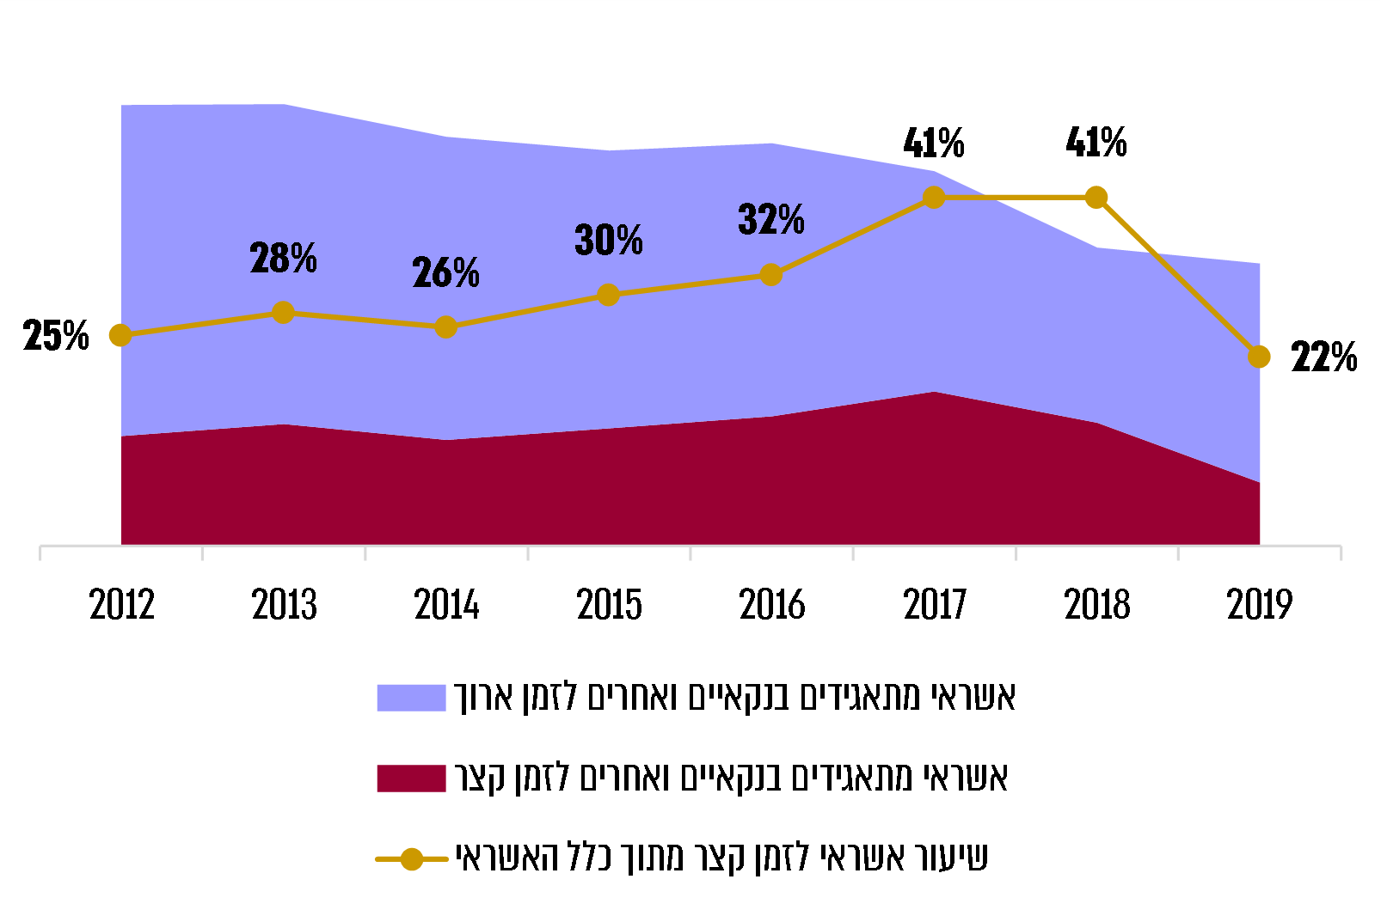
מגמות לפי הדוחות הכספיים של אגד, בעיבוד משרד מבקר המדינה.
* האשראי לזמן ארוך ולזמן קצר מוצגים בציר משני, שיעור האשראי לזמן קצר בתוך כלל האשראי מוצג בציר ראשי. אין להסיק על היקף האשראי מהתרשים.
משרד מבקר המדינה מציין בפני משרד התחבורה, משרד האוצר ואגד כי בדיקת האיתנות הפיננסית של אגד בעשור האחרון העלתה ממצאים המעידים על חולשות בכמה היבטים של החברה במהלך התקופה. בין 2012 ל-2019 המינוף הפיננסי של החברה היה גבוה מהמקובל. יחסי הכיסוי של אגד היו נמוכים בעיקר בשנים 2015 - 2017, בתקופה שבה חל עיכוב בחתימה על הסכם ההפעלה. בתקופה זו ניכר גם מעבר מנטילת אשראי לזמן ארוך לנטילת אשראי לזמן קצר, אשר מעיד לכאורה על סיכון אשראי הולך וגובר שייחסו תאגידים בנקאיים לאגד בתקופה זו. ב-2018, לאחר החתימה על הסכם ההפעלה החדש, השתפרו יחסי האיתנות הפיננסית של אגד וחלה ירידה בחוב הפיננסי לזמן קצר. ב-2019 השיפור ביחסים הפיננסיים נבלם במקצת, אולם הם נשארו ברמות גבוהות ביחס לתקופה שקדמה לחתימה על הסכם ההפעלה, דבר המלמד על תלות של אגד בהסכם ייחודי שהיה לה עם המדינה עד 2015. עם זאת, בביקורת עלה כי בהסכם ההפעלה עם אגד לא נקבעו יעדי התייעלות, מלבד יעד כמותי לפרישת עובדים ותיקים.

אגד כתבה בתשובתה כי מבנה הסכם ההפעלה מחייב אותה לבצע צעדי התייעלות, וכי היא חברה פרטית אשר מתנהלת בצורה עסקית מתוך מטרה להשיא רווחים.
משרד מבקר המדינה ממליץ לאגד להציב יעדי התייעלות ולבנות תוכנית רב-שנתית לייצוב יחסי הכיסוי והמינוף הפיננסי שלה באופן שישפר את האיתנות הפיננסית ויאפשר היערכותה לתחרות בצורה מלאה. עוד מומלץ כי משרד התחבורה יבחן את יעדי ההתייעלות שתגבש אגד ויבצע בקרה על מימושם, זאת על מנת לוודא כי החברה תשפר את איתנותה הפיננסית ותיערך לתחרות.

ניתוח נזילות

נזילות משקפת את יכולתה של החברה לעמוד בכל התחייבויותיה בזמן הקצר, במהלך העסקים הרגיל שלה. ניתוח משתנים ממאזן החברה, בעיקר התחייבויות ונכסים שוטפים, וניתוח הדוח על תזרימי המזומנים בדוח הכספי, בעיקר התזרים מפעילות שוטפת, והצגתם באמצעות יחסים פיננסיים מאפשרים הצגה של רמת הנזילות בחברה. משרד מבקר המדינה ניתח כמה יחסי נזילות מקובלים: היחס השוטף, יחס הנזילות המיידית ויחס תזרים המזומנים מפעילות שוטפת להתחייבויות השוטפות. כמו כן בוצעה השוואה של תזרים המזומנים מפעילות שוטפת ליתרות מאזניות של מזומנים ונכסים שווי מזומנים.

יחס שוטף: מדד זה משמש לייצוג הנזילות הפיננסית של תאגיד, חוסנו הפיננסי ויכולתו לפרוע את התחייבויותיו לטווח זמן קצר מתוך נכסיו השוטפים. היחס השוטף מחושב כשיעור הנכסים מההתחייבויות. תאגיד שמתקיים בו יחס שוטף של 1 או יותר מסוגל לעמוד בהתחייבויותיו השוטפות, ואילו יחס הנמוך מ-1 עלול להצביע על קושי בפירעון ההתחייבויות. ככלל, היחס השוטף של אגד היה מעט נמוך מ-1 בתקופה הנסקרת. בין 2015 ל-2017 חלה ירידה בערך היחס השוטף, כפי שניתן לראות בתרשים להלן:
תרשים 14: היחס השוטף באגד, 2010 - 2019
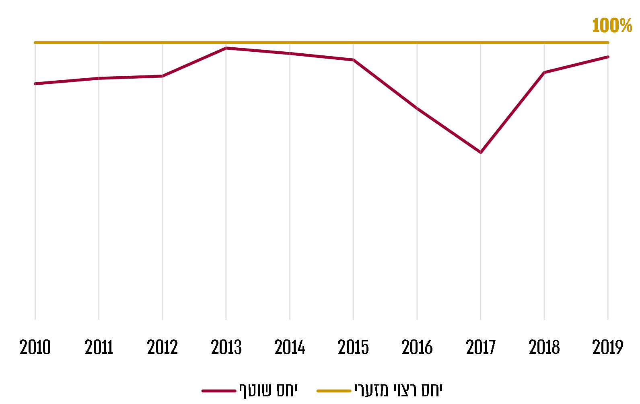
על פי דוחות כספיים מאוחדים של אגד, בעיבוד משרד מבקר המדינה.

יצוין כי על פי נתוני משרד התחבורה, היחס השוטף בענף התח"צ לרוב נמוך מ-1 בכל החברות.

יחס נזילות מיידית: יחס זה מוגדר כיתרות מזומנים, שווי מזומנים והשקעות לזמן קצר ביחס להתחייבויות השוטפות. יחס הנזילות המיידית יהיה בדרך כלל קטן מהיחס השוטף. בתרשים להלן מובאים מגמות השינוי ביחס הנזילות המיידית בתקופה הנסקרת והיחס המיידי הממוצע בה:

תרשים 15: יחס הנזילות המיידית באגד, 2010 - 2019
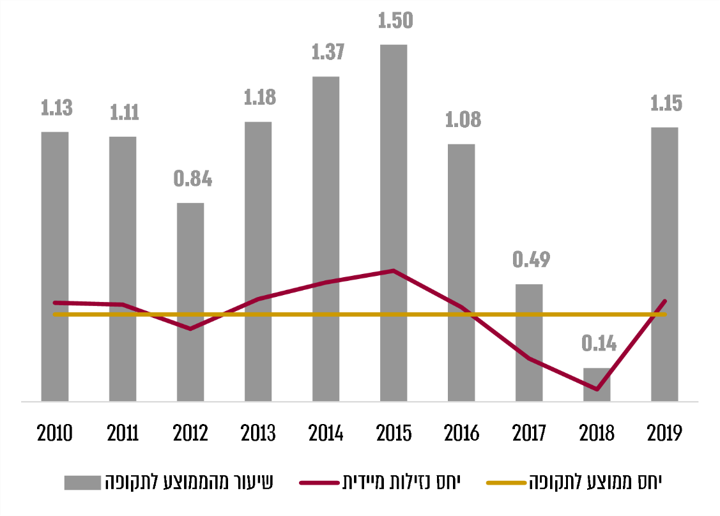
על פי דוחות כספיים מאוחדים של אגד, בעיבוד משרד מבקר המדינה.

מהתרשים עולה כי בשנים 2017 - 2018 היה יחס הנזילות המיידית באגד נמוך באופן חריג ביחס לממוצע בתקופה הנסקרת.

יחס תזרים המזומנים מפעילות שוטפת להתחייבויות השוטפות: היחס בוחן את יכולת החברה לעמוד בהתחייבויותיה השוטפות מתוך הערכה למזומנים נוספים שתצבור בתקופה החשבונאית הבאה. היחס משלב נתונים מדוחות על תזרים המזומנים ומהדוחות על המצב הכספי של תאגיד. בתרשים להלן מוצגים שינויים ביחס תזרים המזומנים מפעילות שוטפת להתחייבויות השוטפות של אגד בתקופה הנסקרת:

תרשים 16: יחס תזרים המזומנים להתחייבויות השוטפות באגד, 2010 - 2019
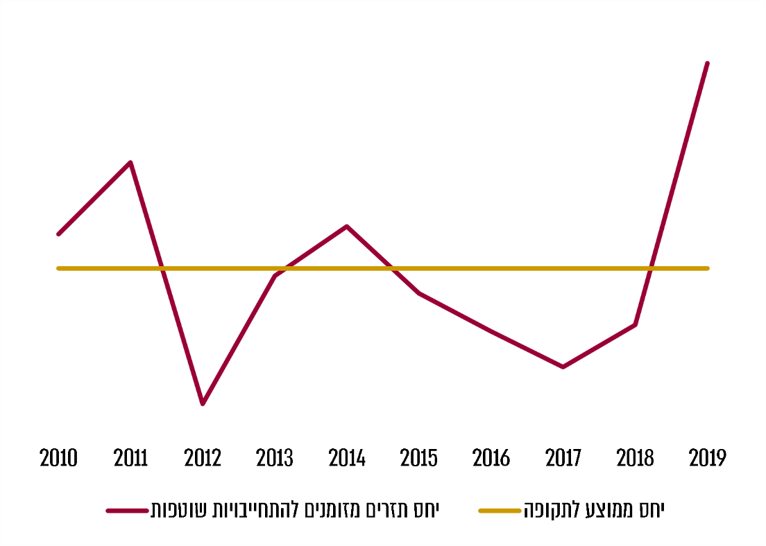
על פי דוחות כספיים מאוחדים של אגד, בעיבוד משרד מבקר המדינה.

מהתרשים עולה כי גם ביחס תזרים המזומנים להתחייבויות השוטפות באגד חלה ירידה מתמשכת בין 2014 ל-2017. בשנת 2019 נרשם שיפור ניכר ביחס זה.

השוואה של תזרים המזומנים מפעילות שוטפת ליתרות מאזניות של מזומנים ונכסים שווי מזומנים: ההשוואה נועדה לבחון את זמינותם של אמצעים נזילים כדי לתמוך בתזרים הנדרש לפעילות החברה. בתרשים להלן מוצגים משתנים אלה באגד בתקופה הנסקרת.

תרשים 17: תזרים מזומנים מפעילות שוטפת
ויתרות מזומנים ושווי מזומנים באגד, 2010 - 2019
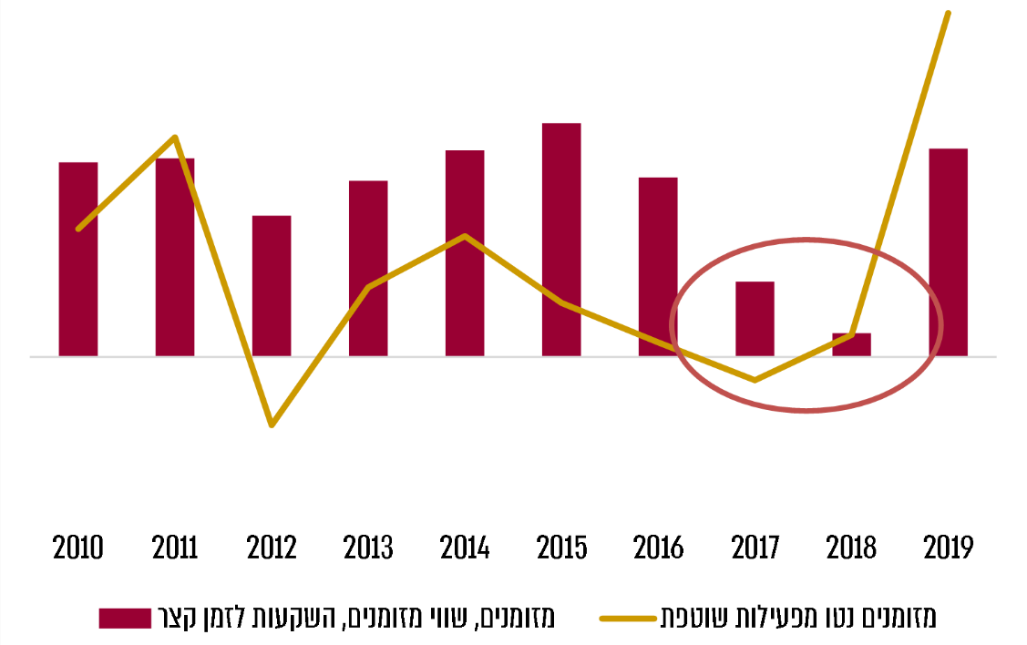
מגמות לפי הדוחות הכספיים של אגד, בעיבוד משרד מבקר המדינה.

מהתרשים עולה כי בשנים 2016 - 2018 חלה ירידה בתזרים המזומנים של אגד. לפי הדוחות הכספיים ירידה זו מיוחסת בעיקר לתזרים מהממשלה לאגד, אשר היה נמוך בהשוואה לתקופות שבהן פעלה אגד במסגרת הסכמים מוסדרים. תזרים המזומנים הנמוך בשנים 2016 - 2018 בא לידי ביטוי, בין היתר, ביתרות מזומנים, שווי מזומנים והשקעות לטווח קצר לשנים 2017 - 2018.
משרד מבקר המדינה מציין בפני משרד התחבורה, משרד האוצר ואגד כי ניכרת חולשה בנזילות אגד בעיקר בשנים 2015 - 2017, ובהיבטי נזילות מסוימים גם ב-2018. בתקופה זו חל עיכוב בחתימה על הסכם ההפעלה. היחס השוטף היה נמוך מ-1 בכל שנה בתקופה 2010 - 2019, וירידה חדה ביחס זה נרשמה בשנים 2016 - 2017. יחס הנזילות המיידית היה נמוך באופן חריג בשנים 2017 - 2018. אילו נמשכה מגמת הירידה של תזרים המזומנים מהשנים 2014 - 2017 גם בשנת 2018, אגד הייתה עלולה להיקלע למצב של מחסור ביתרות המזומנים ושווי המזומנים ולפגיעה ביכולת החברה לסלק את התחייבויותיה השוטפות ולהעניק שירותי תח"צ לציבור, ללא תקבולים רטרואקטיביים מהמדינה.

אגד מסרה בתשובתה כי הפעילות של ענף התח"צ באוטובוסים מייצרת תלות מובנית של מפעילי התח"צ בתשלומים ממשלתיים, שכן הרגולטור - באמצעות הפיקוח על מחירי התח"צ - יוצר מצב שבו הפדיון מהנוסעים אינו מכסה את עלויות ההפעלה.
משרד מבקר המדינה ממליץ למשרד התחבורה, למשרד האוצר ולאגד להימנע מעיכובים בחתימה על הסכמים ביניהם כדי לשמר ביצועים פיננסיים הולמים, לרבות רווחיות, איתנות פיננסית ונזילות, ולהבטיח יציבות בביצועים הפיננסיים שיש בהם כדי להשפיע על שירות התח"צ הניתן לציבור.

הגברת התחרותיות בענף התח"צ באוטובוסים

הוצאת קווים לתחרות

החל בשנת 2000 החלה המדינה להוציא לתחרות קווים שהפעילה אגד. בהסכמים שנחתמו בין המדינה לאגד הונחה התשתית הנדרשת ליישום הרפורמה. בכל אחד מההסכמים שנחתמו סוכם היקף פעילות שיוצא לתחרות (חלק מהקווים הועברו לחברה-בת של אגד, אגד תעבורה), ועוד נקבעו: מגבלת השתתפות במכרזים החלה על אגד וחברות הקשורות לה; מנגנוני התחשבנות והתאמה של הסובסידיה בעקבות הוצאת הקווים; סיוע הוני לאגד לצורך היערכות לצמצום הפעילות; והסדרה ותיאום בנוגע לתשתיות תח"צ שבבעלותה של אגד או בשימושה. להלן בלוח סקירה של ההסכמות בין המדינה לבין אגד בעניין הוצאת קווים לתחרות, החל בשנת 2000:
לוח 4: הוצאת קווים מאגד לתחרות, 2000 - 2020
 | חלקים מהפעילות של אגד שאמורים לצאת לתחרות על פי ההסכם* | תשלום ששילמה המדינה לאגד תמורת הוצאת הקווים
הסכם 2000 | 25% מהיקף פעילותה של אגד על פי מפת בסיס של שנת 1999 (2.5% מהם לאגד תעבורה ללא מכרז) | 785 מיליון ש"ח בגין פרישת חברים עד 2021 (סך הסיוע לא יעלה על 45 מיליון ש"ח בשנה)
הסכם 2005 | היקף התחרות שנקבע בהסכם 2000 תוקן  ל-27.5% (6% מהם לאגד תעבורה ללא מכרז)
הסכם 2010 | 17% מהיקף פעילותה של אגד על פי מפת בסיס של שנת 2009 (3% מהם לאגד תעבורה בלא תחרות ובלא מכרז) | סיוע הוני בסך כ-580 מיליון ש"ח כדלהלן:  כ-29 מיליון ש"ח עבור כל 1% מהקווים שייגרעו מאגד  (סך הכול כ-495 מיליון ש"ח)  86 מיליון ש"ח בגין היערכות להמשך תהליך התחרות
הסכם ההפעלה  2018 | כ-27% מקווי אגד עד 2029 מתוך "מפת הבסיס", שנקבעה כמפת קווי השירות של אגד ב-2016;  בתום תקופת ההסכם יוצאו כל קווי אגד להליכים תחרותיים | כ-870 מיליון ש"ח בגין פרישת חברים
* בהסכמים הראשונים הפעילות נמדדה על פי שעות הפעלה, ואילו בהסכם ההפעלה - על פי ק"מ נסועה.

בתרשימים שלהלן נתונים על חלקן של אגד ודן בענף התח"צ באוטובוסים, מתחילת הרפורמה בתח"צ ועד 2016, ותחזית לחלקן בשנים הבאות, עד סיום תוקפו של הסכם ההפעלה. הנתונים הובאו במצגת שהוכנה לקראת החתימה על הסכם ההפעלה והוצגה לחשב הכללי במשרד האוצר:
תרשים 18: חלקן של אגד ודן בענף* במונחי נסיעות נוסע,
1999 - 2016 (באחוזים)
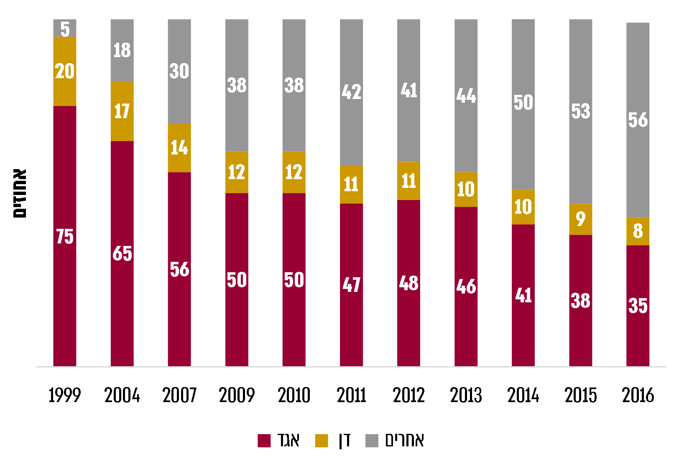
המקור: מצגת שהוכנה בתקופת המשא ומתן על הסכם ההפעלה והוצגה לחשב הכללי במשרד האוצר.
* ללא אגד תעבורה.

תרשים 19: חלקן של אגד ודן בענף במונחי ק"מ נסועה* -
תחזית לשנים 2018 - 2030**
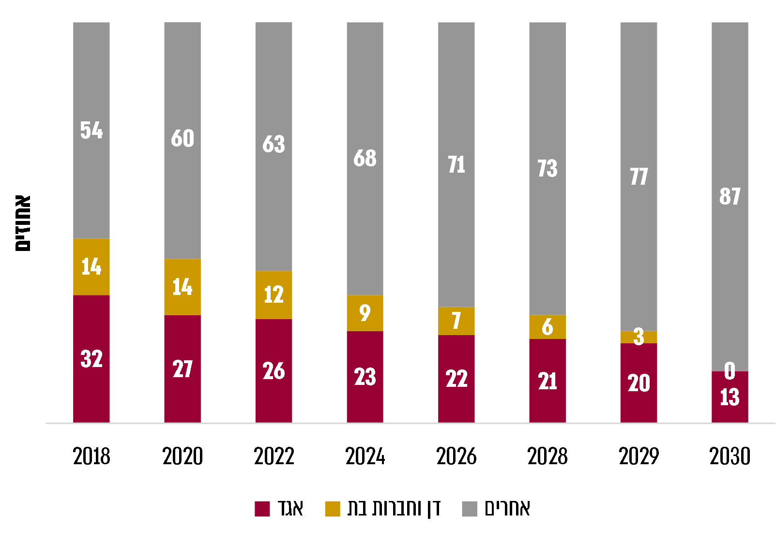
המקור: מצגת שהוכנה בתקופת המשא ומתן על הסכם ההפעלה והוצגה לחשב הכללי במשרד האוצר.
* בעקבות המעבר למנגנון התחשבנות לפי "עלות ברוטו" החל משרד התחבורה למדוד את חלקם של המפעילים בענף באמצעות פרמטר הנסועה.
** בהנחה כי אגד, דן וחברות-הבנות שלהן לא יזכו במכרזים חדשים.

מתרשים 18 עולה כי מתחילת הרפורמה (שנת 1999) יש ירידה עקבית בחלקה של אגד בענף במונחי נסיעות נוסע, מכ-75% ב-1999 לכ-35% ב-2016. מתרשים 19 עולה כי מת"ח צופה המשך ירידה בחלקה של אגד במהלך תקופת ההסכם במונחי ק"מ נסועה, מכ-32% ב-2018 לכ-13% ב-2030.

להלן בתרשים נתונים על היקף פעילותה של אגד במונחי ק"מ נסועה, כפי שאישר לה מת"ח:
תרשים 20: היקף פעילותה של אגד במונחי ק"מ נסועה על פי רישוי,
2010 - 2020 (במיליוני ק"מ)
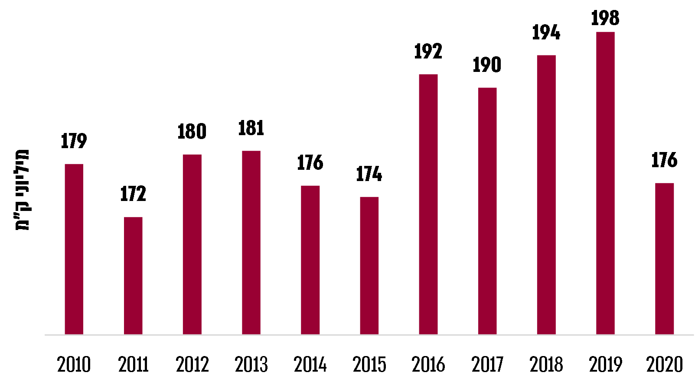
המקור: נתוני מת"ח.
* הירידה בנסועה בשנת 2020 נבעה בעיקר ממגפת הקורונה.

כפי שעולה מנתוני התרשים, אף שבמשך השנים הוצאו לתחרות נתחים מפעילותה של אגד, בסופו של דבר בחלק מהשנים היה גידול אבסולוטי בפעילותה בתח"צ, וזאת בעקבות תוספות שירות באשכולות ובקווים קיימים. נוסף על כך, במשך השנים קצב הוצאת הקווים היה נמוך מזה שנקבע בהסכמי התחרות: מבקר המדינה כתב בעבר כי חלפו כ-12 שנה מיום שנחתם הסכם 2000 ועד שיצאו לתחרות כל קווי השירות שנקבעו בו, זאת אף שהיו אמורים לצאת לתחרות עד שנת 2008.

על פי מסמכים שהכין מת"ח, עד 2016 הוצאו לתחרות כ-37% מפעילותה של אגד, וכאמור בלוח 4, סך תשלומי הממשלה לאגד בגין העברת פעילות היה כ-2.2 מיליארד ש"ח. עם זאת יצוין כי על פי תחשיב שערך מת"ח, הכולל גם את תוספת הסובסידיה כתוצאה ממנגנוני ההתחשבנות (ולפיהם ההוצאה חושבה לפי עלות שולית ואילו ההכנסה הותאמה להכנסות בפועל), מדובר בסכום של 4.6 מיליארד ש"ח.

על פי הסכם ההפעלה מ-2018, במהלך תקופת ההסכם יוצאו לתחרות קווי שירות בהיקף נסועה שנתי של 50.6 מיליון ק"מ מתוך מפת הבסיס, בהתאם לרשימת קווים שסוכמה, מבין 188.9 מיליון ק"מ שבמפת הבסיס. נוסף על כך צוינו בהסכם קווים בהיקף נסועה שנתי של 12.1 מיליון ק"מ שיוצאו לתחרות בשנים 2017 - 2019 - קווים אשר אמורים היו לצאת לתחרות על פי הסכם 2010. בסך הכול מתייחס ההסכם להוצאת קווים בהיקף נסועה שנתי של 63.6 מיליון ק"מ.
על פי הסכם ההפעלה, אמורים היו לצאת לתחרות קווים בהיקף נסועה שנתי של 6.5 מיליון ק"מ ב-2019 ו-16.6 מיליון ק"מ ב-2020; זאת נוסף על 12.1 מיליון ק"מ שהיו אמורים לצאת בשנים 2017 - 2019, בהתאם להסכם 2010. בפועל משרד התחבורה לא עמד בתוואי שנקבע, ונכון למועד סיום הביקורת הוצאו לתחרות קווים בהתאם להסכם 2010, אולם לא הוצאו לתחרות הקווים, בהיקף נסיעה שנתי של 23.1 מיליון ק"מ, שעליהם סוכם בהסכם ההפעלה מ-2018.

מת"ח כתב בתשובתו כי בשנים הרלוונטיות היה עיכוב בכלל ההליכים התחרותיים בענף בשל הליך משפטי שהתנהל במשך כשנתיים על רקע מחלוקת בדבר אופן מימוש העדפה של רכש מקומי במסגרת ההליכים התחרותיים להפעלת קווי שירות; לאחר הכרעת בית המשפט בנושא הופשרו ההליכים שהחלו בשנים קודמות, וצפוי שהפער שנוצר ייסגר באופן הדרגתי בשנתיים הקרובות.
משרד מבקר המדינה ממליץ למת"ח להכין תוכנית מפורטת לסגירת הפער שנוצר בהוצאת הקווים לתחרות על פי ההסכמים עם אגד, על מנת לעמוד בתוכנית עליה סוכם בהסכם ההפעלה.

הפרדת פעילויות

משרד מבקר המדינה העיר ב-2004 כי פעולות שאגד ביצעה, כגון העברת נכסים לחברות שבבעלותה ומימון חלקים מפעילותן, עמדו בניגוד לעקרונות של התייעלות והפחתת הוצאות שעמדו בבסיס המערכת ההסכמית שבין אגד לבין המדינה; וזאת אף שבהסכמים בינה לבין הממשלה נקבע שלא יתקיים סבסוד צולב בין אגד לבין חברות שלה. משרד מבקר המדינה כתב כי מאחר שאגד מקבלת תמיכה ממשלתית על בסיס הסכמים, ראוי שהקשרים בינה ובין חברות שבבעלותה ובבעלות חבריה יתנהלו כפי שסדרי מינהל תקינים מחייבים ועל בסיס עסקי, ויימנע שימוש לא ראוי של אגד בכספי התמיכה שהיא מקבלת מהממשלה כדי להיטיב עם חברות אלה.

בהסכם ההפעלה מנובמבר 2018 נקבע כי עד 30 חודשים ממועד החתימה (כלומר עד מאי 2021) תמכור אגד את החזקותיה בחברת אגד תעבורה. הפרדה זו נועדה לסייע להגדיל את התחרותיות בענף התח"צ. עוד נקבע כי אם התמורה שתתקבל מהמכירה תעלה על 80.5 מיליון ש"ח (שווייה הרשום בספרי המפעיל ב-31.12.16), תפקיד אגד את ההפרש בקרן פרישה וגמלאות. ההסכם קובע מגבלות לעניין השתתפותן של אגד וחברות המוחזקות על ידה במכרזים. המגבלה העיקרית נקבעה בתוכנית התחרות מ-2018, ולפיה חלקו של מפעיל מכלל פעילות התח"צ באוטובוסים לא יעלה על 25%. כמו כן נקבע כי אגד תוכל להשתתף במכרזים, באמצעות חברת בת או חברה קשורה, רק לאחר שתמכור את החזקותיה באגד תעבורה. עוד נכתב בהסכם כי החל ב-1.6.20, אם זכתה אגד תעבורה בהליך תחרותי ואגד טרם מכרה את החזקותיה באגד תעבורה, הממשלה תוציא מאגד היקף פעילות השווה להיקף שבו זכתה אגד תעבורה.

נכון למועד סיום הביקורת עדיין לא הושלם תהליך מכירת החזקותיה של אגד באגד תעבורה. אגד מסרה בתשובתה למשרד מבקר המדינה כי במרץ 2021 נחתמה עסקה למכירת אגד תעבורה, והיא נמצאת בהליכים לקבלת אישורים רגולטוריים.

הסדרת השימוש במתקנים תחבורתיים

עד תחילת יישום הרפורמה בתח"צ, מרבית המתקנים התחבורתיים המשמשים להפעלת תח"צ, כגון חניונים תפעוליים, תחנות מרכזיות ומסופים, הוחזקו על ידי חברות הקשורות לאגד ולחבריה וגמלאיה והופעלו על ידי אגד. מתקנים אלה חיוניים לכלל המפעילים למתן שירות בקווי התח"צ. המחסור בתשתיות אלה והקשיים באיתור שטחים מתאימים עבורן, שהענף סובל מהם זה שנים, הם חסם בפני מת"ח וכלל המפעילים להרחבת שירותי התח"צ ולשיפורם.

בשנת 2000 נוספו לפקודת התעבורה סעיפים הנוגעים לרישיון למתקן תחבורתי: סעיף 16א קובע כי לא יחזיק אדם ולא יפעיל מתקן תחבורתי (דהיינו מסוף לתח"צ או תחנה מרכזית) אלא אם כן קיבל רישיון מהמפקח על התעבורה ובהתאם לתנאיו. עוד נכתב בסעיף כי שר התחבורה יקבע תנאים למתן רישיון למתקן תחבורתי, לרבות לעניין תקופת תוקפו, כדי להבטיח שירות תקין, סדיר והוגן לנוסעים בתח"צ ולמשתמשים אחרים במתקן. סעיף 16ב לפקודה נותן בידי המפקח על התעבורה אפשרות לחייב מחזיק או מפעיל של מתקן תחבורתי לאפשר שימוש במתקן בידי כל בעל רישיון קו שירות, וכן לקבוע את אופן השימוש בו ואת היקפו, אם סבר כי תפעולו התקין של קו שירות, קיומה של תחרות או טעמים של טובת הציבור מחייבים שימוש במתקן התחבורתי.

במהלך השנים המתקנים התחבורתיים שהיו בבעלות אגד הועברו לחברות שבבעלותה, ואגד שכרה מהן את המתקנים תמורת דמי שכירות. משרד מבקר המדינה העיר ב-2004 שפעולה זו עלולה להעלות את בסיס סל התשומות של אגד, שנקבע בהתבסס על ההוצאות התפעוליות שהיו לה בפועל, לקראת משא ומתן בינה לבין הממשלה. עוד נכתב בדוח מבקר המדינה כי העברת נכסים לחברות-בנות ושכירתם מחדש מנוגדת לעקרונות ההתייעלות והפחתת הוצאותיה של אגד שבבסיס המערכת ההסכמית בינה לבין המדינה. נוסף על כך, בעלותן של אגד ודן על מתקני תשתית חיוניים רבים מגדילה את כוח השוק שלהן. נוסף על החזקת מתקנים, ישנם מתקנים שאגד מנהלת.

בהסכם 2000 סוכם כי אגד תעמיד לרשות מפעילי תח"צ אחרים חלקים מהמתקנים התחבורתיים שבהחזקתה. אגד התחייבה לאפשר כניסה למתקני התשתית שבבעלותה ובבעלות אחת מחברות-הבנות שלה ושימוש בהם, ונקבע מנגנון לחיוב דמי השכירות ודמי הניהול. יש לציין כי ב-2006 מכרו חברי אגד וגמלאיה את חלקם בחברה המחזיקה במתקנים התחבורתיים, ואגד ממשיכה לשכור מהחברה נכסים. גם בהסכם 2010 התחייבה אגד לאפשר שימוש של מפעילים אחרים במתקנים תחבורתיים שהיא מנהלת, לצורך הפעלת קווי שירות בתח"צ, וכן סוכם לגבי תחנות מרכזיות שאינן בבעלותה ואשר היקף הפעילות שלה בהן נמוך מ-50%, כי המפקח על התעבורה יהיה רשאי להעביר את ניהולן לידי גורם אחר.

כאמור, על פי הצעת תקציב משרד התחבורה לשנת 2019, בעלותן של אגד ודן על מתקני תשתית חיוניים רבים מגדילה את כוח השוק שלהן. בתוכנית התחרות מ-2018 נכתב כי יש צורך לשנות את אופן הטיפול במתקנים תחבורתיים כפי שנקבע בהסכם 2010, וכי מאחר שרובן המכריע של התשתיות הנחוצות להפעלת תח"צ הן בבעלות פרטית או בבעלות רשויות מקומיות, מוגבלת יכולת ההשפעה של המדינה על פיתוחן. בתוכנית התחרות צוין כי יש בכך כדי להשפיע על שיפור איכות שירותי התח"צ הניתנים לציבור. אחד האמצעים שצוינו בתוכנית התחרות לשם השגת מטרותיה היה קידום פתרון בעיית מתקני התשתית התחבורתית וקביעת סטנדרטיזציה לגבי החזקתם. כמו כן נכתב כי הגידול בהיקף הנסועה בתח"צ מצריך גידול משמעותי במתקנים תחבורתיים, וכי ריבוי המפעילים מוסיף על הקושי שבניהול יעיל של התשתיות.

בדומה להסכמי התחרות הקודמים, הסכם ההפעלה מסדיר שוב את השימוש של מפעילים אחרים במתקנים התחבורתיים שבבעלות אגד או חברות הקשורות אליה או שלאגד יש הסכם שכירות תקף כדי להשתמש בהם. אגד התחייבה בהסכם לשתף פעולה ביישום מדיניות הממשלה לשפר את המתקנים התחבורתיים ולאפשר לכלל מפעילי התח"צ להשתמש בהם בהתאם לצרכים, בקשר למתקנים שבבעלותה או בבעלות חברות הקשורות אליה או המושכרים על ידה. על פי מסמך שהכין משרד התחבורה ב-2016, אגד החזיקה באותה עת במישרין או באמצעות חברות-בנות שלה ב-14 נכסים, ששוויים הוערך בדוחות הכספיים ל-31.12.15 בכחצי מיליארד ש"ח. בתוכנית שהכינה הנהלת אגד בינואר 2019 לשינוי מבנה החברה ואשר הוצגה בפני חברי אגד לקראת הצבעתם על השינוי המוצע (להלן - הספר הירוק), פורטו 21 נכסים שבבעלות ו/או בחכירה של אגד או בבעלות מלאה של חברות-בנות שלה. עם נכסים אלה נמנים חניונים, מוסכים, סניפים תפעוליים, מסופים ותחנות מרכזיות.
בפקודת התעבורה ניתנו למפקח על התעבורה במשרד התחבורה סמכויות לתת רישיונות למתקנים תחבורתיים ולחייב מחזיק או מפעיל של מתקן כזה לאפשר שימוש בו בידי כל בעל רישיון, וזאת במטרה להבטיח שירות תקין, סדיר והוגן למשתמשי התח"צ והמתקנים; אולם המפקח על התעבורה לא הנפיק רישיונות אלה, אשר היו אמורים לכלול גם את התנאים להחזקת המתקנים ולהפעלתם, לרבות בנושא של שיתופיות בין מפעילים בשימוש בהם. תחת זאת משרד התחבורה כלל במסגרת ההסכמים שנחתמו עם אגד דרישה לאפשר למפעילים אחרים שימוש במתקניה, אולם לא קבע בהסכמים דרישות מפורטות, בין היתר בדבר אופן השימוש במתקנים והיקפו, כדי לאפשר שימוש יעיל והוגן במתקנים מנקודת מבט ענפית כוללת לצורך שיפור שירותי התח"צ.

מת"ח כתב בתשובתו כי סוגיית המתקנים התחבורתיים ורישוי ההפעלה שלהם סבוכה, והוא פועל להסדירה באופן רוחבי בענף. הוא הוסיף שנעשתה עבודת מטה לקביעת תנאים לרישיונות ההפעלה, וכי מפעילים שונים משתמשים במתקנים שבניהול אגד בהתאם להנחיות המפקח על התעבורה.
לאור חשיבותם של המתקנים התחבורתיים באספקת שירותי תח"צ נרחבים ואיכותיים, וחשיבותם לקיומה של תחרות הוגנת בין המפעילים, משרד מבקר המדינה ממליץ למשרד התחבורה ליצור מנגנון של פיקוח על ניהול מתקנים אלה, על מנת לוודא שהם מנוהלים ביעילות ובאופן שאינו פוגע בתחרות בין המפעילים. עוד מומלץ שמשרד התחבורה יבחן דרך פעולה למימוש סמכויותיו מתוקף פקודת התעבורה בעניינם, כדי לקדם שיתופיות בין המפעילים בשימוש במתקני התח"צ. כמו כן ממליץ משרד מבקר המדינה למשרד התחבורה לבחון הסדרה של העברת ניהול המתקנים התחבורתיים לגופים ציבוריים או לידי הרשויות המקומיות, לשם הקצאה יעילה של תשתיות בין המפעילים לצורך העלאת היקף שירותי התח"צ ואיכותם כצעד תורם לעידוד התחרות בין מפעילי תח"צ.

ניתוח רמת השירות בעבר ובהווה

השפעתו של העיכוב בחתימת הסכם ההפעלה על רמת השירות של אגד בשנים 2016 - 2018

היקף נסיעות מתוכנן והיקף נסיעות בפועל: עיון בנתונים על היקף הנסיעות המתוכנן של אגד והנסיעות שבוצעו בפועל העלה כי בשנים 2011 - 2015 ובשנים 2019 - 2020 היה היקף הנסיעות גבוה במעט (כ-1.3% בממוצע) מההיקף המאושר, ואילו בשנים 2016 - 2018, שבהן פעלה אגד ללא הסכם חתום מול המדינה, היקף הנסיעות בפועל היה נמוך מההיקף המאושר בכ-2.8% בממוצע. יצוין כי גם ב-2010 היה היקף הנסיעות בפועל נמוך מההיקף המאושר, וכי גם ב-2010 נחתם הסכם בין אגד למדינה. להלן נתוני נסיעות בפועל כשיעור מהנסיעות המתוכננות:

תרשים 21: נסיעות בפועל ביחס לנסיעות מתוכננות מאושרות באגד,
2010 - 2020 (באחוזים)
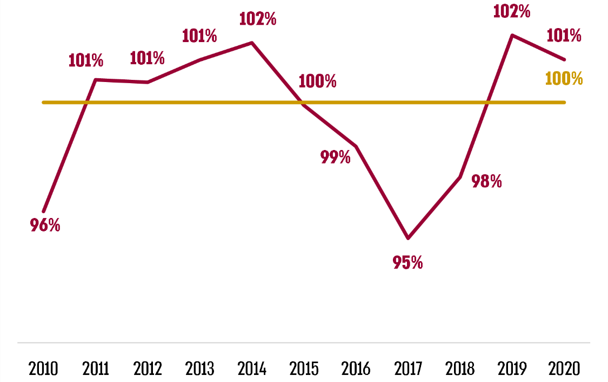
לפי נתוני משרד התחבורה, בעיבוד משרד מבקר המדינה.

בשנים 2016 ו-2017 חלה ירידה משמעותית בשיעור ביצוע הנסיעות בפועל ביחס לנסיעות המתוכננות, מ-99.9% ב-2015 ל-95.5% ב-2017. משנת 2018 התהפכה המגמה וחלה עלייה הדרגתית בשיעור הנסיעות שבוצעו בפועל.

אגד כתבה בתשובתה כי היקף הנסיעות שנרשם במערכת היה נמוך מזה שבוצע בפועל, בשל בעיות טכנולוגיות, וכי נתוני הביצוע בפועל היו טובים יותר. כמו כן, מת"ח ואגד כתבו בתשובותיהם כי הירידה ברמת השירות של אגד בשנים 2015 - 2017 נבעה בעיקר ממחסור חמור בנהגים. אגד ציינה גם כי המחסור היה חמור במיוחד במטרופולין ירושלים. כמו כן, אגד מסרה בתשובתה כי עם המעבר של משרד התחבורה לבקרה אלקטרונית על מפעילי התח"צ, יש באפשרותו להשוות באופן ממוחשב בין תכנון לביצוע ולהטיל על המפעילים קנסות בגין אי ביצוע נסיעות. אגד הוסיפה בתשובתה כי בשנים 2019 - 2020 חל שיפור ברמת השירות שסיפקה, ורמת השירות שלה הייתה טובה מהממוצע בענף.

גם ממסמכי מת"ח עולה כי במהלך 2016 חלה הידרדרות ברמת השירות של אגד בכל הארץ, ובפרט במטרופולין ירושלים. להערכת מת"ח, אגד לא ביצעה כ-6% מהנסיעות. על פי בדיקת משרד מבקר המדינה, אגד לא ביצעה בשנה זו כ-7.5% מהנסיעות באשכול עירוני ירושלים, שהיקפן כ-2 מיליון ק"מ.
מהאמור לעיל עולה כי בשנים 2015 - 2017, שבהן הייתה ירידה ברווחיות של אגד, חלה ירידה בשיעור של כ-4.4% בנסיעות המתוכננות שביצעה בכלל האשכולות. ב-2018, לאחר חתימת ההסכם ושיפור הרווחיות של אגד בעקבות כך, חלה עלייה קלה בשיעור הנסיעות המתוכננות שביצעה, אם כי הוא נותר נמוך מ-100% ונמוך משיעור הנסיעות בפועל בשנים שבהן דיווחה החברה על רווח תפעולי (למעט שנת 2010).
משרד מבקר המדינה ממליץ למשרד התחבורה לבחון לעומק אם נוסף על המחסור בנהגים, המצב הפיננסי של אגד הביא אף הוא לירידה בשיעור ביצוע הנסיעות; זאת כדי להימנע בעתיד ממגמות דומות ולשם שיפור השירות לציבור.

פיקוח על רמת השירות של אגד

אחת הסוגיות הניצבות מול הרשות הארצית לתח"צ כרגולטור היא הבטחת קיומם של תנאי ההתקשרות המופיעים בחוזים שנחתמו עם הזכיינים, כדי להבטיח את רמת השירותים שנקבעה. משנת 2003 מודד מת"ח את רמת השירות שמספקים מפעילי התח"צ באמצעות מערכת של בקרות תפעוליות המתבססת על כמה מקורות נתונים, ומשקללת אותם לכדי מדד של איכות השירות. הבקרות בודקות את חריגות המפעילים מהדרישות התפעוליות המפורטות בחוזי ההתקשרות עימם. מת"ח החל לבצע בקרות תפעולית על הענף כבר ב-2003, עם זאת, הוא החל לכלול בהן את אגד ב-2010; זאת אף שאגד הייתה שחקן מרכזי בענף בכל השנים, וכבר בהסכם 2005 נקבעו פיצויים מוסכמים מראש שתשלם אגד לממשלה בגין אי-עמידה ברמת השירות הנדרשת.

עם המעבר למנגנון התחשבנות לפי "עלות ברוטו", יש חשיבות רבה יותר להקפדה על רמה נאותה של פיקוח ובקרה על רמת השירות שמספקים המפעילים. זאת מכיוון שבחוזים אלה המרכיב העיקרי בתקבולי המפעיל (הסובסידיה הישירה לתעריפים) אינו תלוי בכמות הנוסעים, ועל כן יש לוודא שלמפעיל יהיה תמריץ חזק דיו לספק רמת שירות גבוהה.

אפקטיביות של תמריץ בגין איסוף נוסעים בתשלום

במסגרת הסכם ההפעלה נקבע, בדומה להסכמים עם המפעילים התחרותיים, תמריץ בגין איסוף נוסעים בתשלום (תמריץ תיקופים או תמריץ ולידציות) - תשלום המועבר רק כאשר כמות התיקופים השנתית של אגד עוברת רף מסוים שנקבע בהסכם.

בשנה שבה מסתמנת כמות תיקופים נמוכה (לדוגמה ב-2020, בשל מגפת הקורונה) מנגנון תמריץ הוולידציות שנקבע אינו אפקטיבי כתמריץ למפעילים להעלות נוסעים רבים ככל האפשר ולהקפיד על תיקוף הנסיעות, וכך להגדיל את התקבולים שלהם באמצעות מנגנון זה.
משרד מבקר המדינה ממליץ למשרד התחבורה כי בשנים שבהן יגדיר מצב חירום שמשפיע באופן קיצוני על מתן שירותי תח"צ, תיבחן האפשרות לבנות תמריץ אחר אשר יהיה אפקטיבי ויתרום להשגת יעדי המשרד.

מת"ח מסר בתשובתו כי מנגנון תמריץ הוולידציות נועד למצבי שגרה ולא למשברים בלתי צפויים כדוגמת משבר הקורונה. כן ציין כי במשבר הקורונה המשרד הגיע להסכם פיצוי בגין הירידה בכמות הנוסעים עם כלל המפעילים בענף, למעט אגד.

דרישות תפעוליות לרמת השירות

הסכם ההפעלה כולל דרישות תפעוליות המגדירות רמת שירות מזערית שאגד מחויבת לעמוד בה בכל אחד מאשכולות הקווים שהיא מפעילה. אחת הסנקציות שנקבעו בהסכם לאי-עמידה ברמת השירות המזערית באשכול מסוים היא מסירת רישיונות הקווים שבאשכול לידי מפעילים אחרים. משרד מבקר המדינה העיר ב-2019 שאף שבאשכולות מסוימים הייתה חריגה מהותית מרמת השירות הנדרשת, משרד התחבורה לא נקט את האמצעים העומדים לרשותו על פי ההסכמים עם המפעילים.

עוד כולל ההסכם דרישות תפעוליות בנוגע לרמת השירות, הנחיות לכרטוס חכם וחובות דיווח. לכל סוג של חריגה מתנאי הרישיון נקבעו בהסכם קנסות קצובים ("פיצויים מוסכמים"). הקנסות מקוזזים מתשלומי הסובסידיה שאגד זכאית להם. להלן בתרשים נתונים על קנסות ששילמה אגד בפועל בשנים 2016 - 2020:

תרשים 22: סכומי קנסות שאגד שילמה בפועל, 2016 - 2020 (במיליוני ש"ח)
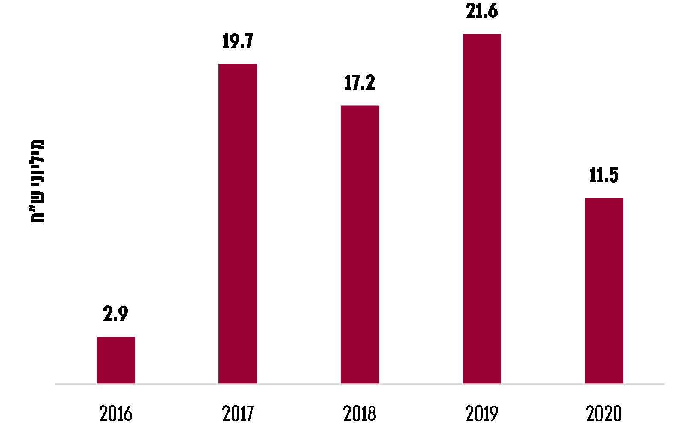
על פי נתוני מת"ח, בעיבוד משרד מבקר המדינה.
מהתרשים עולה כי סכום הקנסות ששילמה אגד ב-2016 (כ-3 מיליון ש"ח) היה נמוך במידה רבה מסכומי הקנסות ששילמה בשנים 2017 - 2020. בשנת 2019 הגיעו הקנסות לשיא של כ-21.6 מיליון ש"ח. בשנת 2020 סכומי הקנסות היו נמוכים עקב שינויים בשירות שסופק, על רקע מגפת הקורונה.

אגד מסרה בתשובתה כי ב-2020 חל שיפור בציון המפעיל שלה בגין רמת השירות ובעקבות זאת גם ירד גובה הקנס.

מת"ח כתב בתשובתו כי העלייה בסכום הקנסות שנגבו ב-2019 נובעת ממעבר מבקרה מדגמית לבקרה אלקטרונית מלאה.

מערכת הבקרה המינהלית שמפעילה הרשות הארצית לתח"צ כוללת בקרה אלקטרונית, בקרות סמויות, בקרת מתקני תשתית, סקרי שביעות רצון של נוסעים, בקרות מיוחדות ופניות המתקבלות מהציבור. על סמך מרכיבים אלה מחשבת הרשות בכל חציון ציון בקרה תפעולית לכל מפעיל, והוא משמש כאחד הקריטריונים לבחירת זוכים במכרזים להפעלת קווי שירות. כאמור, על פי הסכם ההפעלה אגד תוכל להשתתף במכרזים, באמצעות חברת בת או חברה קשורה, רק לאחר שתמכור את החזקותיה באגד תעבורה - עסקה שעל פי תשובת אגד נמצאת בתהליכי אישור רגולטוריים.
משרד מבקר המדינה מציין כי במשך שנים רבות אגד לא הייתה רשאית לגשת למכרזים להפעלת קווי שירות, ועל כן לא הייתה השפעה לציון הבקרה התפעולית על סיכוייה לזכות במכרזים עתידיים; לפיכך התמריץ שסיפק לה הציון לעמוד ברמת השירות שנקבעה לה היה חלש לעומת המפעילים התחרותיים. מצב זה נכון כל עוד אגד איננה רשאית לגשת למכרזים להפעלת קווי שירות.

מת"ח כתב בתשובתו כי ציון הבקרה של המפעילים מפורסם לציבור, הוא חלק מהמוניטין של החברות ויש לו ערך תדמיתי וכלכלי, בפרט עבור אגד, שמחויבת להכניס משקיע. אגד כתבה בתשובתה מאוגוסט 2021 כי היא מייחסת חשיבות לציון הבקרה התפעולית, וכי על פי תוכניותיה והבשלת התנאים על פי הסכם ההפעלה, היא תהיה רשאית להתמודד במכרזים מסוימים באמצעות חברת בת כבר בסוף שנת 2021.
מומלץ כי משרד התחבורה יבחן מפעם לפעם את אפקטיביות התמריצים לעמידה ברמת השירות.

בקרה אלקטרונית על איכות השירות של מפעילי התח"צ

על פי מסמכי מת"ח, במשך השנים רמת השירות שסיפקה אגד הייתה נמוכה ביחס למפעילים אחרים בענף, ובפרט, ב-2016 רמת השירות שסיפקה לא עמדה בדרישות המשרד. לדוגמה: בחודשים יולי-אוקטובר 2016 לא בוצעו כ-6% מנסיעות אגד בכלל הארץ; בבקרה שערך מת"ח בירושלים בספטמבר 2016 נמצא כי בכ-12.4% מהנסיעות התגלו חריגות מלוח הזמנים, וכ-9% מסך הנסיעות לא בוצעו כלל. בגין חריגות אלה קנס מת"ח את אגד. יחד עם זאת, כפי שעולה מתרשים 22, הקנסות ששילמה אגד בשנה זו היו נמוכים יחסית ועמדו על כ-3 מיליון ש"ח.

מינואר 2019 עבר משרד התחבורה לבקרה אלקטרונית על 100% מהנסיעות ברישוי של מרבית המפעילים, בנוגע לעמידה בלוחות זמנים בתחנת המוצא, התאמת אוטובוס לקו ואוטובוס מורשה, באמצעות דיווחי המפעילים במערכת מחשב ייעודית. זאת לעומת בקרות מדגמיות שהיו נערכות לפני כן על 3% מכלל הנסיעות. בעקבות זאת שינתה הרשות את אופן חישוב ציון הבקרה התפעולית. 2019 הייתה שנת מעבר למתכונת החדשה, ובה חושבו המדדים על פי השיטה הישנה והם היו הציון הקובע, ובמקביל חושבו ציוני המפעיל בהתאם לשיטה החדשה במתכונת הרצה.

משרד מבקר המדינה מציין לחיוב את המעבר לבקרה אלקטרונית של 100%, עם זאת, נכון למועד סיום הביקורת, תהליך המעבר לבקרה אלקטרונית מלאה על דיווחי המפעילים על ביצועיהם התפעוליים עדיין לא הסתיים, והרשות הארצית לתח"צ במשרד התחבורה מבצעת תיקונים ידניים על נתוני הבקרה האלקטרונית.
מומלץ כי משרד התחבורה יפעל להשלמת המעבר לבקרה אלקטרונית מלאה.

מת"ח כתב בתשובתו כי הוא מפתח חלק מהפתרונות הטכנולוגיים הנדרשים כדי לנתח את הנתונים ללא תיקונים ידניים, וכי הפיתוח האמור יבוצע בהתאם לסדרי העדיפויות של המשרד.

בקרה על נתוני התפוסה באוטובוסים

משרד מבקר המדינה בחן את המדדים והציונים המשקללים את כלל הבקרות שנערכו לאגד בשנים 2017 - 2020 לעומת כלל הענף, ומצא כי במרבית התקופה רמת השירות שסיפקה אגד הייתה דומה לרמת השירות בענף כולו. במחצית השנייה של 2018 אגד סיפקה שירות פחות טוב מכלל הענף, אולם ב-2019 חל שיפור בשירות שסיפקה, והוא היה אף טוב יותר לעומת כלל הענף. עם זאת בסקרי שביעות רצון הנוסעים ניכר לאורך כל התקופה שהציונים שאגד קיבלה נמוכים מאלה של כלל הענף.

הדרישות התפעוליות שנקבעו בהסכמי ההפעלה כוללות, בין היתר, מספר נוסעים מרבי באוטובוסים שיופעלו, בהתאם לסוג האוטובוס ("מקדמי מילוי מרביים"). לגבי אוטובוסים הפועלים בשירות העירוני נקבע בהסכם שאם מספר הנוסעים יעלה על זה שנקבע בהסכם, אזי אגד מחויבת להוסיף נסיעות תגבור באותו קו. על מנת שלא להשאיר נוסעים ממתינים בתחנות לאורך מסלול הקו, אגד התחייבה להוסיף נסיעת תגבור מרגע שמתקבל מידע על הפסקת איסוף נוסעים עקב צפיפות, ולוודא שנוסע שלא עלה על אוטובוס עירוני עקב צפיפות לא ימתין יותר מרבע שעה להגעת הנסיעה הבאה לתחנה. הסנקציות שנקבעו על הפרה של דרישות אלה כוללות קנסות והוצאת קווים.
בביקורת נמצא כי בכ-30% מצי האוטובוסים הכללי בענף מופעלת מערכת לספירת נוסעים, אשר מאפשרת בדיקה של כמות נוסעים במהלך הנסיעה. עם זאת, מת"ח עדיין אינו משתמש במערכת זו לבקרה על הצפיפות באוטובוסים.

נציגי מת"ח הסבירו למשרד מבקר המדינה במרץ 2021 כי הנתונים המתקבלים ממכשירי ספירת הנוסעים עדיין אינם אמינים דיים לבחינת נסיעה מסוימת, ובפועל הצפיפות נבדקת מדגמית באמצעות פקחים שנוסעים בקווים, והם מדווחים למת"ח כאשר ישנם יותר מעשרה נוסעים בעמידה באוטובוס בשירות הבין-עירוני.
משרד מבקר המדינה מציין כי דיווח על עשרה נוסעים ומעלה בעמידה בשירות הבין-עירוני בלבד אינו משקף את מקדמי המילוי שנקבעו בהסכם ההפעלה. בפועל אין בידי מת"ח נתוני תפוסה באוטובוסים ונתונים על נוסעים שהושארו בתחנות בשל צפיפות באוטובוסים. לפיכך, הבקרה המתבצעת כיום על עמידתה של אגד במקדמי המילוי שנקבעו ועל עמידתה בדרישות להוספת נסיעות בשירות העירוני במקרה של צפיפות גבוהה באוטובוס או במקרה של השארת נוסעים בתחנות איננה בקרה מיטבית.
מומלץ כי משרד התחבורה יפעל להגברת אמינות המערכת לספירת נוסעים ובכך יטייב את הבקרה המבוצעת על ידו.

היעדר בקרה אלקטרונית לאורך המסלול

משרד התחבורה משתמש בנתוני מערכת הבקרה האלקטרונית לבדיקת עמידתם של האוטובוסים בלוחות הזמנים. בפועל נבדק רק מועד יציאת האוטובוסים מתחנת המוצא, ואין בקרה אלקטרונית לאורך המסלול, מאחר שמערכות המידע של מת"ח עדיין לא מאפשרות ניתוח של נתונים אלה.

עיון בדוחות הבקרה שפרסמה הרשות הארצית לתח"צ בשנים האחרונות מעלה כי שיעור הממצאים הלא-תקינים הנוגעים למסלול נסיעה ולעצירה בתחנות גבוה יחסית ליתר הנושאים הנבדקים, בכלל הענף ובפרט באגד. לדוגמה, על פי הדוח לחציון הראשון של 2019, מבין עשרת האשכולות שבהם שיעור הממצאים הלא-תקינים הגבוה ביותר בהקשר של מסלול נסיעה ועצירה בתחנות, תשעה הם אשכולות שמפעילה אגד.
בביקורת עלה כי למרות הפעלתה של הבקרה האלקטרונית, הבקרה לאורך המסלול מתבצעת באופן מדגמי באמצעות פקחים: זמני ההגעה לתחנות לא נבדקים באופן אלקטרוני, וגם אין בידי מת"ח אפשרות לוודא שהנהג אכן ביצע את המסלול במלואו, אלא באמצעות פקח. זאת אף שבאוטובוסים מותקנים מכשירי GPS אשר ניתן להשתמש בנתוניהם לצורך בקרות אלה ואחרות.

מת"ח כתב בתשובתו כי לאחרונה עלתה לאוויר מערכת חדשה המדווחת על מעבר בתחנות המסלול ומיועדת בסופו של הפיתוח לשמש את הבקרה האלקטרונית לאורך מסלול.

אגד כתבה בתשובתה כי אף אם תבוצע בקרה על עמידה בזמני ההגעה לתחנות לאורך מסלול קו השירות, לא יהיה אפשר לתלות את האשם במפעילי התח"צ, מכיוון שתנועת האוטובוסים מושפעת תדיר מעומסי תנועה וממפגעים בכביש.
משרד מבקר המדינה ממליץ למת"ח להמשיך לפתח את הבקרות כך שיתאפשר לו לקיים בקרה על עמידתם של מפעילי התח"צ בכלל הדרישות התפעוליות שנקבעו בהסכמים עימם. יש לציין כי נתונים לגבי תפוסה באוטובוסים ועמידתם של האוטובוסים בלוחות הזמנים לאורך המסלול חשובים לא רק לצורך מדידת רמת השירות, אלא גם לצורכי תכנון ופיתוח של התח"צ.

מת"ח כתב בתשובתו כי הוא מסכים עם עמדת מבקר המדינה, וכי קיימת תוכנית לאפיין ולפתח משנת 2023 מערכת אכיפה חדשה אשר תכלול את כל סוגי הבקרות (בקרת עמידה בלוח זמנים, בקרה לאורך מסלול ובקרות נדרשות אחרות).

ניתוח יעילותה התפעולית של אגד

משרד מבקר המדינה ניתח היבטים ביעילות התפעולית של אגד בשנים 2010 - 2019. הניתוח כלל את הנושאים האלה: השוואת עלות ההפעלה של אגד למפעילים תחרותיים, הכנסות והוצאות ליחידת תפוקה, עלויות שכר ותפוקה ממוצעת לעובד, הרכב עובדים ויעילות השימוש באוטובוסים.

עלות הפעלה עודפת של אגד בהשוואה למפעילים תחרותיים

על פי חישובים שערך מת"ח ב-2015, עלות ההפעלה של אגד לק"מ נסועה על פי הסכם 2005, שהיה בתוקף עד סוף 2015, הייתה גבוהה מהעלויות של המפעילים התחרותיים בכ-18% עד 36%. פער זה הוערך בכ-400 - 670 מיליון ש"ח בשנה, ונבע בעיקר מכוח אדם עודף במינהלה ובמשק ומעלויות שכר גבוהות מהמקובל בענף, שמיוחסות לעובדים הוותיקים. על פי חישובי מת"ח, בהתבסס על תוצאות המכרזים, העלות לק"מ נסועה של אגד אמורה הייתה לעמוד על 11.8 ש"ח.

בהסכם ההפעלה סוכם כי עלות ההפעלה לק"מ נסועה של אגד בממוצע על פני כלל האשכולות תהיה 13.2 ש"ח. על מנת להעריך את הפערים בין אגד לבין המפעילים התחרותיים, משרד מבקר המדינה השווה את עלות ההפעלה לק"מ נסועה באגד לזו של מפעילים תחרותיים, כפי שנקבעו בהסכמים עימם, עבור אשכולות דומים במהותם.
ההשוואה העלתה כי עלות ההפעלה לק"מ נסועה של אגד גבוהה במרבית האשכולות מאלה של המפעילים התחרותיים, והפער בולט במיוחד בקווים העירוניים: באשכולות העירוניים שנבדקו, ממוצע העלות לק"מ של אגד היה גבוה בכ-30% בתחילת שנת 2019 לעומת ממוצע העלות לק"מ באשכולות דומים של המפעילים התחרותיים. באשכולות הבין-עירוניים שנבדקו, הפער היה כ-10%.

מת"ח ואגד כתבו בתשובותיהם כי בעת השוואת עלויות הפעלה יש להביא בחשבון מאפיינים ייחודיים כגון מהירות מסחרית ממוצעת, תוואי טופוגרפי של מסלול קווי השירות, תשתיות שונות וכמות נוסעים שונה. כלומר, נוסף על הפער בעלויות השכר יש גורמים שאינם תלויים באגד המביאים לכך שעלויות ההפעלה של האשכולות שלה יקרות לעומת מפעילים אחרים. לדוגמה: אגד מפעילה יותר אשכולות של קווי שירות עירוניים, חלקם באזורים צפופים שהמהירות המסחרית בהם נמוכה. עלות הפעלתם של אשכולות אלה גבוהה לעומת אשכולות בין-עירוניים. אגד ציינה עוד כי בקווים העירוניים היא משתמשת באוטובוסים מפרקיים, שהם יקרים יותר, וכי עלויות תחזוקת צי הרכב שלה גבוהות יותר מאחר שהיא משתמשת באוטובוסים ישנים יותר.

יודגש כי ההשוואה בין האשכולות השונים הביאה בחשבון את ההבדלים בין מאפייני האשכולות השונים, שלא מאפשרים לערוך השוואה מדויקת ביניהם. על כן, כפי שצוין לעיל, בחישובי משרד מבקר המדינה, כמו גם בחישובי משרד התחבורה, הושוו אשכולות דומים ככל האפשר של אגד ושל מפעילים אחרים. בהתאם לכך לא נכללו בבדיקת משרד מבקר המדינה אשכולות עירוניים במטרופולינים, מכיוון שלמפעילים התחרותיים אין עדיין אשכולות מסוג זה.
על פי האומדן שערך משרד מבקר המדינה, העלויות העודפות של אגד ביחס למפעילים התחרותיים מוערכות בכ-467 מיליון ש"ח לשנה בסובסידיה השוטפת, המשולמת על פי עלות לק"מ נסועה. יש לציין כי הסובסידיה השוטפת של אגד אינה כוללת תשלום בגין הצטיידות, שמשלמת לה המדינה באמצעות סעיף נפרד, ואילו התשלום בגין עלות ההפעלה עבור המפעילים התחרותיים כולל גם את מרכיב ההצטיידות. התשלום לאגד עבור הצטיידות היה בשנים 2016 - 2020 בממוצע כ-181 מיליון ש"ח בשנה. נוסף על כך, הממשלה מממנת לאגד חלק מעלויות הפרישה של העובדים הוותיקים. עלות זו הסתכמה בשנים 2016 - 2020 בממוצע בכ-57 מיליון ש"ח בשנה. על כן, הפער בין עלויות ההפעלה של אגד לבין המפעילים התחרותיים ומוערך בסך הכל בכ-705 מיליון ש"ח בשנה.

מת"ח כתב בתשובתו: "אין ספק כי קיים פער בין עלות ההפעלה של אגד לעלות ההפעלה בתחרות וזו בין השאר הסיבה שהמשרד פועל לקדם את התחרות בענף ולשאוף לכך שבסופו של תהליך כל הפעילות בענף תוקצה בהליכים תחרותיים. יחד עם זאת, המדינה אינה יכולה להתעלם מהעובדה שאגד, כגוף הוותיק ביותר בענף, נושאת עליה עלויות עודפות, שהטיפול בהן מחייב הקצאת משאבים וזמן". עוד ציין כי במקביל לשחיקת עלויות ההפעלה של אגד ישנה עלייה בעלויות ההפעלה של המפעילים התחרותיים, שנובעת בעיקר מעלייה בשכר הנהגים בענף.

הכנסות והוצאות ליחידת תפוקה

כפי שצוין לעיל, עלויות ההפעלה של אגד לק"מ נסועה בתחילת 2019 גבוהות באשכולות רבים בהשוואה לעלויות הממוצעות של מפעילים פרטיים. משרד מבקר המדינה בדק את ההוצאות וההכנסות של אגד לק"מ נסועה בשנים 2010 - 2019. תוצאות הבדיקה מופיעות בתרשים להלן.
תרשים 23: הכנסות* והוצאות של אגד לק"מ נסועה בפועל, 2010 - 2019
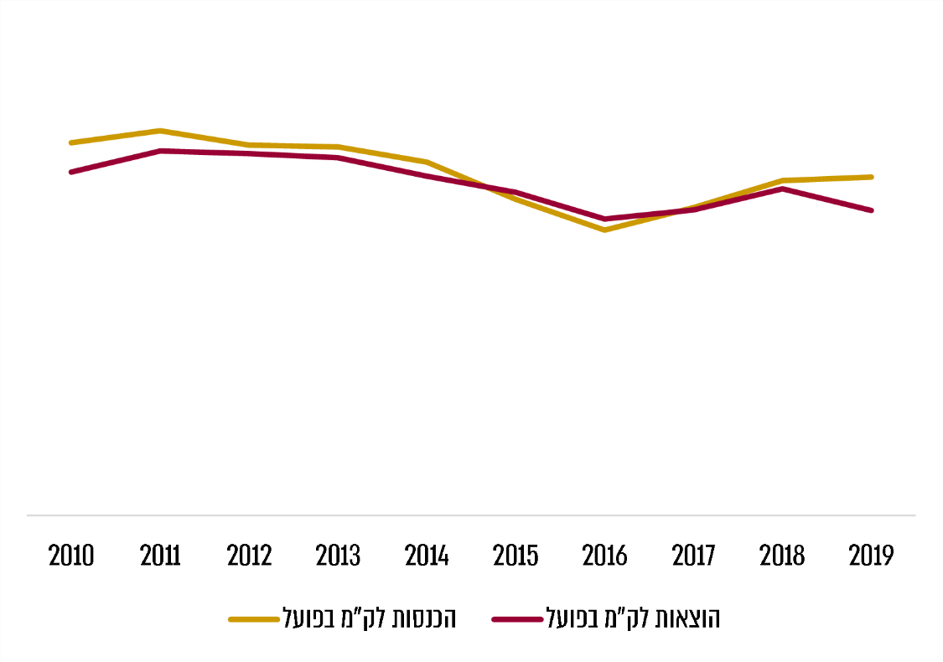
מגמות על פי נתוני אגד, בעיבוד משרד מבקר המדינה.
* ההכנסות כולל סובסידיה.

מעיון בתרשים לעיל עולה כי בין 2010 ל-2016 הייתה ירידה מסוימת בהכנסות אגד לק"מ נסיעות, אך מגמה זו התמתנה ואף התהפכה משנת 2017. על אף היפוך המגמה כאמור, ההכנסות לכל ק"מ נסיעה בפועל ב-2019 היו נמוכות מההכנסות לק"מ בשנת 2010 בכ-9.2%.

בהוצאות לק"מ נרשמה מגמה דומה: בשנים 2010 - 2016 הייתה ירידה, ואילו בשנים 2017 - 2018 חלה עלייה מסוימת בעלויות לק"מ נסיעה. ב-2019 הייתה ירידה נוספת, וההוצאה לק"מ נסיעה הייתה נמוכה בכ-11.1% מההוצאה ב-2010. שיעור הירידה בהוצאות ליחידת תפוקה היה גדול משיעור הירידה בהכנסות ליחידת תפוקה (9.2%), כלומר חלה התייעלות מסוימת בפעילות החברה.
משרד מבקר המדינה מציין לחיוב את מגמת השיפור היחסי בהוצאות אגד לק"מ נסועה בשנים 2010 - 2019, אולם כאמור לעיל, למרות השיפור, עלות ההפעלה של אגד לק"מ נסועה בתחילת 2019 גבוהה במרבית האשכולות בהשוואה לממוצע באשכולות דומים שבידי מפעילים תחרותיים בכ-10% עד 30%.
משרד מבקר המדינה ממליץ לאגד לפעול להמשך מגמת השיפור בעלות לק"מ נסועה כדי לאפשר לה להתמודד בסביבה תחרותית בכל האשכולות בבוא העת.

עלויות שכר ותפוקה ממוצעת לעובד

לפי התיאוריה הכלכלית, כאשר העובדים והמעסיקים פועלים בתחרות משוכללת ואין התאגדויות או חוקים המתערבים בקביעת שכר העבודה במשק, יקבעו הביקוש וההיצע את שיווי המשקל בשוק העבודה. המעסיקים שוכרים את מספר העובדים או מספר שעות העבודה שכדאי להם לשכור בשכר זה - כך שערך התפוקה השולית של העבודה (Value of Marginal Product of Labor - VMP_{L}) שווה לשכר העבודה שהם משלמים (W_{L}). ערך התפוקה השולית הוא עקומת הביקוש של החברה לעובדים.

כידוע אגד פועלת בשוק שאין בו תחרות משוכללת על פי התיאוריה הכלכלית, שכן יש בו התאגדויות וחוקים והסדרים המתערבים בקביעת שכר העבודה. מבנה השוק מאופיין בתחרות על שוק (אשכול) ולא בתוך השוק, ומחיר הנסיעה והכנסותיה נקבעים על ידי הממשלה. גם היכולת לאמוד את התפוקה השולית של גורם ייצור היא מוגבלת ותלויה בגורמי ייצור נוספים ובהחלטות אדמיניסטרטיביות על חלקה של אגד בשוק. משרד מבקר המדינה ניתח שני משתנים מתחום שוק העבודה: התפוקה הממוצעת לעובד ועלות השכר הממוצעת לעובד. משתנים אלה יכולים להעיד על התפתחות היעילות התפעולית של אגד בשנים 2014 - 2020. השינויים בשכר הממוצע של עובדים שכירים ועובדים מייסדים לשנים 2014 - 2020 מופיעים בתרשים 24 והנסועה הממוצעת לעובד בתחום התנועה - בתרשים 25.
תרשים 24: השכר השנתי הממוצע של עובדים שכירים
ועובדים מייסדים באגד, 2014 - 2020
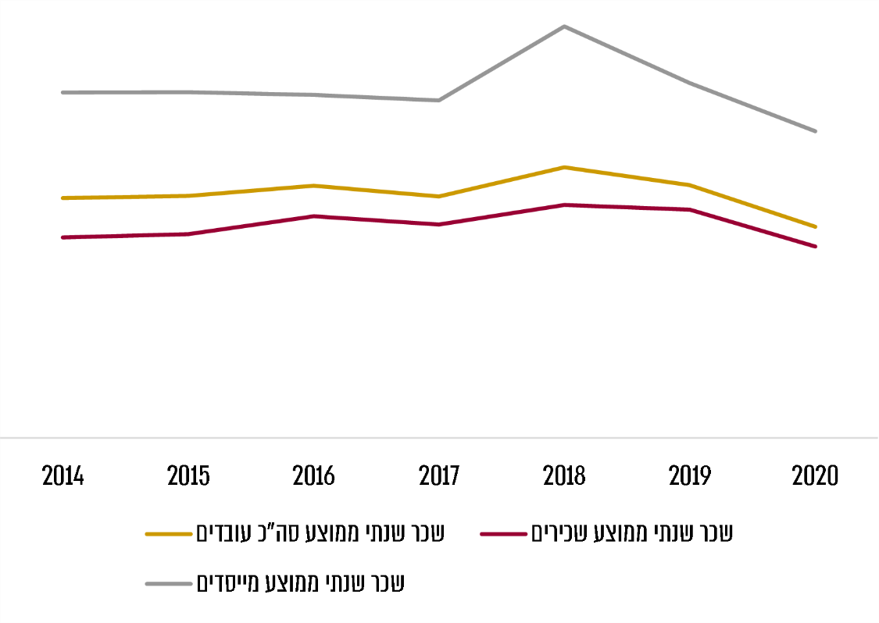
על פי נתוני אגד, בעיבוד משרד מבקר המדינה.

בדוח שהגישה חברת ייעוץ למשרד התחבורה ב-2015 צוין כי ניתוח התפלגות הוצאות אגד ביחס לענף העלה שחלק שכר הנהגים מסך ההוצאות גבוה מהמקובל בענף (34% לעומת 29%), בעיקר בשל עלויות העסקה גבוהות (בעיקר של חברים) וכן בשל היקף שעות הנהגות לנהג הנמוך באופן יחסי באגד. צוין שעלויות הנהלה וכלליות באגד הן כ-20% מההוצאה לעומת
כ-13% בשאר הענף, והפער מצביע על מטה לא יעיל. מנגד, צוין, חלק רכש האוטובוסים והדלק מסך ההוצאה נמוך באגד בהשוואה לענף, ככל הנראה בשל יתרונות לגודל החברה.

הנסועה הממוצעת לעובד בתחום התנועה באגד הייתה כדלקמן:
תרשים 25: נסועה ממוצעת לעובד תחום התנועה באגד, 2014 - 2020 (בק"מ)
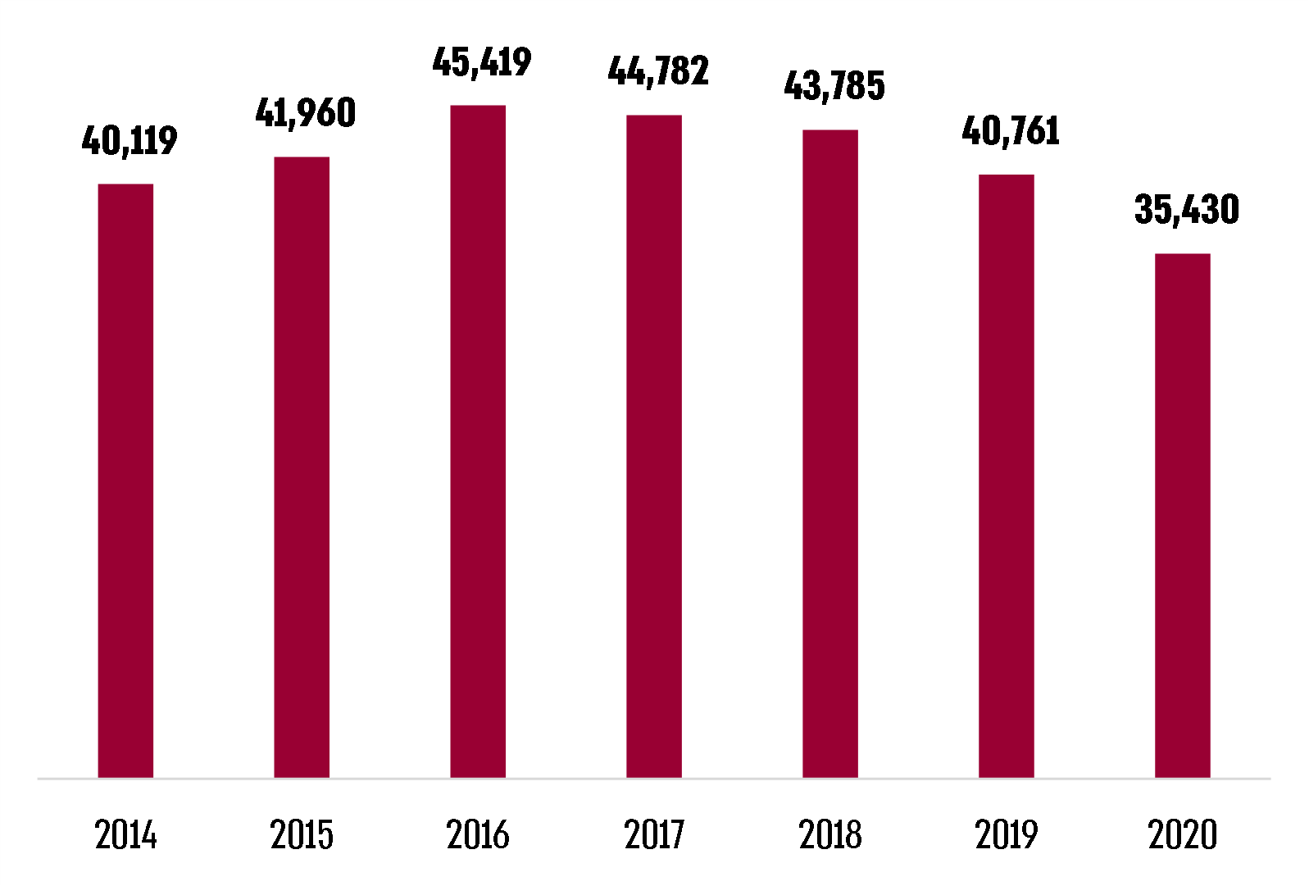
לפי נתוני אגד, בעיבוד משרד מבקר המדינה.

ניתוח נתוני היקף הנסיעות ומספר המועסקים בתחום התנועה באגד (תרשים 25) מעלה כי משנת 2014 עד שנת 2016 חלה עלייה בנסועה הממוצעת לעובד בתחום התנועה, ואילו משנת 2016 חלה בה ירידה. ב-2019 הנסועה הממוצעת לעובד חזרה (בקירוב) לרמה של 2014.

ירידה בתפוקה הממוצעת לעובד אמורה להיות מלווה בירידה בעלות השכר הממוצעת לעובד. כאמור, בבדיקה שבוצעה עבור מת"ח ב-2015 נמצא כי חלק שכר הנהגים באגד מסך ההוצאות גבוה מהמקובל בענף, בעיקר בשל עלויות ההעסקה הגבוהות (בעיקר של חברים) ובשל היקף שעות הנהגות לנהג הנמוך באופן יחסי. בדיקת משרד מבקר המדינה העלתה כי שיעור הוצאות השכר של אגד במגמת עלייה משנת 2012. יצוין כי בשנים האחרונות, נוכח המחסור בנהגי אוטובוס ולאור מדיניות מת"ח לעודד עובדים להשתלב בענף, שכר נהגי האוטובוסים במגמת עלייה בכלל הענף.

אגד כתבה בתשובתה כי בשנים 2017 - 2019 היא העסיקה נהגים בהיקף של כ-190 שעות בחודש, הגבוה מהיקף משרה מלאה וכי העלייה בשכר אפיינה את כל הענף בשל הקושי בגיוס נהגים.
ניתן לראות בתרשים 25 כי בכל אחת מהשנים 2016 - 2019 הייתה ירידה עקבית בתפוקה הממוצעת לנהג באגד, ואילו עלות השכר הממוצעת לעובד הייתה תנודתית. כלומר, המגמות של עלות השכר בשנים אלה אינן עקביות ביחס לתפוקות. עוד ניתן לראות בתרשים 24 כי עלות השכר השנתית הממוצעת של עובד מייסד באגד גבוהה בשיעור ניכר מזו של עובד שכיר, ושב-2018 נרשמה עלייה חדה בעלות השכר הממוצעת של עובדים מייסדים. עלייה זו נובעת מעלייה בשכר הנהגים בכלל הענף ומחתימה על הסכם קיבוצי חדש באפריל 2018 שבמסגרתו הועלה שכר הנהגים, ובגינו גם שולמו הפרשי שכר לשנת 2017.

הרכב העובדים באגד

לנוכח עלויות השכר הגבוהות באגד כאמור, ובפרט שכר עובדי דור א' ועובדים מייסדים, נקבע בהסכמים בין אגד למדינה כי אגד תפעל להתייעלות וצמצום בעלויות השכר על ידי פרישת עובדים ותיקים וגיוס עובדים חדשים.

בתקופה הנסקרת לא חל שינוי מהותי בהיקף הכולל של עלויות השכר באגד, אולם השתנה תמהיל המועסקים בה. להלן תרשים להמחשה:
תרשים 26: עלויות השכר באגד, 2010 - 2019
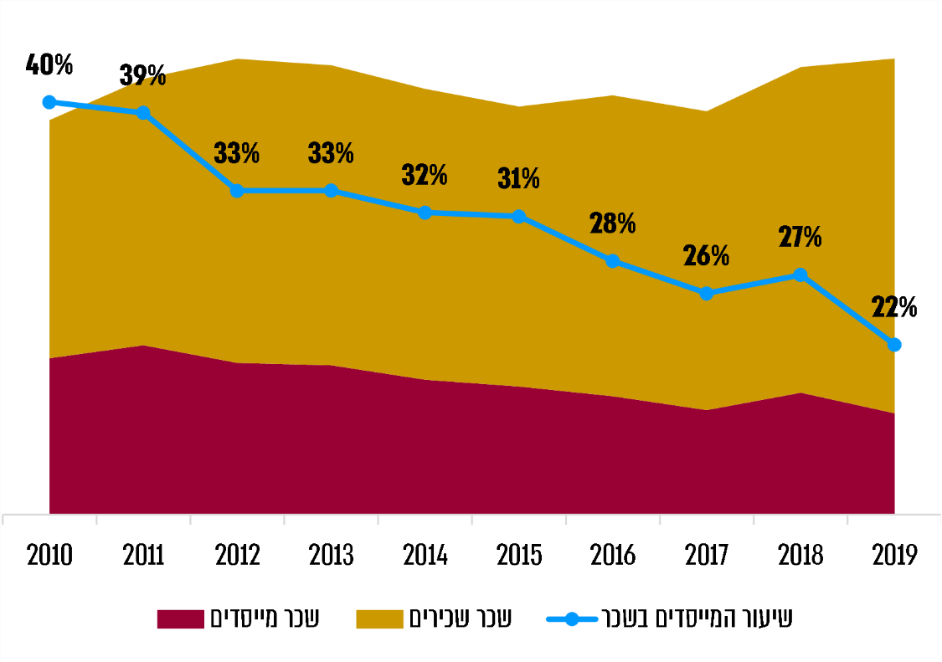
על פי דוחות כספיים מאוחדים של אגד, בעיבוד משרד מבקר המדינה.

מעיון בתרשים עולה כי עלויות שכר העובדים המייסדים יורדות על פני זמן, ובהתאם עלויות השכר הכוללות של העובדים השכירים עולות על פני זמן, ללא שינוי מהותי בהיקף עלויות השכר של כלל המועסקים באגד.

מנתוני הדוחות הכספיים (סולו) של אגד ונתוני הנסועה שהתקבלו ממת"ח עלה כי בשנים 2010 - 2020 חלה ירידה הדרגתית בשכר הממוצע ששולם בגין כל קילומטר נסועה שביצעה אגד. להלן תרשים הממחיש את המגמה:
תרשים 27: עלויות שכר לק"מ נסיעות מאושרות ונסיעות בפועל באגד,
2010 - 2020
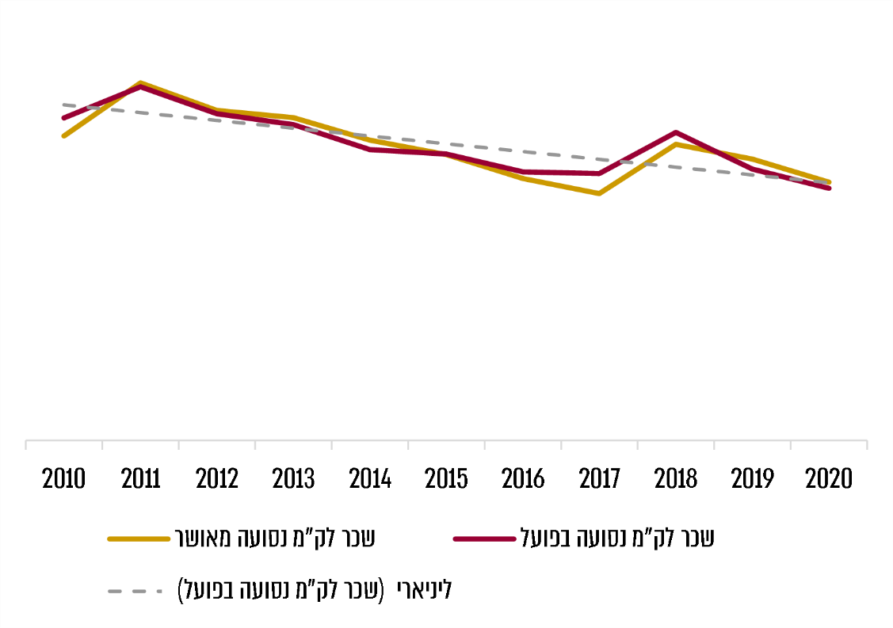
מגמות על פי נתוני אגד ומשרד התחבורה, בעיבוד משרד מבקר המדינה.

בשנים 2014 - 2020 היו כ-30% מהמועסקים באגד עובדי משק, עובדי מינהל ועובדים בלתי משובצים. שיעור עובדים אלה ירד בהדרגה מכ-32% בשנת 2014 לכ-26% בשנת 2020. בהתאמה, שיעור העובדים בתחום התנועה עלה מכ-68% ב-2014 לכ-74% ב-2020. להלן פירוט על שיעור המועסקים בתחומים שונים מבין כלל המועסקים באגד:

תרשים 28: מועסקים באגד לפי תחומי פעילות,
2014 - 2020 (שיעור מכלל המועסקים)
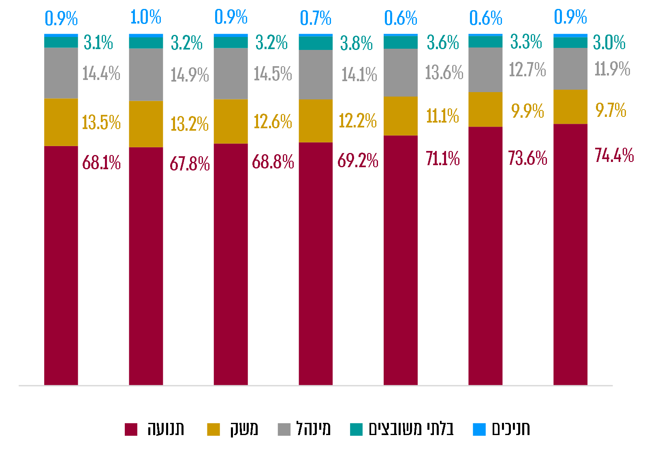
על פי נתוני אגד, בעיבוד משרד מבקר המדינה.
הביקורת העלתה כי לא חל שינוי בהיקף השכר הכולל של קבוצת אגד, אך חל שינוי בחלוקת עלויות השכר בין העובדים המייסדים לבין העובדים השכירים. שינוי זה בא לידי ביטוי, בין היתר, בירידה הדרגתית (כ-1.5% בשנה בממוצע) בעלות השכר לק"מ בשנים 2010 - 2020. מבקר המדינה רואה בחיוב את מגמת הירידה ההדרגתית בעלות השכר לנסועה באגד. כמו כן חלה עלייה בשיעור הנהגים מבין כלל המועסקים באגד, ובהתאם חלה ירידה בשיעור עובדי המינהל והמשק. גם נתונים אלה עשויים לתמוך במגמת התייעלות של אגד. משרד מבקר המדינה מציין בפני אגד כי בשנים 2014 - 2020 הועסקו באגד עובדים בלתי משובצים, בשנת 2017 הגיע שיעור עובדים אלה לשיא של כ-3.8% וב-2019 היה שיעורם כ-3.3%. על פי נתוני משרד התחבורה, כמו גם על פי ניתוחי דוח ביקורת זה, עלות ההפעלה לנסועה של אגד גבוהה מזו של מפעילים תחרותיים באשכולות רבים.

אגד כתבה בתשובתה כי העובדים הבלתי משובצים הם עובדים שאינם יכולים לעבוד במשך תקופה מסוימת מסיבות בריאותיות, ואגד חייבת להעסיקם על פי הסכמים קיבוציים שחלים עליה.

יעילות השימוש באוטובוסים

בחינת נתוני הנסועה ומצבת האוטובוסים של אגד מלמדת כי בשנים 2011 - 2020 חלה עלייה הדרגתית (כ-2.1% בשנה בממוצע) בנסועה השנתית של האוטובוסים שבבעלותה. עלייה בנסועה שנתית לאוטובוס עשויה להצביע על התייעלות תפעולית שמאפשרת עלייה בניצולת כלי הרכב הקיימים.

כמו כן, על פי נתוני מת"ח, כבר ב-2015 היה היקף הנסיעות לאוטובוס של אגד גבוה בכ-3% מבחברות אחרות. להלן פרטים על שינוים בנסועה על פי מפת הבסיס ונסועה בפועל.
תרשים 29: נסועה באוטובוסים של אגד, 2011 - 2020 (ק"מ לאוטובוס לשנה)
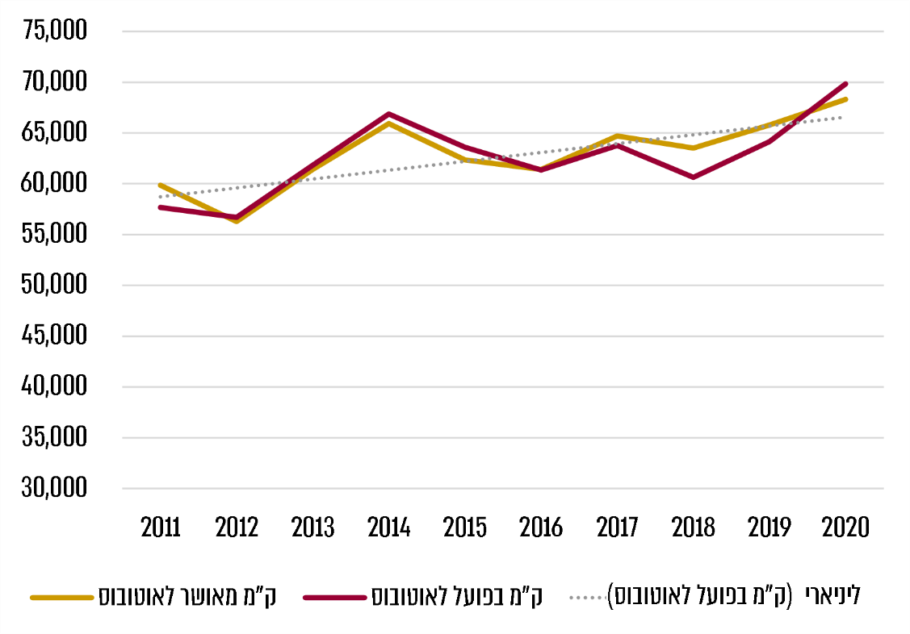
על פי נתוני אגד, בעיבוד משרד מבקר המדינה.
על פי נתוני מת"ח ל-2015, אגד ניצלה את כלי הרכב שלה ביעילות יחסית למפעילים אחרים. שיפור נוסף בהיבט זה הושג בשנים 2019 - 2020.
✰
נכון למועד סיום הביקורת, מאי 2021, מצבת כוח אדם גדולה ושכר גבוה יחסית של עובדי אגד הוותיקים הם הגורמים המרכזיים לחוסר היעילות היחסי של החברה. אגד השיגה התייעלות מסוימת בעלויות כוח האדם על ידי שינוי הרכב העובדים - בשנים 2014 - 2020 ירד מספר העובדים המייסדים (מ-27% מכלל המועסקים באגד ל-17%) ועלה מספר העובדים השכירים. כמו כן, בשנים אלה עלה שיעור המועסקים בתחום התנועה (מ-68% מכלל המועסקים ל-74%), במקביל לירידה בתחומי המינהל והמשק. בשנים 2016 - 2019 הרחיבה אגד את מצבת העובדים שלה בכ-7.4%, אף שכאמור, זו הייתה גדולה ביחס למפעילים אחרים בענף כבר ב-2015. עם זאת, גם בשנים 2016 - 2019 ניכר צמצום בשיעור העובדים המועסקים ביחידות המינהל והמשק (מכ-27% לכ-22.5%) - דבר המעיד על התייעלות מסוימת. כן יצוין כי בשנים 2017 - 2018 (3.8% ו-3.6%) שיעור העובדים הבלתי משובצים היה גבוה ביחס לממוצע בשנים 2014 - 2020 (3.3%). על פי נתוני מת"ח אגד ניצלה את כלי הרכב שלה ביעילות יחסית למפעילים אחרים ב-2015, ושיפור נוסף בהיבט זה הושג בשנים 2019 - 2020.
משרד מבקר המדינה רואה בחיוב את מאמצי ההתייעלות של אגד, ומציין בפניה כי היא נדרשת להגבירם. המשך תכנון כוח האדם תוך בחינת צרכים קיימים ועתידיים של אגד, לרבות צורכי התחרות העתידיים, עשוי לסייע לשפר את יעילותה ואת יכולת התחרות שלה מול תאגידי תח"צ אחרים.

תוכנית התייעלות ופרישת עובדים ותיקים

לעובדים הוותיקים באגד תנאי העסקה מיטיבים ביחס לשכירים דור ב', לא רק מבחינת גובה השכר אלא גם בכל הקשור להיקף משרה, שעות נוספות, חופשות ומענקים. חברים רשאים לפרוש פרישה מוקדמת מגיל 56, ולקבל מאגד שכר בגובה כ-70% מהשכר הקובע בתקופה שבין מועד הפרישה המוקדמת למועד המעבר לקרן הפנסייה. חבר הפורש מאגד זכאי, נוסף על הפרשות לפנסייה ופיצויים, לתשלום חד-פעמי בגובה שכר חודש עבודה על כל שנה (כפל פיצויים) וכן לפדיון דמי מחלה וחופשה.

התחייבויותיה של אגד לביצוע תהליכי התייעלות בעבר

החל בשנת 2000, בכל אחד מההסכמים שנחתמו בין המדינה לבין אגד נקבעו פעולות לצמצום עלויותיה של אגד ולהתייעלותה, כדלהלן:

בהסכם 2000 התחייבה אגד לבצע תוכנית פרישה מוקדמת של חברים. המדינה התחייבה להשתתף במימון תוכנית הפרישה, והמקורות לפרישה התווספו לסל התשלומים ולא "נצבעו" בנפרד לפרישה. במסגרת ההסכם נקבע לאגד סיוע הוני בגובה 785 מיליון ש"ח בגין פרישת חברים עד 2021 (340,000 ש"ח לכל חבר, ומגבלה שלפיה סך הסיוע לא יעלה על 45 מיליון ש"ח בשנה). בסך הכול שילמה המדינה לאגד עבור סעיף זה בהסכם 411 מיליוני ש"ח.

בהסכם 2005 אגד התחייבה להתייעל ולהפחית את הוצאותיה השוטפות במגמה שעלויות ההפעלה שלה יהיו דומות לאלה של המפעילים התחרותיים. בתשלומים המועברים מהמדינה לאגד נקבע רכיב התייעלות הדרגתי, עד 415 מיליון ש"ח. סכום זה שיקף במועד חתימת ההסכם את הפער בין עלויותיה של אגד לבין עלויות המחושבות על פי מחירי תחרות. על פי מסמכים שהכינו משרד התחבורה ומשרד האוצר לקראת החתימה על הסכם ההפעלה, אגד לא הצליחה לעמוד ביעדי התייעלות שנקבעו לה בהסכם 2005 וצברה הפסדים בשנתיים האחרונות של ההסכם. עוד נקבע בהסכם מנגנון תמריצים ליישום תהליכי פרישה של חברים ועובדים שכירים קבועים, והממשלה הסכימה לשלם לאגד בגין כל חבר או שכיר קבוע שפורש; סכום הפיצוי המרבי לשנה נקבע על 15 מיליון ש"ח בגין חברים ו-10 מיליון ש"ח לשכירים קבועים. במהלך תקופת ההסכם אגד לא הצליחה להוציא לפרישה את מספר החברים הנדרש לקבלת התשלומים. לאורך תקופת ההסכם הממשלה שילמה לאגד בפועל 110 מיליון ש"ח בגין סעיפים אלו, בעיקר בגין פרישת שכירים קבועים.

אגד כתבה בתשובתה כי רמת ההוצאות שלה עלתה על אף פעולות התייעלות שביצעה, בשל גידול משמעותי בהוצאותיה במהלך תקופת הסכם 2005, ובכלל זה עלייה בדמי השכירות של מתקני תח"צ, הסכמים קיבוציים בענפי השמירה והניקיון, הפרשות מעסיק לדמי ביטוח לאומי וירידה במהירות המסחרית בשל עבודות תשתית ועומסי תנועה. להערכת אגד, הוצאות נוספות אלה הסתכמו ב-50 מיליוני ש"ח בשנה.

בהסכם 2010 אגד התחייבה להתייעל לשם הפחתת הוצאותיה השוטפות, במגמה שעלויות ההפעלה שלה יהיו דומות לאלה של המפעילות התחרותיות וכן לצורך צמצום משמעותי בגירעון בהון.

במועד תחילת המשא ומתן לקראת החתימה על הסכם ההפעלה (עם סיום תוקפו של הסכם 2005), עלויות התפעול של אגד עדיין היו גבוהות במידה ניכרת מעלויותיהם של המפעילים התחרותיים. ההפרשים נבעו בעיקר מעלויות שכר גבוהות של החברים וחלק מעובדי אגד, וכן משיעור גבוה של עובדים המועסקים בתחומי מינהלה ובמשק באגד, ביחס למפעילים אחרים.

גם בהסכם ההפעלה נכללו סעיפים הנוגעים לפרישת חברים ועובדי דור א' ויישום תהליכי התייעלות באגד. המדינה התחייבה להשתתף במימון חלק מעלויות הפרישה (ראו פירוט בפרק "תוכנית התייעלות ופרישת עובדים ותיקים" בהמשך).
מהסקירה שהובאה ניכר שמשנת 2000 נושא ההתייעלות של אגד הוא אחד המרכיבים העיקריים בהסכמים שנחתמו בינה ובין המדינה. בכל אחד מההסכמים אגד התחייבה להתייעל בתמורה לתשלומים מהמדינה - ששולמו נוסף על תשלומי סובסידיה גבוהים מאלה ששולמו למפעילים התחרותיים - ובמטרה להפחית את הוצאותיה ולהתאימן לסביבה תחרותית. כפי שעולה ממסמכים שהכין משרד התחבורה, אגד לא עמדה במלוא התחייבויותיה וביעדים שנקבעו לה, ובפועל היקף פרישת עובדיה היה נמוך מכפי שהוערך בהסכמים. מכאן, שזה יותר מ-20 שנה אגד נמצאת בתהליכי התייעלות, אולם כפי שעולה ממסמכי מת"ח וכפי שהוצג גם בפרק "ניתוח יעילותה התפעולית של אגד", העלויות התפעוליות שלה עדיין גבוהות ביחס לרמה של המפעילים התחרותיים בענף.

אגד כתבה בתשובתה כי משנות השמונים של המאה העשרים פעלה להתייעלות בהוצאות השכר שלה על ידי הקטנת מספר החברים באגודה ועובדי דור א', אולם היא נתקלה בקשיים בשל תקנות האגודה השיתופית והסכמים קיבוציים שהיא מחויבת להם, ולנוכח חוסר רצון של עובדים ותיקים לפרוש. עוד כתבה אגד כי במשך השנים פעלה לעידוד פרישה מוקדמת של חברים ועובדי דור א', ומשנת 2005 חדלה לקבל חברים חדשים, הגם שלטענתה בהסכמי העבר לא נקבע תאריך יעד שבו עלויות התפעול שלה יהיו ברמה דומה לאלה של המפעילים האחרים.
יצוין כי עמדת מת"ח - כפי שעולה ממסמכים שהכין לקראת המשא ומתן על הסכם ההפעלה - הייתה שכבר בהסכם 2005 התחייבה אגד לפעול בתקופת ההסכם ככל הנדרש כדי להתייעל ולחסוך בהוצאותיה, ולהתאים את עלויותיה לעלות התחרות.

אגד הוסיפה בתשובתה כי לאחר שינוי המבנה התאגידי שלה קל לה יותר לקדם את תוכנית הפרישה, בין היתר כי נותק הקשר בין עבודת המייסדים בחברה לבין היותם בעלי מניות, ועם זאת יהיו עלויות התפעול שלה גבוהות משל שאר המפעילים עד פרישת אחרוני המייסדים (חברי האגודה לשעבר) ועובדי דור א'.

מת"ח כתב בתשובתו כי כלקח מהסכמים קודמים עם אגד, בכל הקשור ליעדי פרישת עובדים, נקבע בהסכם הנוכחי מנגנון ייחודי שלפיו הסכומים המיועדים לפרישת עובדים מועברים, מתוך התשלומים השוטפים לאגד, לקרן מיוחדת המשמשת אך ורק לתשלום בגין פרישה. מת"ח ציין כי בהתאם למנגנון זה, אם אגד לא תעמוד ביעדי הפרישה היא תתקשה לשאת בעלויות השוטפות, אולם הכספים המיועדים לפרישה יישמרו לכך ולא יישחקו בשוטף, כפי שקרה בעבר.
משרד מבקר המדינה ממליץ למשרד התחבורה להמשיך לעקוב באופן שוטף אחר פעילות אגד על מנת להבטיח את יישום הסכם ההפעלה, בדגש על נושא פרישת העובדים.

כאמור, בהסכם ההפעלה התחייבה אגד לבצע תהליכי התייעלות, ובין היתר לפעול ליישום תוכנית פרישה בתקופת ההסכם. אומדן הפורשים עד סוף שנת 2029, כפי שנכתב בהסכם, הוא כ-3,000 חברים ועובדי דור א'. על מנת לסייע במימון עלויות הפרישה והגמלאות של חברים ועובדים אלה, נקבע בהסכם שתוקם קרן פרישה וגמלאות אשר הממשלה ואגד יפקידו בה כספים. על פי ההסכם, הכספים בקרן ישמשו אך ורק למימון הפרישה והגמלאות של חברים, עובדי דור א', גמלאים ושארים, ואגד תפעל כך שמקורות הקרן יאפשרו תשלומי פרישה לכל הפחות עבור מספר הפורשים שצוין בהסכם. אגד התחייבה שלא תפנה בכל דרישה נוספת לממשלה בגין עלויות פרישה וגמלאות, מעבר לסכומים שיופרשו לקרן על פי ההסכם. חלקה של הממשלה במימון עלויות הפרישה הוא 868 מיליון ש"ח לאורך כל שנות ההסכם. בפועל, בגין כל אחת מהשנים 2016 - 2019 הועברו לקרן קרוב ל-250 מיליון ש"ח מכספי אגד והממשלה.

מימון עלויות הפרישה

מבקר המדינה מצא כי אומדן הפורשים שהובא בהסכם ושבגינו מופקדים התשלומים לקרן פרישה וגמלאות כולל לא רק עובדים ותיקים הפורשים לפנסייה מוקדמת, אלא גם עובדים ותיקים אשר אמורים ממילא להגיע לגיל פרישה בתקופת ההסכם.

מבקר המדינה מצא כי כ-64% מהפורשים מקרב השכירים (דור א') שהמדינה הסכימה להשתתף במימון עלויות הפרישה שלהם הם פורשים לפנסיית חובה. שיעור הפורשים לפנסיית חובה מקרב החברים עומד על כ-5%.

אגד כתבה בתשובתה כי בהסכם נקבע תשלום ממוצע בגין פורשים בשתי קבוצות גיל - מתחת גיל 62 ומעליו - ובמסגרתו אומדן עלויות הפרישה הביא בחשבון גם עובדים שיפרשו לפנסייה בגיל פרישת חובה. אגד ציינה כי אילו הובאו בחשבון רק עלויות של פרישה מוקדמת, ממוצע העלויות לפורש היה גבוה יותר.

מת"ח ואגף התקציבים במשרד האוצר כתבו בתשובותיהם כי לאורך השנים במסגרת סלי ההוצאה של אגד הוכרו לה מקורות כספיים ששימשו למימון פרישה טבעית של עובדים, וכי בהסכם הנוכחי - כדי להגביר את הבקרה על נושא הפרישה - נקבע כי כל התשלומים לפרישה (בין אם מוקדמת ובין אם בגיל פרישה) ייעשו דרך הקרן. עוד ציין מת"ח כי לאגד יש תמריץ לעמוד ביעדי הפרישה, הן על מנת שתוכל לנצל את כספי הקרן הייעודית והן על מנת שתוכל להתייעל, שאם לא כן - על פי הערכות המדינה, המקורות השוטפים העומדים לרשותה לא יספיקו לפעילותה. אגף התקציבים במשרד האוצר הוסיף בתשובתו כי כמו בכל הסכם שנחתם עם גוף חיצוני, המשרד דורש תנאים בעלי חשיבות גבוהה עבורו ונענה לדרישות מהצד השני על מנת להגיע להסכמות, ולכן יש לבחון את ההסכם על כלל סעיפיו.
משרד מבקר המדינה מציין כי הסכמת משרד התחבורה ומשרד האוצר להשתתף במימון עלות הפרישה של עובדים אשר אמורים לפרוש לפנסיית חובה בתקופת ההסכם מגלמת הטבה נוספת לאגד אשר איננה תמריץ להתייעלות.

פרישת עובדים ותיקים בשנים 2016 - 2020

משרד מבקר המדינה בדק את קצב פרישת העובדים באגד בשנים 2016 - 2020 בהתאם להסכם ההפעלה. להלן נתונים על הפורשים בפועל ממועד החלת הסכם ההפעלה (תחילת שנת 2016):
תרשים 30: שיעור הפורשים באגד ביחס ליעד שנקבע בהסכם,
לפי קבוצות, 2016 - 2020
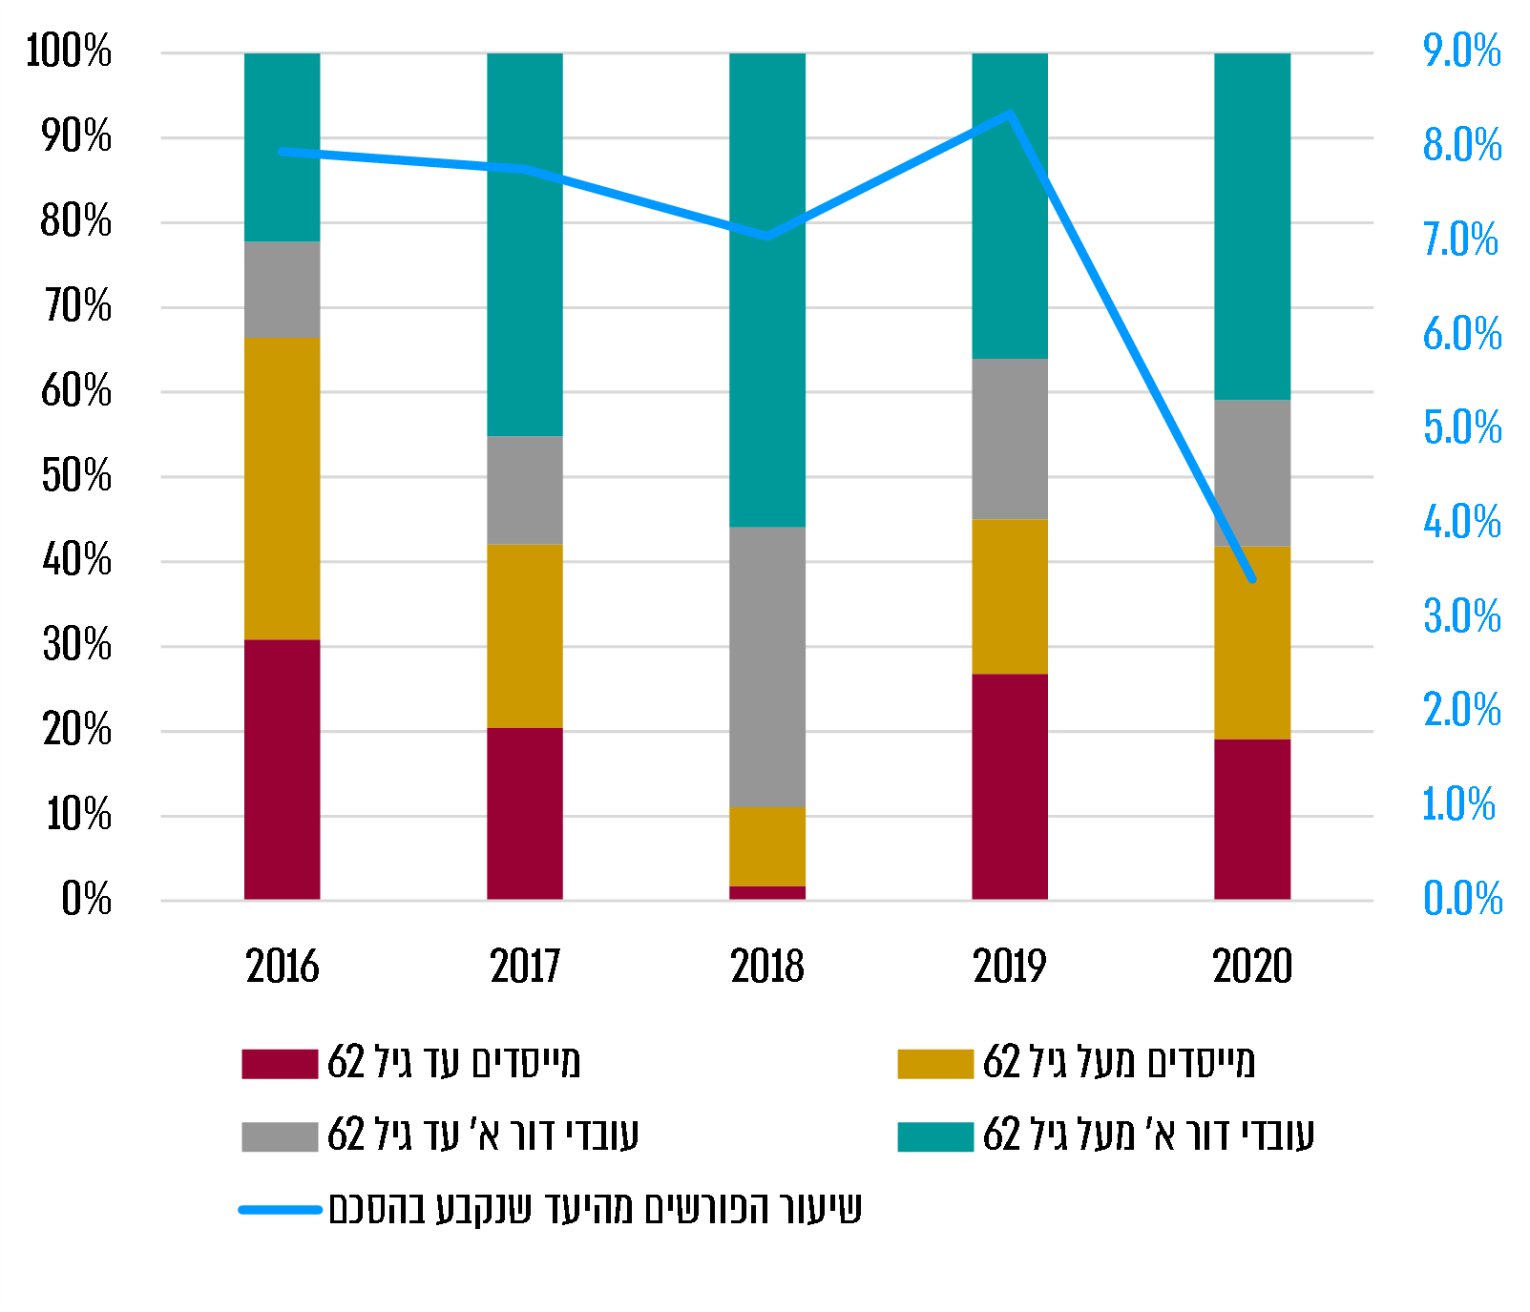
על פי נתוני אגד ומת"ח, בעיבוד משרד מבקר המדינה.
בביקורת עלה כי מספר המייסדים ועובדי דור א' שפרשו בפועל בארבע השנים הראשונות להחלת הסכם ההפעלה תואם את מספר הפורשים שנקבע בהסכם, ואף גבוה ממנו ב-20 עובדים בשנה.

תחזית ארוכת טווח לביצועים הפיננסיים של אגד - דוחות פרופורמה עתידיים

ניתוח מידע צופה פני עתיד חשוב לניתוח מצבם הפיננסי העתידי של חברה או תאגיד ציבורי. דוחות פרופורמה עתידיים מספקים מידע חזוי על התפתחות עתידית של נתונים מרכזיים בדוח הכספי, כגון המאזן, דוח רווח והפסד ותזרים מזומנים צפוי. לדוח רווח והפסד חזוי חשיבות בעיקר כאשר צפויים שינויים במבנה השוק, כגון כניסה של מתחרים חדשים הצפויים לקחת חלק מנתח השוק של התאגיד. לכן ראוי שכחלק מההיערכות האסטרטגית של התאגיד לשינויים במבנה השוק, הוא יכין דוח רווח והפסד חזוי המבוסס על תחזיות ביקוש מעודכנות, לרבות ניתוחי רגישות בתרחישים שונים. דוח כזה יכול לשמש לבחינת האיתנות הפיננסית של התאגיד, תוכנית ההתייעלות שלו, התאמה בין מבנה ההכנסות ומבנה ההוצאות הצפויים ועוד.
מהתיעוד שהעביר משרד התחבורה במהלך הביקורת עלה כי אגד העבירה למשרד התחבורה תחזית לתקופת ההסכם ובה הציגה את תוואי ההתייעלות שלה, ואת השלכות תוכנית ההתייעלות והוצאת הקווים לתחרות על רווחיותה ועלות ההפעלה שלה. עם זאת, התחזית לא הציגה את ההשפעות על הסעיפים המאזניים וצפי לתזרים מזומנים ולא כללה ניתוחי רגישות.

אגד כתבה בתשובתה כי כניסת משקיע פרטי אמורה להאיץ את תהליכי ההתייעלות שלה.
משרד מבקר המדינה ממליץ שאגד תרחיב את התחזית הפיננסית שהציגה למשרד התחבורה כך שתכלול גם היבטים מאזניים ותזרימיים וכן תרחישים שונים לגבי תחזית הפרישה והתחזית התפעולית ותאפשר להגדיר את הצעדים שיש לנקוט כדי שבסוף תקופת ההסכם מבנה ההוצאות של החברה יאפשר לה להתמודד בשוק התחרותי בלי להזדקק לכך שהמדינה תממן את עלויותיה העודפות. עוד מומלץ כי משרדי התחבורה והאוצר יעקבו באופן עיתי אחר עמידת אגד ביעדים השונים.

ביצוע שינוי מבני באגד, הכנסת משקיע חיצוני ותשלום למדינה

שמירה על האינטרסים של המדינה

סוגיית השינוי המבני באגד והפיכתה לחברה בע"מ הועלתה בכל ההסכמים שנחתמו בין המדינה לבין אגד משנת 1996. להלן פירוט:

(א) בהסכם 1996 סיכמו המדינה ואגד כי הפעילויות השונות של אגד יופרדו ויועברו לחברות בע"מ, על פי מתכונת שנקבעה בהסכם ובאופן שאחת מהחברות שיוקמו תהיה חברה להפעלת תח"צ. (ב) בהסכם 2000 חזרה דרישה זו, ונקבע גם שמניותיה של החברה שתוקם להפעלת תח"צ יירשמו למסחר בבורסה. (ג) בהסכם 2005 נקבע כי אגד תכין תוכנית לשינוי אופן ההתאגדות, מבנה הבעלות והמבנה הארגוני שלה, ולטיפול בגירעון בהון שלה. (ד) בהסכם 2010 סוכם על הפרדה מבנית בין פעילות התח"צ ופעילות ההיסעים של אגד. כן נרשם בהסכם כי אגד הודיעה לממשלה על היערכותה לביצועו האפשרי של שינוי מבני על דרך הפיכתה של האגודה השיתופית לחברה. עוד נכתב כי הממשלה נכונה לסייע לאגד בצעדי ההתארגנות הדרושים לשם כך, בתנאי שעד סוף 2013 אגד תגיע להסכמות עימה בדבר מתווה השינוי המבני, ובין היתר הסכמות ברורות ומלאות בעניינים אלה: קביעת התמורה שתשתלם על ידי החברים בגין המניה בחברה; תנאים להגבלת חלוקת דיווידנדים עתידיים בחברה; שמירה על זכויות הממשלה כמחזיקת אופציה באגד לאור השינוי המבני; מועד פירעון הלוואת השינוי המבני; מינוי דח"צים לדירקטוריון החברה בשנים הראשונות שלאחר השינוי המבני; פעולות הנדרשות לשם שמירה על חוסנה הפיננסי של החברה והתייעלותה.

בשנים שחלפו מ-1996 ועד חתימת הסכם ההפעלה בנובמבר 2018, אגד לא שינתה את צורת ההתאגדות שלה לחברה בע"מ, למרות סיכומים חוזרים ונשנים כמפורט לעיל. אומנם בוצעה הפרדה מסוימת בין פעילותה בתח"צ לבין פעילויות אחרות, בין היתר באמצעות חברות-בנות, ואולם חברות אלה עדיין פעלו תחת האגודה השיתופית, ופעילותה העיקרית של אגד בתח"צ לא הועברה לחברה בע"מ, אלא המשיכה להתנהל במסגרת האגודה השיתופית.

במסגרת הסכם ההפעלה שוב התחייבה אגד לעבור תהליך שינוי מבני על דרך של הפיכת האגודה השיתופית לחברה בע"מ, בתוך שנה וחצי מחתימת ההסכם (כלומר עד מאי 2020). עוד התחייבה להשלים תוך 30 חודשים מחתימת ההסכם (כלומר עד מאי 2021) הנפקה או מכירה לציבור או למשקיע חיצוני שאינו קשור לאגד של לפחות 50% מהון מניות החברה. הפרת סעיפים אלה צוינה כהפרה יסודית של ההסכם, ונקבעו סנקציות למקרה שאגד לא תעמוד בלוחות הזמנים הנקובים. במסגרת ההסכם המדינה שמרה לעצמה את הזכות להאריך את המועדים הנקובים, אם תשתכנע שאגד עשתה את מרב המאמצים וכי העיכוב חל בשל נסיבות שאינן בשליטתה. עוד סוכם כי עם כניסתו של משקיע פרטי תקבל המדינה סכום השווה ל-25% משווייה של אגד במועד המכירה. נוסף על כך, אגד התחייבה בהסכם להמשיך לשמור על הפרדת פעילויות בין תחום התח"צ לבין תחומים אחרים.
בביקורת הועלה כי גם במסגרת הסכם ההפעלה לא הגיעה הממשלה עם אגד להסכמות מפורטות, כפי שביקשה לעשות כבר במסגרת הסכם 2010. בין היתר, לא נקבעה התמורה שתשתלם על ידי החברים בגין המניה בחברה, לא נקבעו תנאים להגבלת דיווידנדים עתידיים בחברה, ולא נקבע כי ימונו דח"צים לדירקטוריון.

מת"ח כתב בתשובתו כי לדעתו כניסת בעלי מניות חיצוניים לחברה תוביל לתוצאה הרצויה של התייעלות אגד ושיפור איתנותה. הוא הוסיף כי קביעת מגבלות, כגון מגבלה על חלוקת דיווידנדים, הייתה ככל הנראה מקשה על הכנסת משקיע חיצוני לאגד.
משרד מבקר המדינה ממליץ למשרד האוצר ולמשרד התחבורה לבחון את הצורך בהסדרת נושאים אלו.

הענקת מניות החברה ללא תשלום לחברי אגד

על פי תקנון האגודה השיתופית אגד לפני הפיכתה לחברה, הצטרפותו של חבר לאגודה הייתה טעונה, בין היתר, רכישת מניה שלה. ערך המניה עודכן מפעם לפעם על ידי הנהלת האגודה, וממרץ 2014 נקבע על 410,000 ש"ח. בפקיעת חברותו של חבר (למשל עם פרישתו מעבודה בחברה), האגודה הייתה פודה את מנייתו תמורת ערכה באותו מועד. במסגרת ההתמודדות עם התחרות הגוברת בענף פעלה אגד לצמצום מספר חברי האגודה, וב-2005 חדלה לצרף חברים חדשים לשורותיה. ב-6.5.19 אישרה אסיפת החברים של האגודה את הליך שינוי המבנה התאגידי. מספר חברי האגודה במועד זה היה 1,305.

עם השינוי המבני עודכן שווי מניית האגודה ל-450,000 ש"ח, והאגודה התחייבה לפדות את מניותיהם של כל מי שהיו חברים בה בעת אישור השינוי המבני, וכן הוענקו לכל חבר 100 מניות רגילות של החברה עם ערך נקוב של 1 ש"ח למניה, המקנות זכויות שוות ברווחים ובהצבעה. מהתשלום בגין פדיון המניה באגודה נוכה הערך הנקוב של המניות הרגילות שהוענקו למייסד - 100 ש"ח. לאחר השינוי המבני החברים הפכו לעובדי החברה, תוך שמירת רציפות מלוא זכויותיהם, וכן לבעלי מלוא מניות החברה. יצוין כי שווייה של אגד הוערך בספטמבר 2018 בידי משרד רואי חשבון בכ-1.3 מיליארד ש"ח. על פי הדוחות הכספיים של אגד ליום 31.12.19, היה הון המניות הרשום שלה 130 אלפי ש"ח (כ-10,000 ש"ח למניה). לפיכך, שוויין של 100 המניות שקיבל כל חבר מוערך בקרוב למיליון ש"ח.
יוצא מכך כי כל אחד מחברי אגד במועד אישור השינוי המבני קיבל התחייבות לתשלום מלוא שווי המניה שלו באגודה - 450,000 ש"ח, וכן קיבל ללא תשלום מניות בחברה ששוויין הוערך ב-2018 בכמיליון ש"ח.

על פי "הספר הירוק", החברים יוכלו לממש את המניות בתוך כמה שנים בכפוף לתנאים הקבועים בתקנון החברה, ולקבל חלק מהתמורה עם כניסת משקיע. עוד נכתב בספר כי בכוונת הנהלת אגד לפעול, במסגרת המשא ומתן עם המשקיע, לכך שסכום גדול ככל האפשר מסכום ההשקעה שישלם המשקיע ישולם ישירות לחברים שיהיו מעוניינים בכך, בסמוך למועד כניסת המשקיע לחברה. יצוין כי אם כניסתו של משקיע חיצוני לחברה תתבצע באמצעות הנפקת מניות נוספות על הון המניות הקיים כיום, אזי מניות החברים יעברו דילול בשיעור מסוים.
כאמור לעיל, אחד הנושאים שלגביהם ביקשה המדינה להגיע עם אגד להסכמות ברורות בהסכם 2010 היה קביעת התמורה שתשולם על ידי החברים בגין המניה בחברה. בביקורת עלה כי בהסכם ההפעלה לא הייתה כל התייחסות לנושא, והליך פדיון מניות האגודה והענקת מניות של החברה לחברים בוצע ללא מעורבותם של משרד התחבורה ומשרד האוצר. על פי הערכת השווי של אגד, שווי המניות שניתנו לחברים הוא כ-1.3 מיליארד ש"ח, זאת ללא בחינת השלכותיה של התמורה הנוספת על מצבה הכספי של אגד, ובלי שהובאו בחשבון התשלומים שהעבירה המדינה לאגד לשם שיפור מצבה הפיננסי.

אגד כתבה בתשובתה כי הליך חיסול של אגודה מחייב פדיון אוטומטי של מניות החברים בה. היא ציינה כי היא רואה בתשלום של החבר עבור מניית העבודה שלו מעין הלוואת בעלים מצידו, שהוחזרה לו במועד סיום חברותו באגודה בדרך של פדיון המניה; שווי פדיון המניה נקבע על ידי ההנהלה בהתאם לתקנות האגודות השיתופיות (חברות), התשל"ג-1973, ולא שיקף את שווי האחזקות של החבר באגודה. אגד הוסיפה כי אם האגודה הייתה מתפרקת ולא משנה את המבנה התאגידי שלה, ואם סך הנכסים שלה היה עולה על סך התחייבויותיה, הרי שהיתרה, לאחר פדיון המניה לחברים, ממילא הייתה מתחלקת בין חברי האגודה. עוד כתבה אגד כי חברי האגודה לא היו אמורים לשלם עבור מניותיהם בחברה, שכן אלה החליפו את ההחזקות שלהם באגודה, ושווי האגודה או החברה שייך למי שהיו בעלי המניות באגודה במועד שבו אושר שינוי המבנה התאגידי באסיפת החברים.
משרד מבקר המדינה ממליץ למשרד התחבורה ומשרד האוצר לבחון את השפעותיה של הענקת מניות החברה ללא תשלום למייסדים על מצבה הפיננסי של אגד, ובשים לב לתשלומים שהעבירה המדינה לאגד. כמו כן מומלץ לבחון את המעורבות הנדרשת בתהליכים של שינויים במבנה ההתאגדות או במבנה הארגוני של אגד כדי לוודא כי לא ניתנת תמורה עודפת למייסדים ללא בחינת השפעותיה.

אי-ביצוע תחשיב מעודכן של גובה תשלום אגד לממשלה

על פי הסכם 2000 המדינה שילמה לאגד סיוע הוני בגובה 785 מיליון ש"ח. בהסכם נקבע כי תמורת הסיוע שלה, הממשלה תהיה זכאית לקבל מאגד סכום כסף או מניות בגובה 25% מהשווי של אגד. בהסכם ההפעלה נקבע כי הממשלה זכאית לתשלום מהחברה בגובה 25% משוויה במועד דרישת התשלום וכי הממשלה תהיה רשאית לדרוש את התשלום ממועד המכירה של החברה ועד תום תקופת ההסכם. עוד נקבע בהסכם כי אם דרישת התשלום תהיה במועד המכירה או עד שנה לאחריו, שווי החברה ייקבע לפי השווי שבו בוצעה ההנפקה או המכירה. אם הדרישה תהיה לאחר יותר משנה ממועד המכירה, שווי החברה ייקבע לפי הערכת שווי שיבצע גורם מקצועי שיוסכם בין הצדדים.
נמצא כי שיעור הזכאות של הממשלה משווי החברה נקבע בהסכם ההפעלה על פי השיעור בגובה של 25% שנקבע בהסכם 2000, בהתאם לסיוע ההוני שנתנה הממשלה לאגד במסגרת אותו הסכם. בהסכמים שנחתמו לאחר מכן המשיכה הממשלה לתמוך באגד ולממן חלק מפעילותה. כך למשל, הסיוע ההוני של הממשלה במסגרת הסכם 2010 עמד על 670 מיליון ש"ח. לקראת החתימה על הסכם ההפעלה לא נערך תחשיב מחודש של שיעור זכאותה של הממשלה בהתאם להשקעותיה באגד בשנים שחלפו מתום תוקפו של הסכם 2000 ועד מועד החתימה על הסכם ההפעלה.

מת"ח כתב בתשובתו כי הסכם 2010 לא היה זהה להסכם 2000: הסכם 2000 הקנה לאגד סיוע כללי שאינו תלוי במישרין בהוצאת קווים לתחרות, אלא כחלק מהיערכות כוללת של אגד למעבר לעולם תחרותי ואילו בהסכם 2010 הסיוע נבע ישירות ממהלך התחרות והשלכותיו על אגד (פרישת עובדים, סגירת סניפים ועוד) וכי במסגרת הסכם ההפעלה סוכם על חלקה של הממשלה בעת מכירת אגד בהתאם לאופציה שקיימת לממשלה על בסיס הסכם 2000, וכי על בסיס הסכמות אלה החלה אגד בתהליך המכירה.
משרד מבקר המדינה מציין כי ראוי היה שעובר לחתימת הסכם ההפעלה יבחנו משרדי התחבורה והאוצר את שיעור חלקה של המדינה בשווייה של אגד, אם יוחלט על הנפקה עתידית, בשים לב לתשלומי הסיוע שהמדינה העבירה לאגד במשך השנים שחלפו מהחתימה על הסכם 2000.

היעדר מעורבות של משרדי התחבורה והאוצר בהערכת השווי של אגד

על פי הסכם ההפעלה, אם דרישת התשלום של הממשלה תהיה במועד המכירה למשקיע פרטי או עד שנה לאחריו, שווי החברה ייקבע לפי השווי שבו בוצעה ההנפקה או המכירה, ואם תהיה לאחר יותר משנה - השווי ייקבע לפי הערכת גורם מקצועי שיוסכם בין הצדדים: אחד ממשרדי רואי החשבון המקובלים בתחום.

בעקבות החתימה על הסכם ההפעלה הוכנה בספטמבר 2018, לבקשת אגד, הערכת שווי לצורך הרישום החשבונאי בדוחותיה הכספיים ולשם הערכת גובה זכאות המדינה ל-25% משווי החברה.

קיימות כמה שיטות להערכות שווי חברות: הערכת שווי נכסים נטו (NAV); הערכת תזרים עתידי מהמשך פעילות החברה (DCF); ושיטות נוספות, לרבות בחינת מכפילים שונים של החברה המוערכת ביחס למכפילים מקבילים של חברות אחרות בענף.

חישוב שווי חברה מתבצע באמצעות נוסחאות שמבוססות על פרמטרים חשבונאיים המשקפים את פעילות החברה, וזו מושפעת מהותית מהכנסותיה, יעילותה התפעולית, השקעות בנכסים ועוד. להלן כמה דוגמאות להיבטים שנכללים בחישוב שוויה של אגד בשיטת DCF, הנפוצה להערכת שווי של חברות פעילות:
- הכנסות החברה/ מכירות - מרבית הכנסותיה של אגד מתקבלות למעשה מהממשלה.
- EBITDA (רווח תפעולי ללא פחת והפחתות) - מושפע מיעילות החברה, כפי שהוצג לעיל.
- הוצאות הוניות - לדוגמה הוצאות על רכישת אוטובוסים, שחלקן מתבצעות באמצעות הכספים המועברים מהמדינה לצורכי הצטיידות של אגד.

חלק ניכר מהפרמטרים האמורים מושפעים באופן ישיר מפעילות הממשלה - למשל, היקף ההכנסות של אגד מהממשלה מהשקעות הוניות הממומנות על ידי הממשלה, וכן מיעילות והתייעלות של אגד בהתאם להסכמים עימה. לממשלה יש עניין כלכלי מהותי בפיקוח על ההיערכות של אגד לקראת הערכת השווי, בין היתר מכיוון שהיא זכאית לתשלום מאגד בגין חלק בשווי החברה.
הביקורת העלתה כי אף שהמדינה זכאית לתשלום בגין 25% מהזכויות באגד, משרדי התחבורה והאוצר לא היו מעורבים בהיערכות אגד לקראת הערכת השווי של החברה והכנסת משקיע.

מת"ח כתב בתשובתו כי התמורה שתתקבל בגין כניסת משקיע לאגד תיקבע על פי מחיר שוק מוסכם ולא על פי הערכת שווי, ועל כן המשרד, שאין לו הידע המקצועי בתחום זה, לא אמור היה להיות מעורב בתהליך הערכת השווי.
מומלץ כי משרדי התחבורה והאוצר יהיו מעורבים בתהליכים מהותיים כמו הכנת הערכת שווי בחברות שלמדינה יש אינטרס כלכלי בהן.

ממשל תאגידי באגד

ביולי 2019 מימשה אגד את התחייבותה בהסכם ההפעלה להפוך לחברה. עם השלמת שינוי המבנה התאגידי אמורים היו לקום בחברה מוסדות ואורגנים, כמקובל בממשל תאגידי בהתאם לחוק החברות, התשנ"ט-1999, אשר יחליפו את מוסדות האגודה. עם השלמת השינוי המבני נקבעו הוראות מעבר מיוחדות בתקנון החברה ביחס לדירקטוריון שלה בתקופת הביניים שמהפיכתה לחברה ועד מועד כניסת המשקיע. בין היתר נקבע כי בתקופת הביניים יו"ר הדירקטוריון יהיה רשאי לכהן במקביל כמנהל הכללי של החברה, אך לא יוכל להוסיף לעשות זאת לאחר כניסת המשקיע החיצוני. יצוין כי נכון למועד הביקורת מניות אגד עדיין לא נמכרו למשקיע חיצוני.
נכון למועד סיום הביקורת, כשנה וחצי לאחר הפיכתה של אגד לחברה בע"מ, עדיין לא מתקיימת בה הפרדת תפקידים על פי כללי הממשל התאגידי, ויו"ר דירקטוריון החברה משמש גם כמנכ"ל וגם כמנהל אגף הכספים. זאת ועוד, אגף הכספים בחברה כפוף לסמנכ"ל הכספים וסמנכ"ל הכספים כפוף למנכ"ל החברה, שכאמור מנהל את אגף הכספים. אף שתקנון החברה מאפשר ליו"ר הדירקטוריון לכהן גם כמנכ"ל לתקופת ביניים, התנהלות מעין זו איננה מתאימה כפתרון לתקופה ארוכה ואיננה מאפשרת פיקוח של הדירקטוריון על תפקוד ההנהלה. מאחר שמועד כניסתו של משקיע חיצוני לחברה התעכב, ראוי היה כי אגד תפעל להפרדה בין התפקידים המוזכרים על מנת לקיים את כללי הממשל התאגידי. גם הממשלה, כבעלת עניין באגד, צריכה הייתה להידרש לסוגיה זו.
משרד מבקר המדינה ממליץ כי הגם שתקנון החברה מאפשר ליו"ר הדירקטוריון לכהן כמנכ"ל עד לכניסת משקיע חיצוני, תפעל אגד בהתאם לכללי ממשל תאגידי מקובלים וליצירת הפרדה בין תפקיד היו"ר לבין מנכ"ל החברה.
עוד מומלץ כי משרד התחבורה יוודא כי פעילות אגד מתבצעת בהתאם לכללי הממשל התאגידי המקובלים.

היערכות אגד להכנסת משקיע

במאי 2020 פנתה אגד במכתב למשרד התחבורה (להלן - מכתב אגד) ובו ציינה כי לנוכח התפשטות נגיף הקורונה והמשבר הכלכלי העמוק שאליו נקלעו שוקי העולם, החליטה כי העיתוי אינו מתאים ליציאה בפנייה מוקדמת למשקיעים פוטנציאליים, וכי היא מעוניינת לדחות את פנייתה אליהם עד התייצבות המשק לאחר המשבר. בהתאם לכך ביקשה אגד כי הממשלה תדחה את המועד שנקבע בהסכם ההפעלה להכנסת משקיע חיצוני ב-12 חודשים, עד מאי 2022.

בתגובה לבקשה זו ביקשו נציגי מת"ח כי אגד תבחן אפשרות לשלם מקדמה על חשבון זכותה של הממשלה לתשלום בגובה 25% משווי החברה לאחר כניסת משקיע חיצוני, וכי לאחר 180 יום ממועד חתימת ההסכם עם המשקיע תתבצע בין הצדדים התחשבנות סופית לגבי גובה הסכום, בהתאם לשווי החברה על פי הסכם המכירה. ועדת מכרזים של מת"ח דנה ביוני 2020 בבקשה של אגד ובשאלה כיצד ניתן יהיה להבטיח שאגד אכן תקיים את מחויבותה ההסכמית להכניס משקיע. הוועדה החליטה, בין היתר לאור מכתב סמנכ"ל הכספים וההסברים שהופיעו בו, להאריך את המועד להכנסת משקיע חיצוני ב-12 חודשים.

לאחר דיונים ומשא ומתן, בספטמבר 2020 חתמו הממשלה ואגד על תוספת להסכם ההפעלה, ולפיה הממשלה האריכה את המועד הקבוע בהסכם להכנסת משקיע עד 31.5.22. עוד נקבע כי הממשלה זכאית לתשלום מאגד בגובה 25% מהשווי של אגד שלפיו בוצעה המכירה, ולא פחות מ-250 מיליון ש"ח. עד 30.11.21 תשלם אגד לממשלה מקדמה בסך 285 מיליון ש"ח על חשבון שווי זכות המדינה, ובתוך 180 יום לאחר מועד המכירה תבוצע התחשבנות בין הצדדים לגבי ההפרש שבין שווי זכות הממשלה לבין סכום המקדמה.

במכתב אגד ממאי 2020 מסרה החברה כי זמן קצר לאחר השלמת מהלך שינוי המבנה התאגידי החלה להיערך להכנסת משקיע חיצוני, ובין היתר הכינה תוכנית עסקית להצגה למשקיעים פוטנציאליים, וכן "טיוטה מתקדמת של VDD (Vendor Due Diligence)".
בביקורת עלה כי אגד לא הציגה למשרד התחבורה את התוכנית העסקית שהכינה ואת ה-VDD בהתאם למכתבה לוועדת המכרזים ממאי 2020, בבואה לאשר את הארכת המועד להכנסת משקיע חיצוני.

אגד כתבה בתשובתה כי המדינה אינה בעלת מניות באגד ואין לה זכויות ניהול בה, ועל כן אין לה זכות להיות מעורבת בתהליך הכנסת משקיע, ואין למעורבות המדינה כל משקל מעשי בקביעת השווי של מניות אגד. היא הוסיפה כי הסכום שהמדינה תקבל בגין זכאותה ייקבע לפי שווי המכירה בפועל, תוך מתן רשת ביטחון של הסכום המזערי שהמדינה תהיה זכאית לו.
היות שהמדינה משתתפת בהוצאות התפעול של אגד במאות מיליוני שקלים בשנה, לרבות מימון עלויות פרישה ורכש אוטובוסים, והיות שהמדינה זכאית ל-25% משוויה של אגד, מומלץ שמת"ח יוודא כי אגד מקדמת את ההליך כנדרש ויעקוב אחר השלמת התוכנית העסקית להצגה למשקיעים וה-VDD כנדרש.

סיכום
קווי השירות באוטובוסים הם המרכיב המרכזי של ענף התחבורה הציבורית בישראל, שממומן בחלקו מתקציב המדינה, באמצעות תשלום סובסידיות למפעילי התח"צ. מתחילת שנות ה-2000 מקדם משרד התחבורה רפורמה לשיפור שירותי התח"צ ולהגברת התחרות בענף, אשר נשלט עד אז על ידי הקואופרטיבים אגד ודן. במסגרת הרפורמה נחתמו במהלך השנים כמה הסכמים בין המדינה לבין אגד שנועדו לאפשר הוצאה מדורגת של קווי השירות לתחרות; וכן לאפשר לאגד תקופת היערכות להתמודדות בשוק תחרותי באמצעות סבסוד עלויות התפעול העודפות שלה ביחס למפעילים תחרותיים. בנובמבר 2018 חתמו המדינה ואגד על הסכם הפעלה, אשר הוחל רטרואקטיבית מתחילת 2016. ההסכם כולל הוצאה הדרגתית של כ-27% מקווי אגד לתחרות במהלך תקופת ההסכם (ועם הוצאת יתרת הקווים בהתאם להסכם קודם - סך הכל 33%), והוצאת יתרת הקווים בסיומה (עד סוף 2029), וכן הסכמות לגבי פרישת עובדים ותיקים, יישום תהליכי התייעלות, הצבת מדדים לרמת השירות, שינוי אופן ההתאגדות ומבנה הבעלות ותשלום 25% משווי החברה למדינה. במועד סיום הביקורת, אגד היא עדיין המפעיל הגדול בענף, ונתח השוק שלה במונחי נסועה עמד בשנת 2020 על 32%.
בביקורת עלו ליקויים ביישום ההסכמים האמורים, וקיים סיכון שמשרד התחבורה לא יעמוד ביעדי הוצאת קווי אגד לתחרות, כפי שהוצבו בהחלטות הממשלה ועוגנו בהסכם ההפעלה. מת"ח לא הנפיק רישיונות להחזקה והפעלה של מתקנים תחבורתיים כדי לקדם שיתופיות בין מפעילים בשימוש בהם, אף שהם נחוצים להפעלת שירותי התח"צ; נמצאו ליקויים בבקרות של המשרד על עמידת אגד בחלק מסעיפי ההסכם הנוגעים לרמת השירות; אגד התייעלה במשך השנים בהיבטים מסוימים, אך בהיבטים אחרים - בעיקר עלויות כוח אדם - יעילותה של אגד עדיין נמוכה בהשוואה למפעילים תחרותיים, והיא תלויה בתשלומים מהמדינה לכיסוי עלויותיה העודפות. משרדי התחבורה והאוצר לא היו מעורבים בהיערכות אגד לקראת הערכת שווי החברה על מנת לשמור על האינטרסים הכלכליים של המדינה. בעקבות שינוי אופן ההתאגדות של אגד קיבלו חבריה התחייבות לתשלום עבור מלוא שווי מנייתם באגודה ובנוסף על כך קיבלו ללא תשלום מניות בחברה בע"מ.
משרד מבקר המדינה מציין לחיוב את כניסתם של מפעילים נוספים לענף התח"צ באוטובוסים ואת מגמת ההתייעלות התפעולית באגד בשנים האחרונות. עוד הוא מציין כי במסגרת הסכם ההפעלה שילבו משרדי התחבורה והאוצר סעיפים חדשים המגלמים הפקת לקחים מהסכמים קודמים, וכי משרד התחבורה פעל בשנים האחרונות לשיפור הבקרות על מפעילי התח"צ.
לנוכח הליקויים שהועלו בדוח, משרד מבקר המדינה ממליץ למשרד התחבורה להיערך מבעוד מועד להוצאת יתרת קווי אגד לתחרות; לבחון דרך פעולה למימוש סמכויותיו על מנת לאפשר שימוש יעיל במתקנים התחבורתיים וליצור מנגנון פיקוח על ניהולם; ולהמשיך לפתח בקרות על עמידת מפעילי התח"צ בכלל הדרישות התפעוליות שנקבעו בהסכמים עימם.
משרד מבקר המדינה ממליץ כי משרד התחבורה ומשרד האוצר יעקבו אחר עמידת אגד בהתחייבויותיה על פי הסכם ההפעלה, ובייחוד מבחינת רמת השירות לנוסעים והליכי התייעלותה. כן מומלץ שיהיו מעורבים בתהליכים מהותיים כמו הכנת הערכת השווי בחברות שלמדינה יש אינטרס כלכלי בהן.
משרד מבקר המדינה ממליץ לאגד להכין דוח פרופורמה שיכיל תרחישים שונים לגבי תחזית הפרישה והתחזית התפעולית ולהציג אותו למשרד התחבורה ולמשרד האוצר כדי ללמוד דרכו על הצעדים שיש לנקוט כך שבסוף תקופת ההסכם מבנה ההוצאות של אגד יאפשר לה להגיע לרווחיות יציבה ולהתמודד בשוק התחרותי בלי להזדקק לכך שהמדינה תממן את עלויותיה העודפות. משרד מבקר המדינה ממליץ למשרדי התחבורה והאוצר לעקוב אחת לתקופה אחר עמידת אגד ביעדים ובתחזיות אלו.

הצעת החוק לתיקון פקודת התעבורה (מס' 100), (רישיון מפעיל וכרטיס חכם), התשע"א-2010, ה"ח התשע"א 206; תוכנית תחרות לענף התח"צ באוטובוסים לשנים 2018 - 2030.
צו פיקוח על מחירי מצרכים ושירותים (מחירי נסיעה בקווי השירות באוטובוסים ומחירי נסיעה ברכבת מקומית), התשס"ג-2003.
הרשות פועלת במת"ח משנת 2013.
הסמכות להעניק רישיונות להפעלת קווי שירות בתח"צ מעוגנת בפקודת התעבורה ונתונה למפקח על התעבורה שבמת"ח.
לצד אגד ודן פעלו שלוש חברות באזור נצרת, וכן החברה העירונית לתחבורה ציבורית בבאר שבע.
תוכנית התחרות מ-2018; יורם עידה וגל טלית, מכון ון ליר בירושלים, רגולציה של שירותי התחבורה הציבורית באוטובוסים בישראל - טיוטה לדיון (מסמך ללא ציון תאריך).
החלטת הממשלה 1301, "תחרות בתחבורה הציבורית" (8.1.97).
החלטת הממשלה 2226, "הסדרת רישוי תחבורה ציבורית" (12.8.07); החלטת הממשלה 3989, "צמצום הריכוזיות והגברת התחרות בענף התחבורה הציבורית" (18.12.11); החלטת הממשלה 4148, "המשך יישום התחרות ושיפור השירות בענף התחבורה הציבורית" (5.9.18).
אגד תעבורה בע"מ הוקמה על ידי חברת בת של אגד ב-2001 והוחזקה בבעלות מלאה. החברה פעילה בתחומים תח"צ, הסעות ברכב ציבורי זעיר והפעלת מוניות. מ-1 ביולי 2005 מחזיקה אגד מחצית מהון המניות של אגד תעבורה, ועל פי ההסכם עם הממשלה היא מחויבת למכור את כל אחזקותיה בחברה. נכון למועד סיום הביקורת, נחתמה עסקת מכירה של חלקה של אגד ב"אגד תעבורה" והיא נמצאת בשלבי אישור רגולטוריים.
ההליכים התחרותיים למתן רישיונות לקווי שירות אינם כפופים לסעיף 2(א) לחוק חובת המכרזים, התשנ"ב-1992, ולתקנותיו. עם זאת הם מתנהלים בהתאם לכללי היסוד של המשפט המינהלי (מתוך תוכנית התחרות מ-2018, עמ' 4).
הצעת החוק לתיקון פקודת התעבורה (מס' 100), (רישיון מפעיל וכרטיס חכם), התשע"א-2010, ה"ח התשע"א 206; תוכנית התחרות מ-2018.
ללא המפעילים הפועלים במזרח ירושלים וחבל אילות. מקור הנתונים: תוכנית התחרות מ-2018.
אגד היא המפעיל הגדול ביותר של קווים בין-עירוניים: נכון ל-2018, פעילותה בקווים אלה תפסה 90% מהענף במונחי נסועה ו-86% מהענף במונחי נוסעים (על פי תוכנית התחרות מ-2018).
בג"ץ 3136/98 אגד אגודה שיתופית לתחבורה ציבורית בישראל נ' שר התחבורה, פ"ד נב(5) 705 (1999).
הסכמי התחרות היו הסכמים בין המדינה לבין אגד אשר הסדירו בעיקר את הגברת התחרותיות בענף, לרבות הוצאת קווי אגד לתחרות.
הסכמי הסובסידיה היו הסכמים בין המדינה לבין אגד אשר הסדירו בעיקר את תשלומי הסובסידיה.
חברי האגודה השיתופית. מי שהיה חבר באגודה במועד שינוי המבנה התאגידי הפך לבעל מניות בחברה.
לאחר השינוי המבני, חברי האגודה אשר קיבלו מניות בחברה מכונים "מייסדים".
מקורות: תוכנית התחרות מ-2018; מסמכי אגד.
נוסף על יתרת קווים שאמורים היו לצאת לתחרות על פי הסכם תחרות קודם מ-2010 - וסך הכול כשליש מקווי השירות של אגד.
מדובר בנתון תכנוני בלבד שעשוי להשתנות בשנים הקרובות. בהתאם למנגנון ההתחשבנות שבין המדינה לבין מפעילי התח"צ, הפדיון מנוסעים לא צפוי להתקבל בהכרח מנוסעים שייסעו בקווי אגד, אלא מנוסעים שירכשו הסדרי נסיעה מאגד ויכולים לממשם גם בקווי שירות של מפעילים אחרים. כך, גם נוסעים שירכשו הסדרי נסיעה ממפעילים אחרים יוכלו לממשם בקווי אגד, ורכישת ההסדרים לא תחושב בפדיון של אגד.
דוח שנתי 64א (2013), "הסכמי סובסידיה בין המדינה לאגד - אגודה שיתופית לתחבורה בישראל בע"מ", עמ' 585 - 600.
דוח מיוחד - משבר התחבורה הציבורית (2019), "תכנון וקידום של התחבורה הציבורית", עמ' 36 - 45; דוח שנתי 67א (2016), "משרד התחבורה והבטיחות בדרכים - הכנה וביצוע של התקציב להשגת מטרות המשרד", עמ' 487; דוח שנתי 64א (2013), "ארגון מחדש בתחבורה הציבורית במטרופולין תל אביב", עמ' 520 - 521.
הצעת חוק לתיקון פקודת התעבורה (מס' 100) (רישיון מפעיל וכרטיס חכם), התשע"א-2010, הוגש במסגרת הצעת חוק המדיניות הכלכלית לשנים 2011 ו-2012 (תיקוני חקיקה), התשע"א-2010, הצ"ח התשע"א, 206.
משרד מבקר המדינה העיר בשנת 2017 על כך שהליכי חקיקה בנושא הסדרת השימוש בכרטיס רב-קו, ובהם גם הצעת חוק זו, לא הושלמו. ראו דוח שנתי 68א (2017), "משרד התחבורה והבטיחות בדרכים - שימוש בכרטיס רב-קו בתחבורה הציבורית", עמ' 432 - 433.
הצעת חוק לשינוי חברתי-כלכלי (תיקוני חקיקה)(הגברת התחרות), התשע"ב-2012, הצ"ח התשע"ב, 984.
ב-2010 בוצעו תיקוני חקיקה הנוגעים להקמת מרכז מידע משותף למפעילי התח"צ.
כמו כן הונחו הנחות בדבר גידול בהיקף הפעילות בענף ובמספר הנוסעים.
ניהול ההליך, בחירת זוכה והיערכות לתחילת הפעלה.
דוח מיוחד - משבר התחבורה הציבורית (2019), "התחבורה הציבורית בישראל", עמ' 14 - 18.
למ"ס - לוח 2.03, 26.7.20.
למ"ס - לוח 19.20, 26.7.20.
https://www.oecd-ilibrary.org/economics/oecd-economic-surveys-israel-2018_eco_surveys-isr-2018-en
דוח מיוחד - משבר התחבורה הציבורית (2019), עמ' 540 - 544.
שם, עמ' 14 - 18.
שם, עמ' 548 - 550.
OECD Economic Survey Israel 2020, עמ' 74.
שם, עמ' 75.
במונחי ק"מ נסועה.
תוכנית לקראת ביצוע מהלך של שינוי מבנה תאגידי, ינואר 2019 (המסמך מכונה גם "הספר הירוק").
ראו מבקר המדינה, דוח שנתי 64א (2013), "הסכמי סובסידיה בין המדינה לאגד", עמ' 585 - 600.
קרן ייעודית למימון פרויקטים לשיפור רמת השירות לנוסעים.
המדינה מפקידה אף היא סכומי כסף בקרן פרישה וגמלאות, בנפרד מהתשלומים המועברים לאגד.
על פי מסמכי מת"ח, אף נוצר בסופו של דבר מצב שבו למרות העברת פעילות מאגד למפעילים אחרים, סך הסובסידיה ששולמה לאגד גדל.
דוח שנתי 64א (2013), "הסכמי סובסידיה בין המדינה לאגד", עמ' 591 - 594.
מדובר בנתון תכנוני בלבד שעשוי להשתנות בשנים הקרובות. בהתאם למנגנון ההתחשבנות שבין המדינה לבין מפעילי התח"צ, הפדיון מנוסעים לא צפוי להתקבל בהכרח מהנוסעים בקווי אגד אלא מנוסעים שירכשו הסדרי נסיעה מאגד ויכולים לממשם גם בקווי שירות של מפעילים אחרים. כך, גם נוסעים שירכשו הסדרי נסיעה ממפעילים אחרים יוכלו לממשם בקווי אגד, ורכישת הסדרי הנסיעה לא תחושב בפדיון של אגד.
ראו להלן בפרק בנושא "תוכנית התייעלות ופרישת עובדים ותיקים".
נוסף על קווים שאמורים לצאת לתחרות על פי הסכמים קודמים.
דוח שנתי 64א (2013), "הסכמי סובסידיה בין המדינה לאגד", עמ' 595.
תשואה על הנכסים (ROA Return On Assets -) היא מדד פיננסי שמסביר כמה שקלים של רווח תפעולי תפיק חברה מכל שקל שהושקע בנכסיה (מבנים, מכונות וכדומה).
כאמור בשנים 2016 - 2017 פעלה אגד ללא הסכם הפעלה בתוקף, והכנסותיה דווחו לפי מקדמות ותשלומים המבוססים על הסכמים קודמים בינה לבין הממשלה. ב-2018 נחתם הסכם ההפעלה ודווחו הכנסות שהתקבלו בעקבותיו. אגד לא ביצעה דיווח מחדש בגין 2016 - 2017 ולא תיקנה את מספרי ההשוואה של שנים אלה בדוחות הכספיים לשנים 2018 - 2019.
דוח כספי מאוחד הוא דוח שמרכז את המצב הכספי ותוצאות הפעילות של כל החברות בקבוצת חברות שנמצאות בשליטת התאגיד המאחד את הדוחות הכספיים. בהמשך פרק זה מובאים ניתוחים של נתוני דוחות סולו (ללא חברות אחרות בקבוצה) של אגד.
חושב הרווח התפעולי כשיעור מההכנסות. רווח תפעולי הוא רווח לפני הוצאות או הכנסות מימון ולפני מיסים. הוא משקף את יכולת התאגיד להפיק במהלך העסקים הרגיל שלו רווח מתוך ההכנסות המתקבלות אצלו.
חושב הרווח לפני מס כשיעור מההכנסות. רווח לפני מס משקף את תוצאות הפעילות של תאגיד, הכוללות רווח תפעולי, הוצאות והכנסות מימון אשר מתהוות לתאגיד במהלך העסקים. רווח לפני מס הוא בסיס לחישוב המס החל על התאגיד.
EBITDA - Earnings Before Interest Taxes Depreciations & Amortizations (רווח לפני ריבית, מיסים, פחת והפחתות).
הון עצמי מייצג את זכויות הבעלים בנכסי החברה לאחר סילוק התחייבויות שלה.
אגד אגודה שיתופית לתחבורה בישראל בע"מ, סקירה - 2016.
הנתונים המשמשים לחישוב ערך היחסים אינם מוצגים בדוחות הכספיים אלא מחושבים בהתבסס עליהם.
דוח שנתי 64א (2013), "הסכמי סובסידיה בין המדינה לאגד", עמ' 591.
דוח על הביקורת באיגודים ובמוסדות להשכלה גבוהה (2004), "יחסי גומלין בין 'אגד' ובין חברות שבבעלותה ובבעלות חבריה", עמ' 111 - 125.
ראו למשל מבקר המדינה, דוח מיוחד - משבר התחבורה הציבורית (2019), "תכנון וקידום של התחבורה הציבורית", עמ' 52 - 53; "קידום שירותי התחבורה הציבורית באוטובוסים", עמ' 205 - 208.
דוח על הביקורת באיגודים ובמוסדות להשכלה גבוהה (2004), "יחסי גומלין בין 'אגד' ובין חברות שבבעלותה ובבעלות חבריה", עמ' 111 - 125.
ראו למשל: הצעת תקציב לשנת הכספים 2019 ודברי הסבר - משרד התחבורה (פברואר 2018), עמ' 28.
ראו בעניין זה: יורם עידה וגל טלית, מכון ון ליר בירושלים, רגולציה של שירותי התחבורה הציבורית באוטובוסים בישראל - טיוטה לדיון (מסמך ללא ציון תאריך).
שם.
רף זה נקבע ב-2016 על 260 מיליון תיקופים.
דוח מיוחד - משבר התחבורה הציבורית (2019), "קידום שירותי התחבורה הציבורית באוטובוסים", עמ' 197 - 199.
מלבד הבקרות המיוחדות ופניות הציבור.
עד 2019 חושב "מדד חריגה חציוני". בעקבות שינויים בשיטת הבקרה, ב-2020 שונתה שיטת החישוב ל"ציון מפעיל".
בשל השינוי שחל בבקרות ובאופן חישוב הציון, לא ניתן להשוות את הציונים משנת 2019 והלאה לציונים שחושבו בתקופות קודמות. נוסף על כך, 2020 הייתה שנה חריגה בענף התח"צ בשל מגפת הקורונה, וחלק מהבקרות לא בוצעו בחלק מהשנה בשל מגבלות שהוטלו על התח"צ, לכן גם לא ניתן להשוות את ביצועי המפעילים - ובכללם אגד - ב-2020 לביצועיהם ב-2019. מסיבה זו, קשה לבדוק אם חל שיפור ברמת השירות שאגד מספקת מאז החתימה על הסכם ההפעלה, בסוף שנת 2018.
ההערכה נעשתה על פי שתי שיטות חישוב שונות.
עלות זו נקבעה למועד חתימת הסכם ההפעלה. בהסכם יש מנגנוני הצמדה שלפיהם מעדכנים את עלויות ההפעלה.
ממוצעי העלות לק"מ חושבו כממוצעים משוקללים על פי ק"מ נסועה בפועל באשכול.
הערכת משרד מבקר המדינה על בסיס פערי תעריפים לק"מ בין אגד לבין מפעילים תחרותיים ועל בסיס נסועה באשכולות עירוניים, בין-עירוניים ומעורבים, לשנת 2019. לצורך החישוב השתמשנו בעלות לק"מ ממוצעת לאגד ולמפעילים התחרותיים, וחישבנו את העלות העודפת לק"מ על ידי ההפרש שבין העלות הממוצעת לק"מ של אגד לבין העלות הממוצעת לק"מ של המפעילים התחרותיים. ביצענו את החישוב הן לאשכולות העירוניים (ללא האשכולות המטרופוליניים) והן לאשכולות הבין-עירוניים. כדי לקבל את סך העלות העודפת של אגד על פני כלל האשכולות, הכפלנו את העלות העודפת לק"מ בשירות העירוני והבין-עירוני בסך הק"מ שבוצעו בפועל, בהתאמה. את הנסועה של האשכולות המשלבים סגמנטים עירוניים ובין-עירוניים חילקנו בהתאם לתמהיל של האשכול בנתוני נסועה על פי רישוי. הנתונים ששימשו לחישובים התקבלו ממשרד התחבורה.
עבור המפעילים התחרותיים, מרכיב ההצטיידות כלול בעלות לק"מ נסועה.
ערך התפוקה השולית של העבודה שווה למכפלה של התפוקה השולית של העבודה (Marginal Product of Labor - MPL) במחיר המוצר המיוצר (P). כלומר: $${VMP}_{L}={MP}_{L}∙P=W_{L}$$ כאשר הפירמה פועלת כמונופול יתקיים: $${MRP}_{L}={MP}_{L}∙MR=W_{L}$$ MR הוא הפדיון השולי של הפירמה המונופוליסטית ו-MRP_{L} הוא התוספת לפדיון המתקבלת עקב העסקת יחידה נוספת של גורם הייצור במונופול (Marginal Revenue Product).
כאשר היחס גדל, גדלה היעילות התפעולית.
עלות השכר מחושבת כעלות מעביד (כולל הפרשות נלוות לפנסייה, קרן השתלמות, שי לחג וכו').
על פי נתוני אגד, העובדים מחולקים לכמה תחומי עיסוק: תנועה, משק, מינהל ובלתי משובצים.
כל עוד אין שינוי בפרמטרים אחרים.
בשנים 2010 - 2019, בין 81% ל-90% מהוצאות השכר של קבוצת אגד מיוחסות לחברת אגד עצמה (דוחות סולו). בשנים 2013 - 2020, בין 83% ל-88% מנסועת התח"צ של קבוצת אגד בוצעו על ידי אגד עצמה, והיתר על ידי אגד תעבורה.
מנגנון זה שונה בהסכם 2010.
אגד חדלה לקבל עובדי דור א' בשנת 2008.
התשלומים הם עבור פרישה מוקדמת.
פעילות ההיסעים כוללת נסיעות מיוחדות בהזמנה של גורמים שונים, לדוגמה למטרת תיירות ונופש.
התשלום חולק כלהלן: 150,000 ש"ח בניכוי הערך הנקוב של המניות שהוענקו למייסד - ישולמו עד 60 ימים לאחר מועד שינוי המבנה התאגידי; 100,000 ש"ח - ישולמו שנה לאחר שינוי המבנה התאגידי או עד 60 ימים ממועד כניסת המשקיע, לפי המוקדם ביניהם; 200,000 ש"ח - ישולמו עד 60 ימים ממועד כניסת המשקיע.
שווי החברה מבוסס על הערכת שווי שמתייחסת למצב החברה במועד עריכתה, ועל כן עשויה להשתנות.
פרוטוקול ישיבת ועדת מכרזים קווי שירות מיום 17.6.20.

